**杰瑞感知系统使用说明书**

杰瑞感知系统 V1.0

共 63 页

**连云港杰瑞电子有限公司**

二〇二三年八月三十一日

目录

系统概述 3

预期读者 4

功能简介 4

1. 登陆页 7

2. 系统配置 8

2.1 系统配置说明 8

2.2用户管理.......................................................................................................................................................11

2.3 临时用户 14

2.4 菜单管理 17

2.5 数据字典 19

2.6 Redis缓存 22

2.7 Ehcache缓存 23

3. 路网配置 23

3.1. 路口管理 23

3.2. 路段管理 26

3.3. 高精地图处理 28

3.4. 路网可视化编辑 31

3.5. 区域管理 42

3.6. 干线管理 44

3.7. 车道管理 46

4. 设备管理 48

4.1. 文件上传 48

4.2. 文件下发 50

4.3. 设备配置 52

4.4. 设备监管 54

4.5. 校时服务 55

4.6. 设备鉴权 57

4.7. 设备关联状态 58

5. 计算配置 59

5.1. 场景管理 59

5.2. 任务计算（1分钟） 61

5.3. 任务计算（多分钟） 63

5.4. 任务自检 64

5.5. 设备点位关系 65

5.6. 手动触发状态 66

6. 指标统计管理 67

6.1. 路口指标 67

6.2. 路段指标 68

6.3. 干线指标 69

6.4. 区域指标 70

7. 日志管理 70

7.1. 系统日志 70

7.2. 设备同步日志 71

7.3. MEC下发地图日志 72

7.4. 事件日志 72

8. 主界面 73

# 系统概述

* 本系统是针对交通系统，帮助交通系统解耦与硬件之间的数据接入、处理，配置系统参数，为业务提供计算的业务，并提供其中包括以下主要功能：系统配置管理、路网配置管理、计算管理、日志管理、中心升级分析、指标分析服务、地图处理等主要功能。

# 预期读者

本功能说明书的阅读对象是：

1. 需求分析人员
2. 系统设计人员
3. 业务规范设计人员
4. 软件测试人员
5. 用户代表

# 功能简介

|  |  |  |
| --- | --- | --- |
|  | **功能模块** | **功能说明** |
| 系统配置 | 角色管理 | 用于管理每个用户登录系统的权限，用户关联角色，角色绑定权限，角色与系统菜单关联，每个角色关联不同菜单，以此控制不同用户权限 |
| 用户管理 | 管理普通用户信息，记录每条用户信息详情，记录用户上线时间详情，并支持修改用户部分信息 |
| 临时用户管理 | 管理临时用户信息，为临时用户配置账号密码信息，并控制用户的使用状态、有效时间、可用次数等。 |
| 菜单管理 | 组织系统菜单结构，可对新增功能项设置其归属功能所在分组。可对菜单管理进行新增、修改、删除、查询。 |
| 数据字典 | 对系统中用到的字典数据保存在内存中，对新增的字典值直接同步至内存中，支持对字典数据的新增、修改、删除、查询 |
| Redis缓存管理 | 提供对系统所用缓存查询，支持对缓存直接查询、删除、修改、新增操作。 |
| Ehcahce缓存管理 | 选在所需查询的缓存服务节点，输入查询条件，条件包括缓存类型等，支持缓存删除。 |
| 路网配置 | 路口管理 | 支持在界面上通过鼠标操作的方式在地图上叠加结构化的路口信息，其中包括新增、删除、修改、查询 |
| 路段管理 | 根据用户选中地图上的具体的点位信息，建立关联的起点与终点构成单向路段，支持新增、删除、修改、查询 |
| 高精地图处理 | 依据传入的高精地图，支持路口地图数据为点图层或线图层解析，将解析后的图层直接下发至路口设备，支持对高精地图及其所具备的地图属性在线修改。支持高精地图的新增、删除、修改、查询 |
| 可编辑路网 | 根据地图底图，进行快速道路绘制，支持路段，隔离带的创建，支持路网单元的新增、删除、修改、查询。 |
| 区域管理 | 根据地图中路口与路段，将其关联至区域属性，区域具备包含路口信息等属性，用于对区域指标计算，支持对区域的新增、修改、删除、查询操作。 |
| 干线管理 | 根据选中的路口构建交通干线，可由路口、路段构成，可新增干线、删除、修改、查询操作 |
| 设备管理 | 文件上传 | 硬件软件包新增、删除、修改查询，升级程序交由数据库直接维护管理。 |
| 文件下发 | 选择安装软件下发至具体设备，支持批量下发到设备中 |
| 设备配置 | 根据路口信息，将设备与路口业务绑定，路口可实现对设备层的叠加融合，支持设备的新增、删除、修改、查询 |
| 计算配置 | 场景管理 | 配置场景开关，系统依据开发的打开状态确定业务执行的流程。新增、删除、修改、查询场景开关状态。 |
| 任务计算1分钟 | 系统在任务开始前自动生成需要执行调度计算的任务，维护至调度任务表中，支持对调度任务的条件查询、手动触发，不支持任务新增、状态修改。支持路口、路段、干线、区域的一分钟实时任务查询。 |
| 任务计算多分钟粒度 | 系统在任务开始前自动生成需要执行调度计算的任务，维护至调度任务表中，支持对调度任务的条件查询、手动触发，不支持任务新增、状态修改。支持路口、路段、干线、区域的一分钟实时任务查询。 |
| 任务自检 | 系统调度任务执行前开启自检数据完整性，仅支持查询、手动触发。 |
| 设备与点位关系 | 基于全路网设备关联关系维护，支持新增、删除、修改、查询操作，控制设备消息透传kafka分区路由规则。 |
| 手动触发计算 | 根据计算状态表，查询到未正常计算结束的任务可手动触发计算，正常结束状态的任务不支持手动重试触发计算 |
| 指标统计 | 路口指标 | 根据查询条件输入查询信息，支持多时间维度查询条件、时间范围、不同指标类型、方向等条件进行查询 |
| 路段指标 | 根据查询条件输入查询信息，支持多时间维度查询条件、时间范围、不同指标类型、方向等条件进行查询 |
| 干线指标 | 根据查询条件输入查询信息，支持多时间维度查询条件、时间范围、不同指标类型、方向等条件进行查询 |
| 区域指标 | 根据查询条件输入查询信息，支持多时间维度查询条件、时间范围、不同指标类型、方向等条件进行查询 |
| 日志管理 | 操作日志 | 记录用户操作系统行为，记录的内容包括：工号、用户、操作类型、角色、时间、客户端IP、耗时等 |
| 数据接入 | 事件数据 | 实时接入设备采集分析的事件数据，接收并推送 |
|  | 目标物数据 | 实时接入设备采集的目标物数据，完成对数据的接收与保存，并对目标数据融合保存 |
|  | 指标数据 | 主题数据接收后存入数据。  存入规则：按路口、点位存入不同的表中  计算规则：分布式调度计算任务，随机争抢空闲路口，完成计算，修改任务状态，形成结果集存入数据库。  异常机制：自动尝试重新处理，尝试次数3次，未完成此次任务重新计算，放弃此计算任务，回滚所有计算结果。  结果输出：结果内容包括车流量、通行车辆类型、占有率、平均速度等，数据存入应用层数据库。 |
|  | 心跳数据 | 设备心跳信息维护，离线设备信息构造。 |

# 登陆页

用户在打开网站后，及可显示登录页，界面如图：

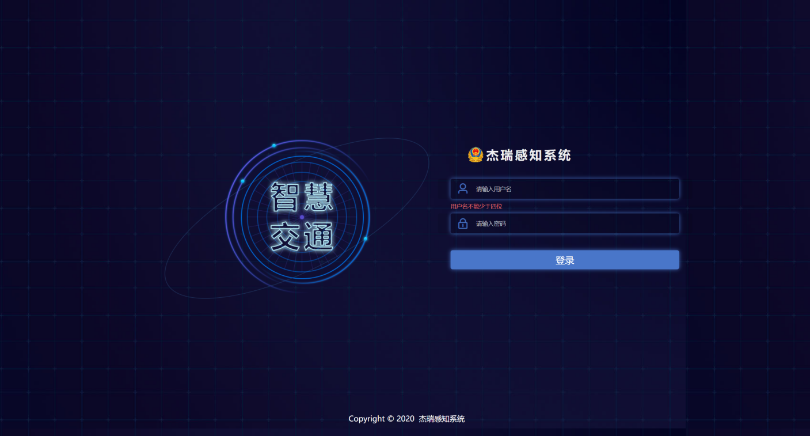

# 系统配置

用户在完成登陆后，进入首页界面如图：

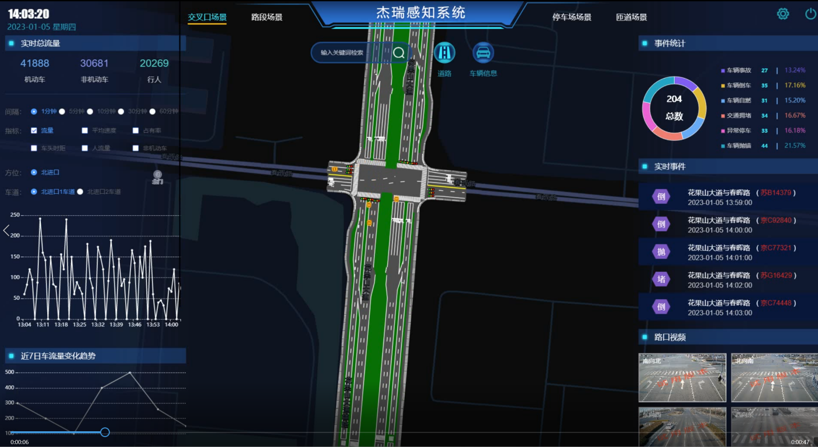

## 2.1 系统配置说明

杰瑞感知系统主要以数据服务为系统本身或其它对接系统提供数据服务，通过直接对接硬件，解决设备数据接入、计算、存储问题，并最终将数据结构化推送上次数据服务。

感知系统应用层主要用于配置系统相关信息、记录系统日志、监控系统的调度任务。

**系统配置说明:**

管理系统登录的用户、角色、菜单，以此达到对账号权限的控制，以数据字典方式对系统级变量控制，包括分布式缓存查询功能、内存级的Ehcache缓存查询功能。

角色管理：用户角色的基础操作，角色新增、角色修改、角色删除、角色查询。

**操作说明：**

打开角色管理页面，默认展示所有可激活的用户列表，页面如图：

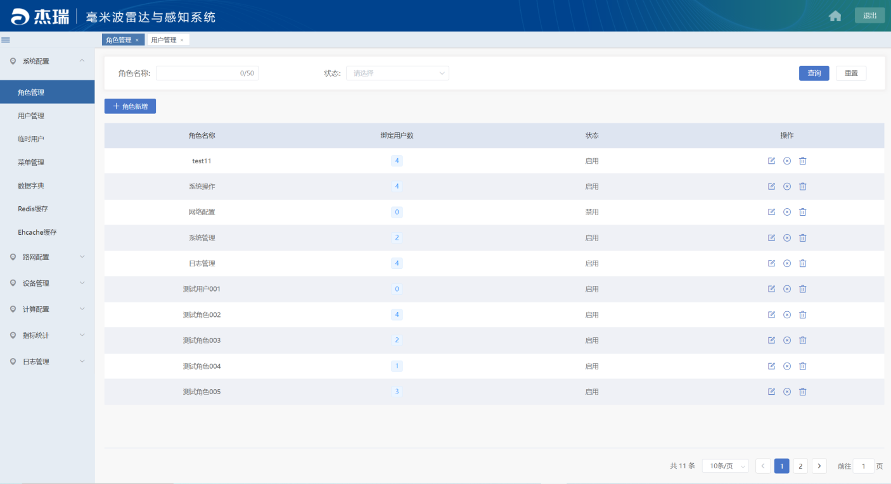

在首页点击角色新增按钮，填写角色名称、选中角色可操作的按钮，点击保存，成功完成角色及其所具备的按钮属性，页面如图：

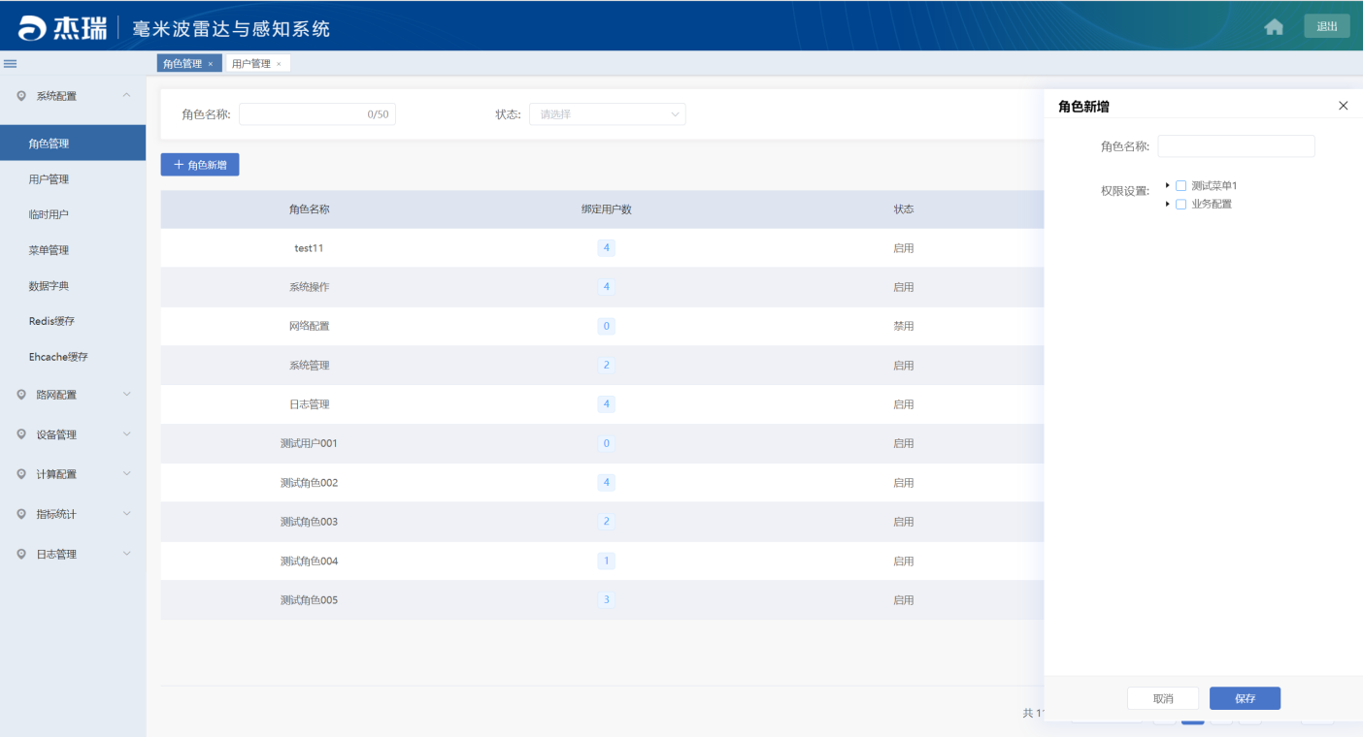

可依据管理员用户对角色进行权限修改，修改内容包括角色名称、权限的内容，页面如图：

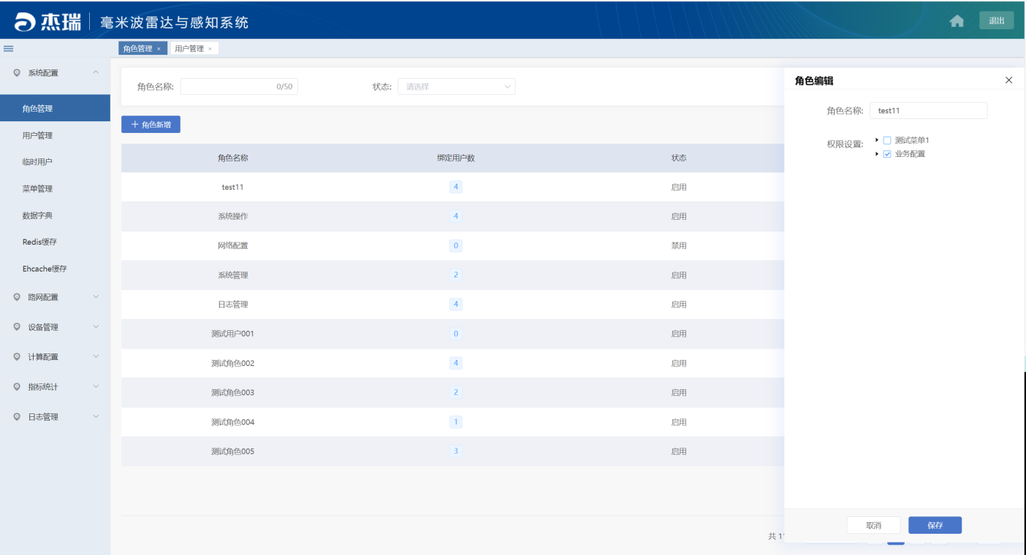

管理员用户可对系统中的角色进行删除，页面如下：

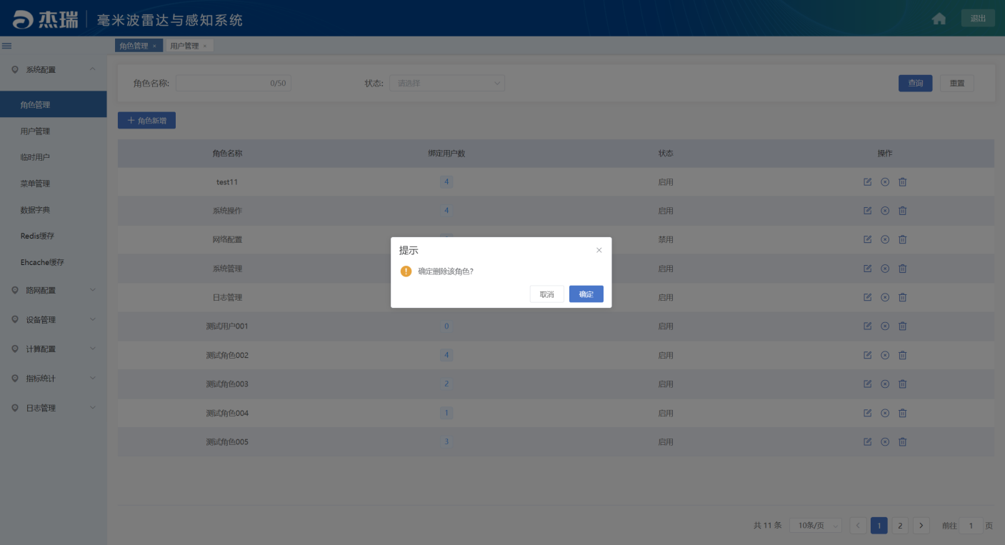

## 2.2 用户管理

用户管理：用户分为普通用户与临时用户，非管理员对用户禁用删除外，用户有效期为永久，支持用户管理的新增、删除、修改、查询。

**操作说明：**

鼠标点击用户管理菜单，显示当前已经存在的用户，页面如图：

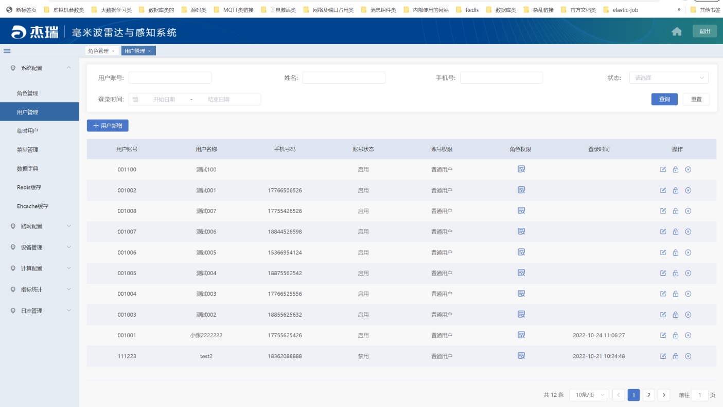

点击用户新增，填写用户信息，并给用户赋予角色，通过角色绑定权限，页面如图：

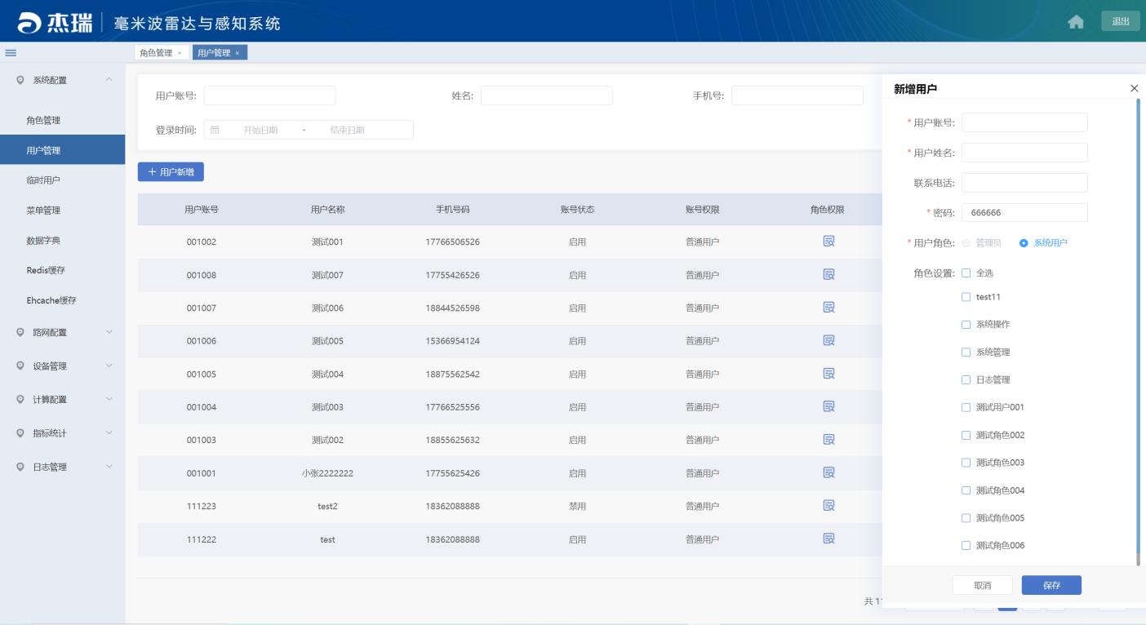

点击修改按键，弹框显示可修改内容，页面如下：

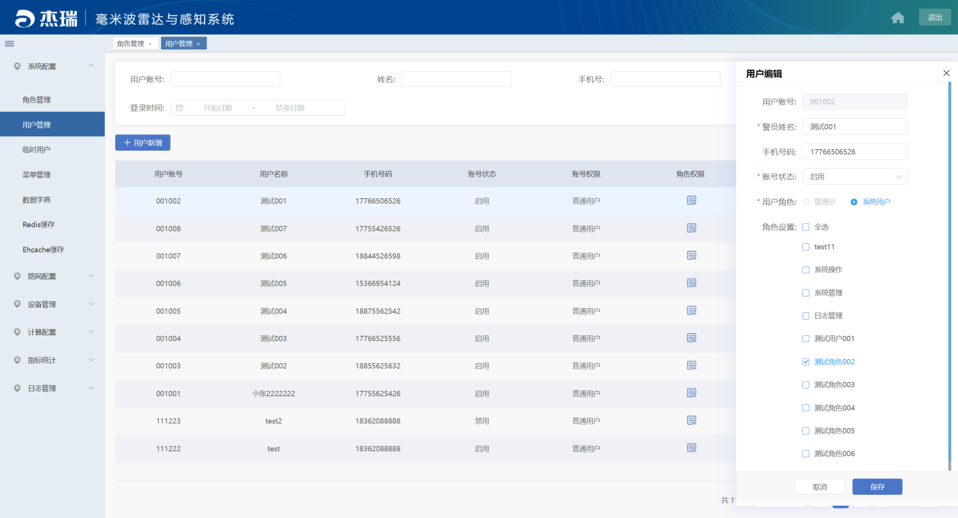

点击锁按键，可对用户修改密码，修改时需要确认密码，页面如下：

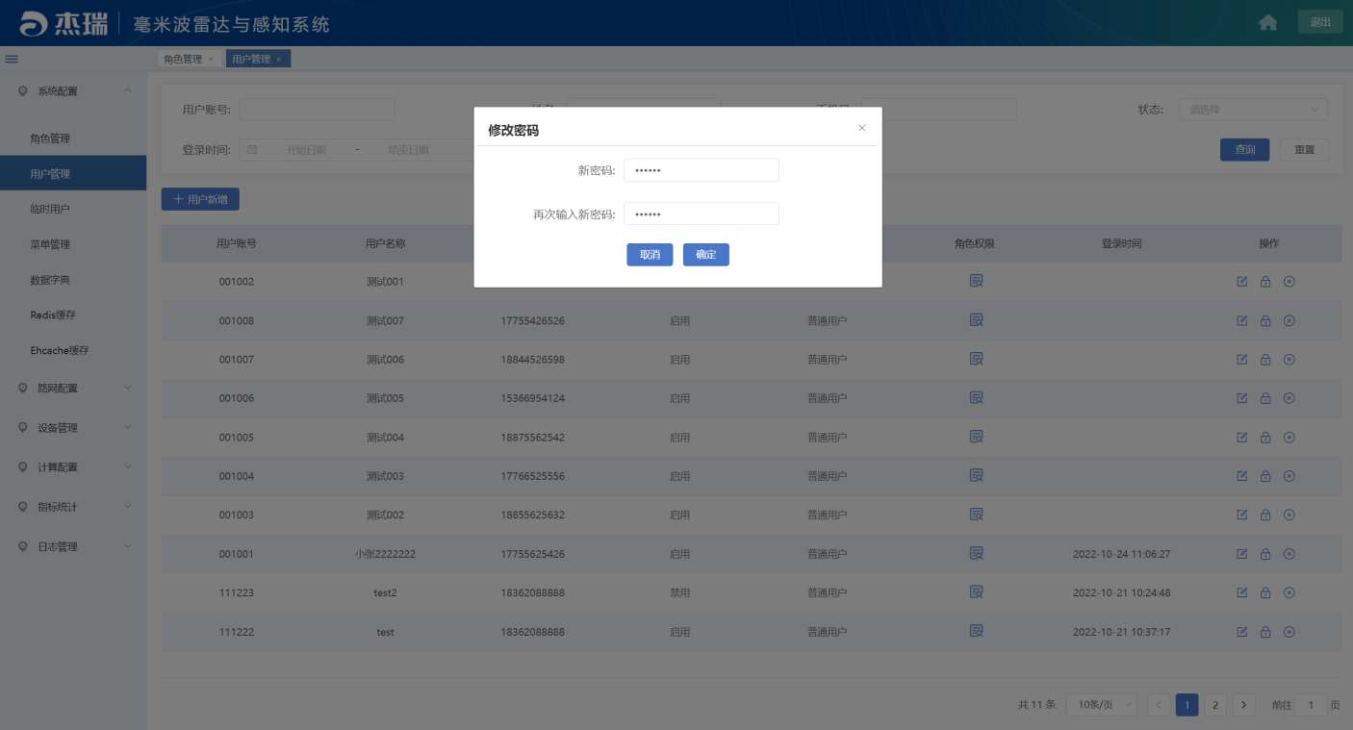

点击锁定按钮，系统系统锁定禁用用户，页面如下：

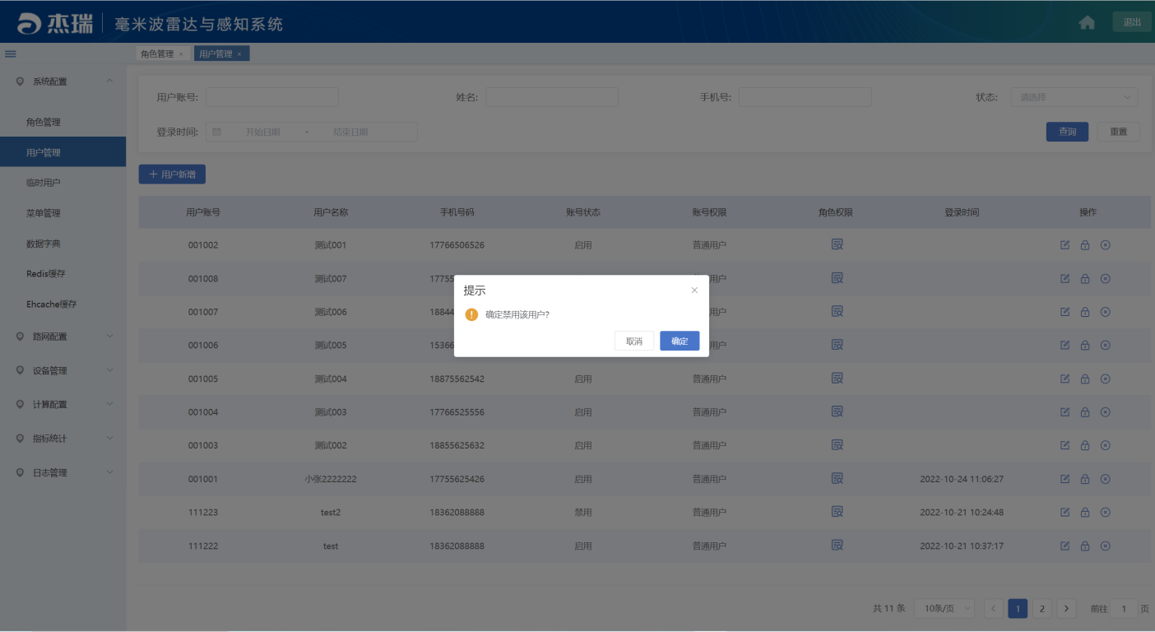

点击角色权限查询按钮，显示用户具备的权限，页面如下：

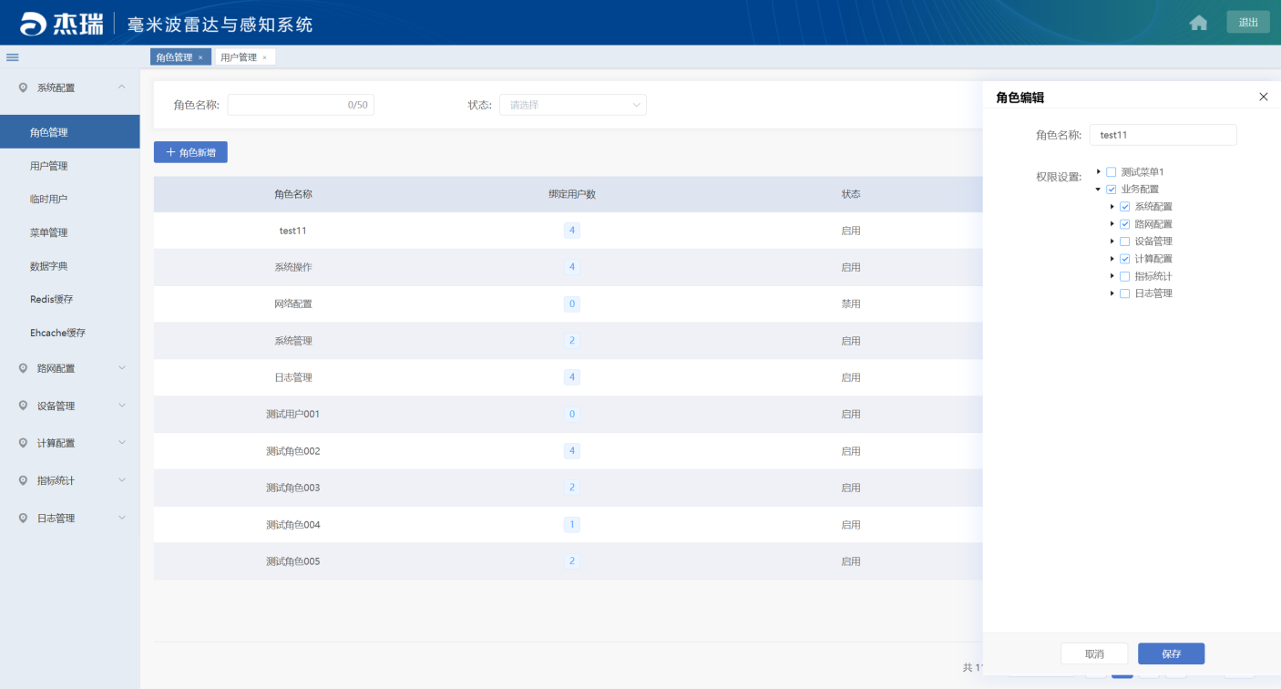

## 临时用户

**功能说明**:

为特定场景开设临时用户管理，临时用户的使用方式分为两种，时间、次数限制，新增用户时指定临时方式，并提供临时用户的信息修改、删除等功能。

**操作说明：**

点击临时用户，默认展示现有的临时用户记录，并可依据查询条件查询相对应的记录，页面如下：

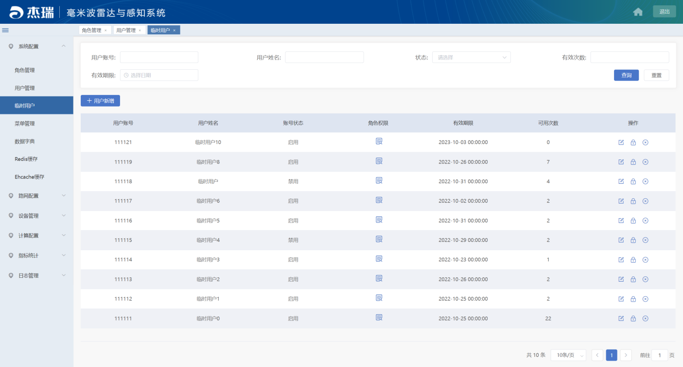

点击用户新增按钮，弹出配置窗口，页面如下：

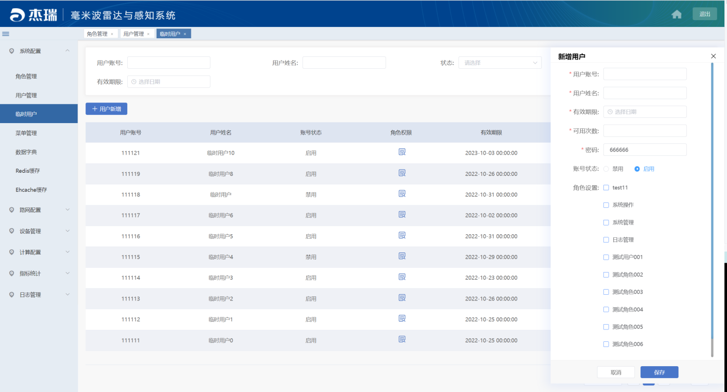

点击界面修改按钮，弹出用户信息，修改用户对应信息，页面如下：

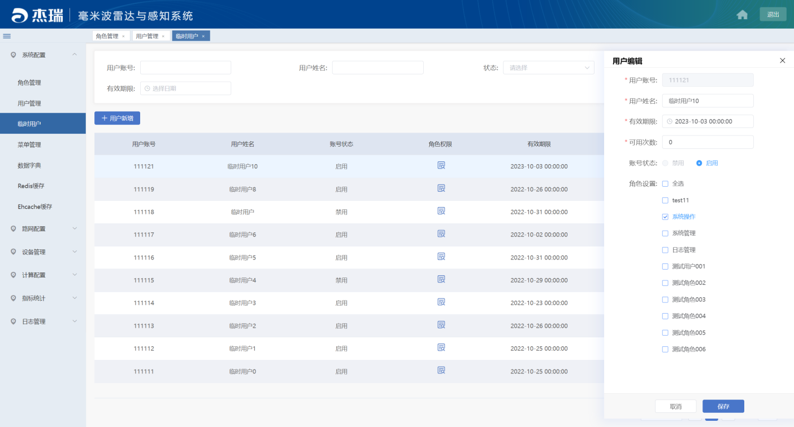

点击锁按钮修改用户密码，界面如下：

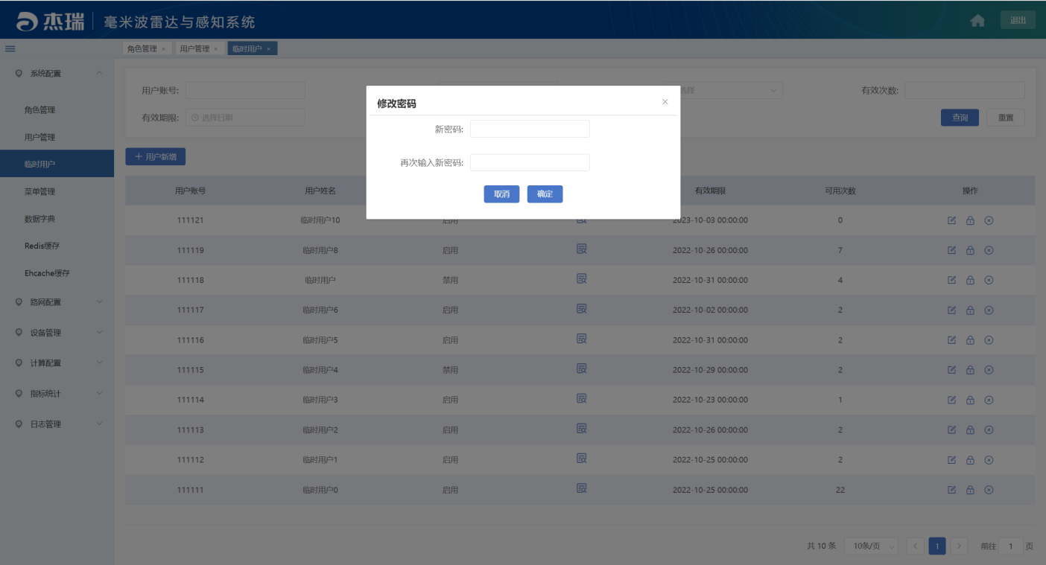

点击用户禁用按钮，界面显示如下：

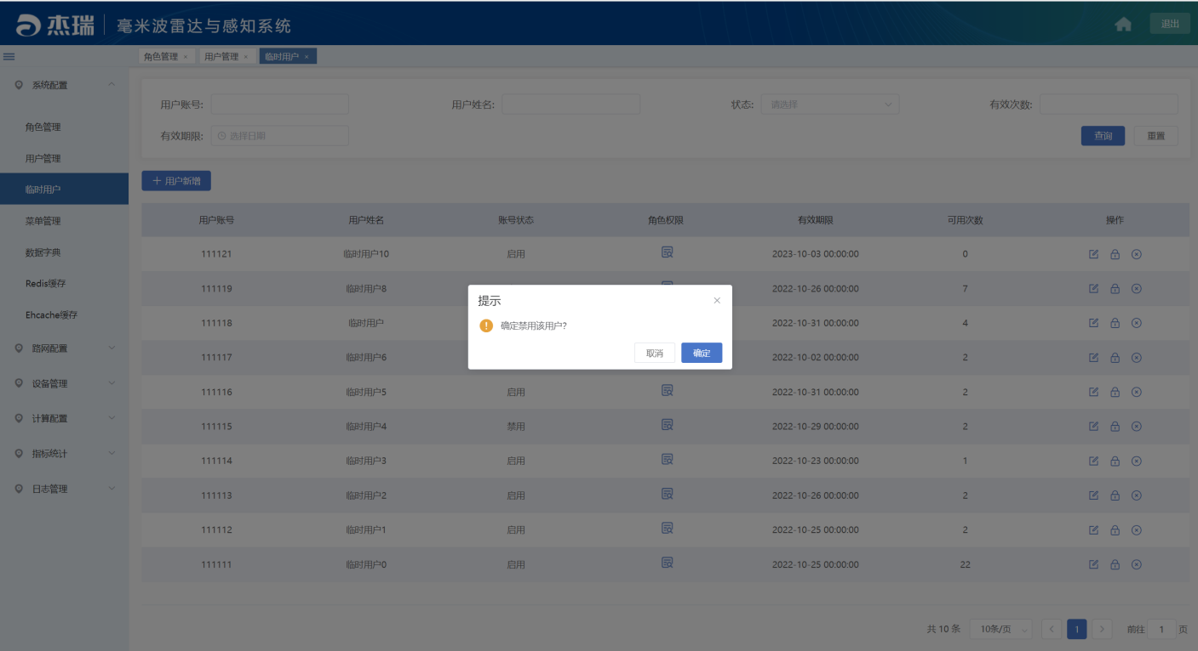

点击用户的角色权限按钮，显示此临时用户角色具备的权限，页面如下：

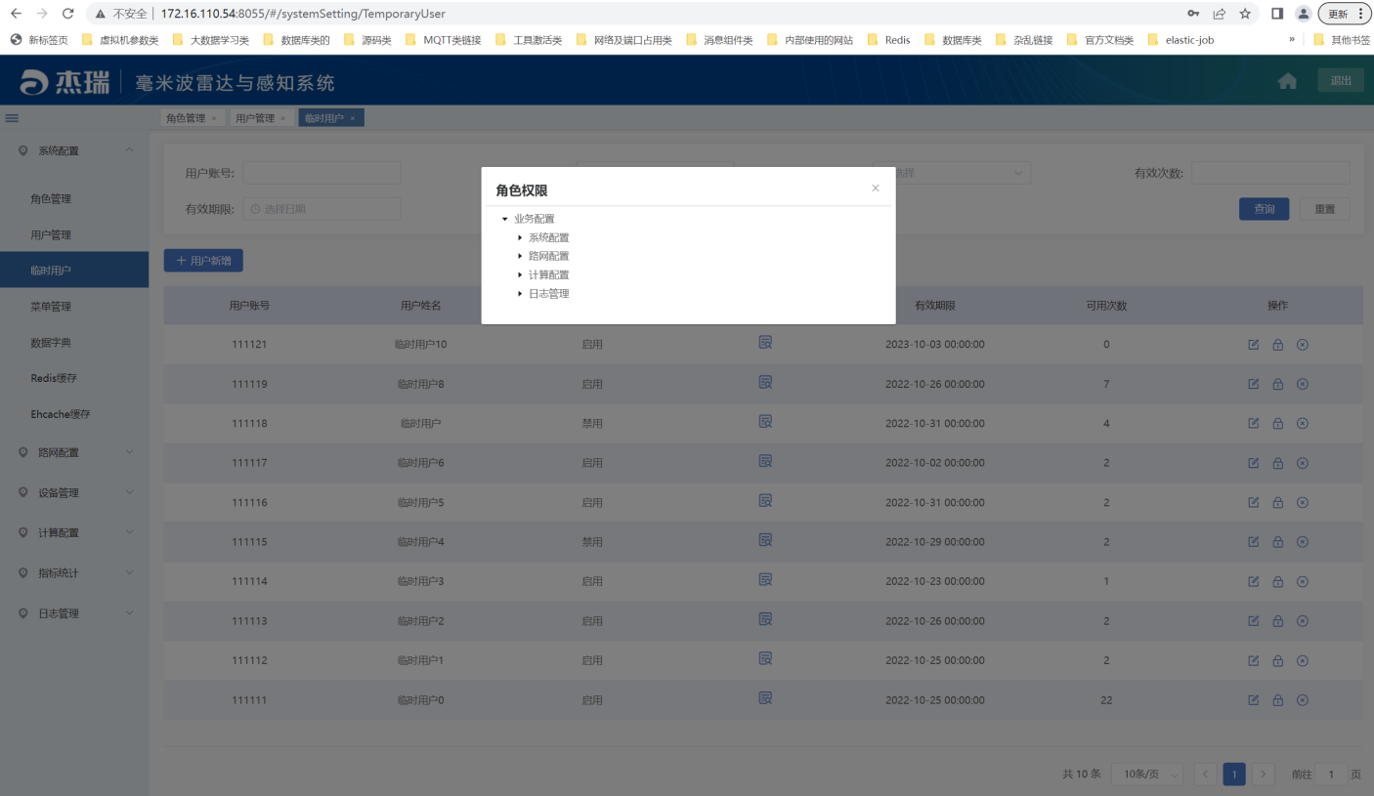

## 菜单管理

**功能说明**:

管理菜单以及菜单图标，用于灵活配置菜单选项，菜单分组分类等。

**操作说明：**

点击菜单管理图标，默认展示当前系统采用的菜单分组、配置信息

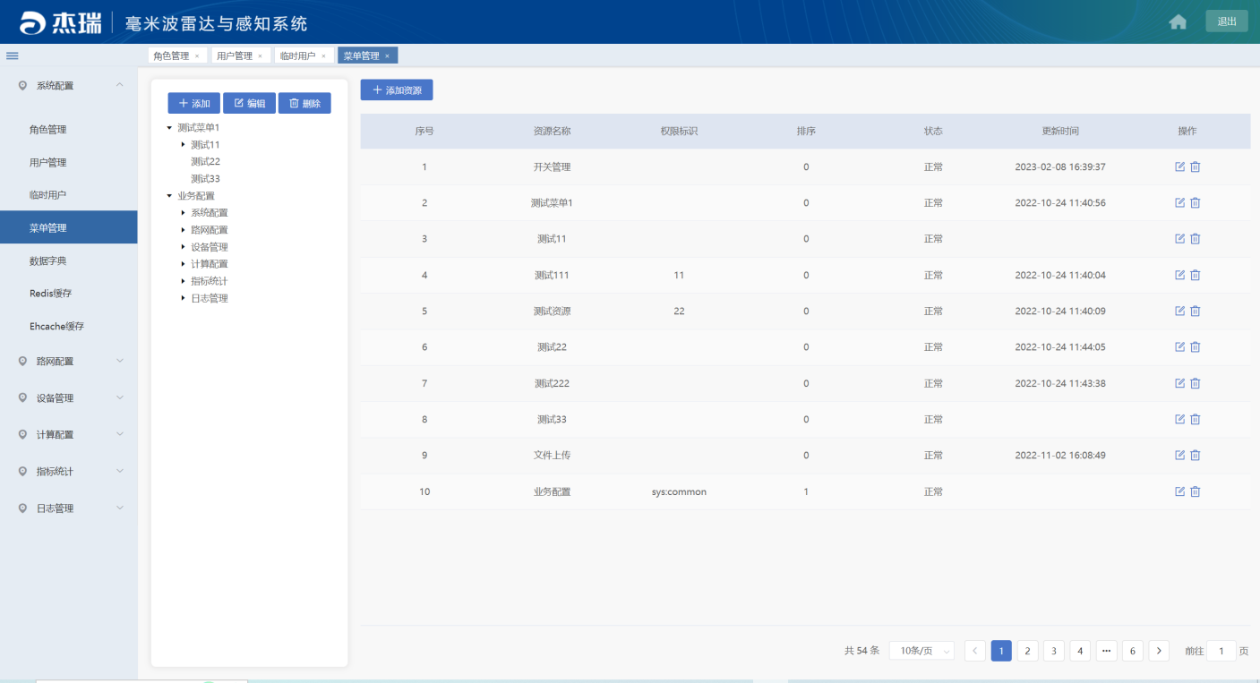

点击添加图标后，输入菜单名称、请求地址、分组下的排序、菜单图标等，页面展示如图：

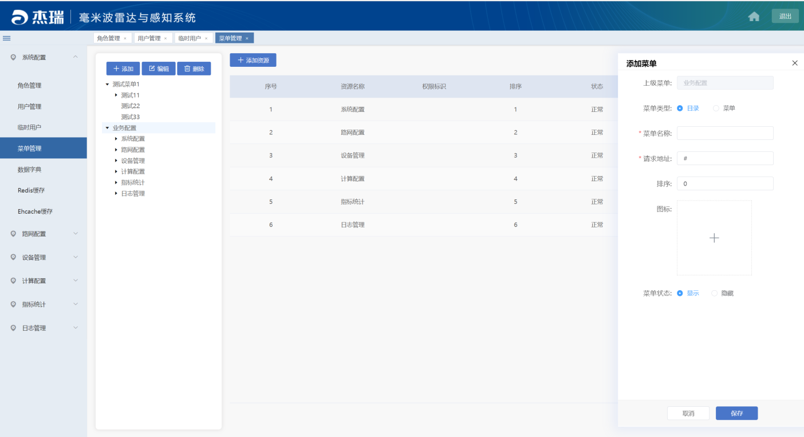

点击编辑图标，可对当前已经配置好的图标修改，页面展示如图：

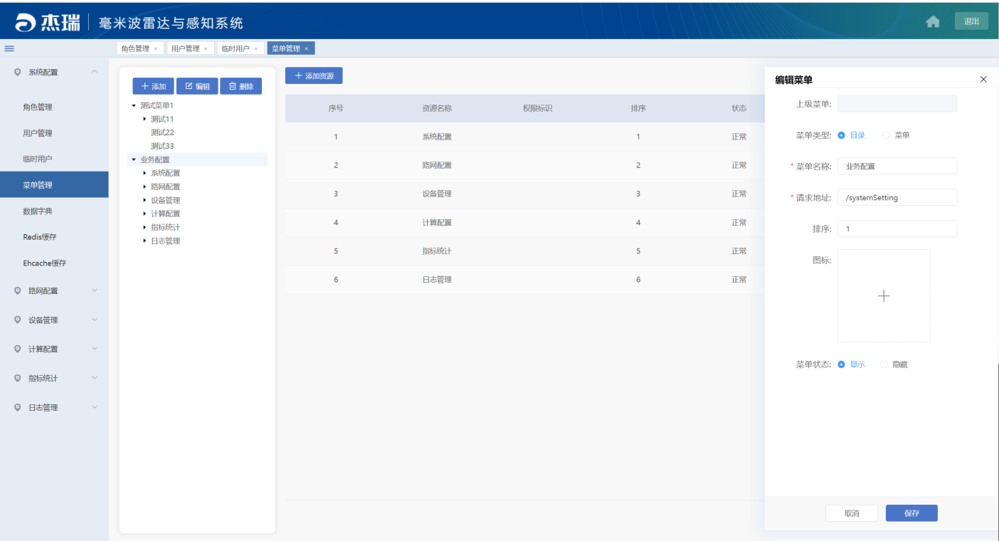

点击随手拍按钮，时间选择器默认变为7天，事件选择器操作同事件上报操作一样，页面展示如图：

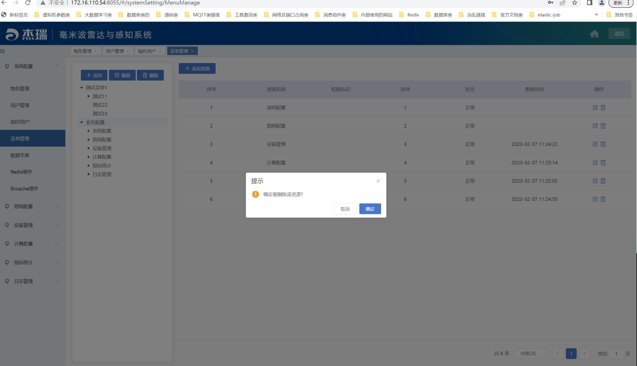

## 数据字典

**功能说明**:

数据字典主要配置全局变量，支持对字典值的新增、删除、修改、查询。

**操作说明：**

点击数据字典，默认显示字典已经录入的信息，页面如图：

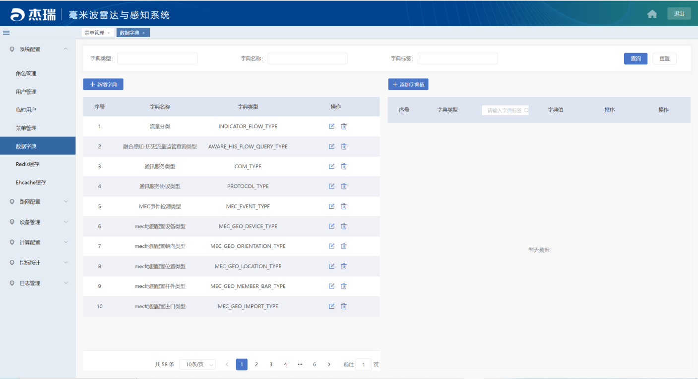

点击新增字典、添加字典值，页面进行跳转相应界面，并展示详情，页面如图：

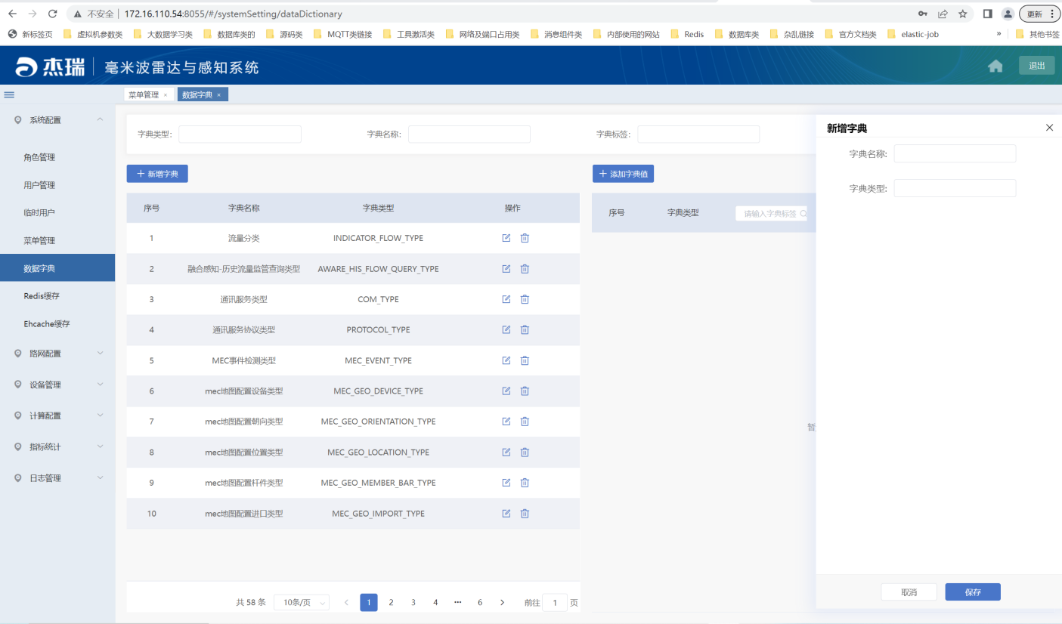

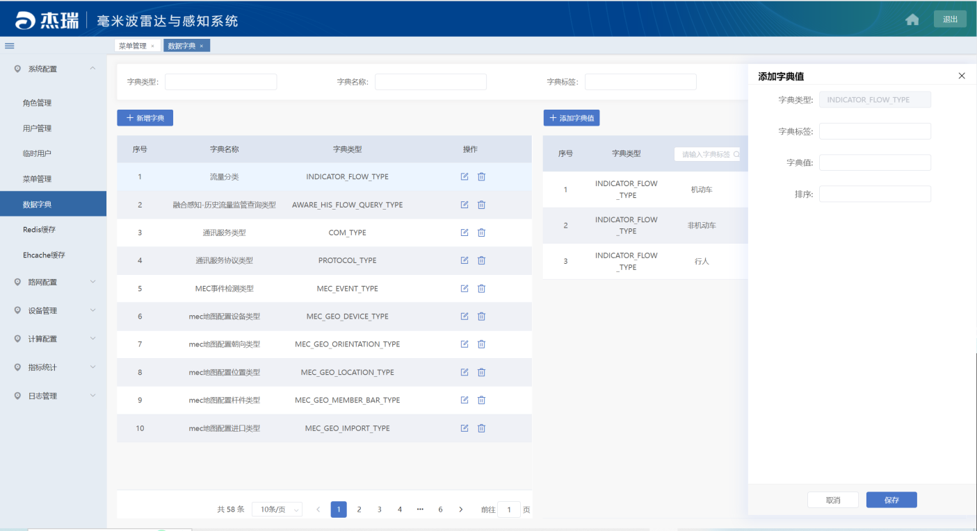

点击修改图标，修改对应的内容，页面显示如下：

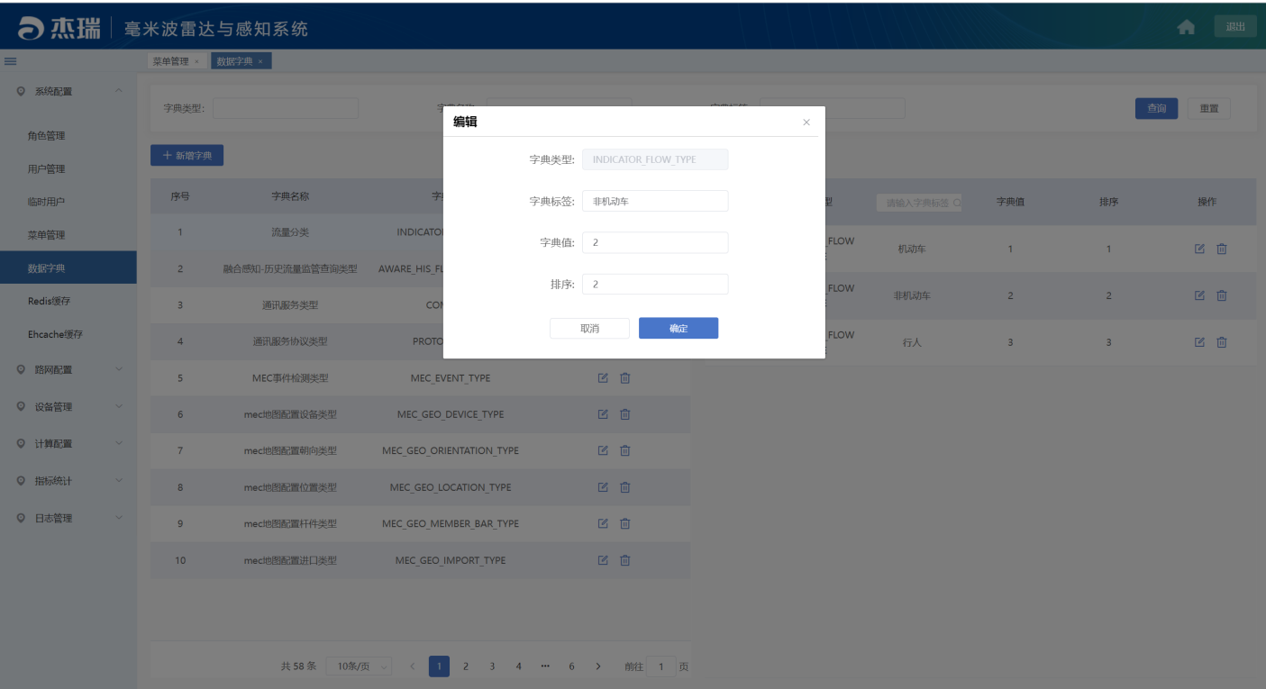

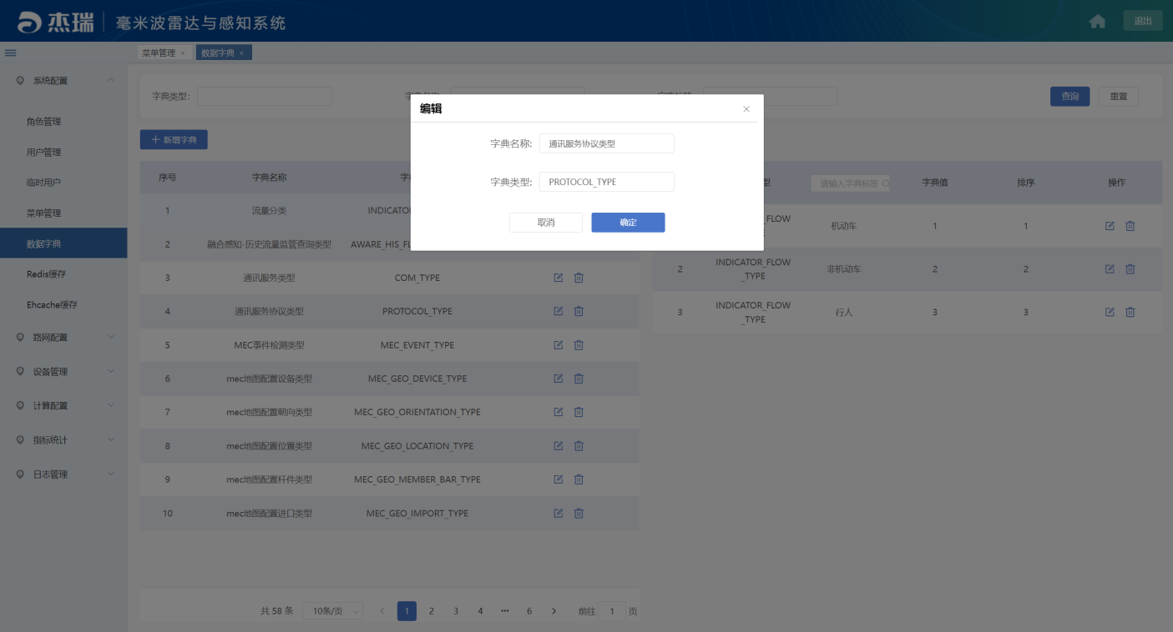

## Redis缓存

**功能说明**:

系统提供直接查询操作Redis缓存，支持查询、修改、删除。

**操作说明：**

打开首页后，点击图标，默认展示已经配置进入系统的缓存，页面如图：

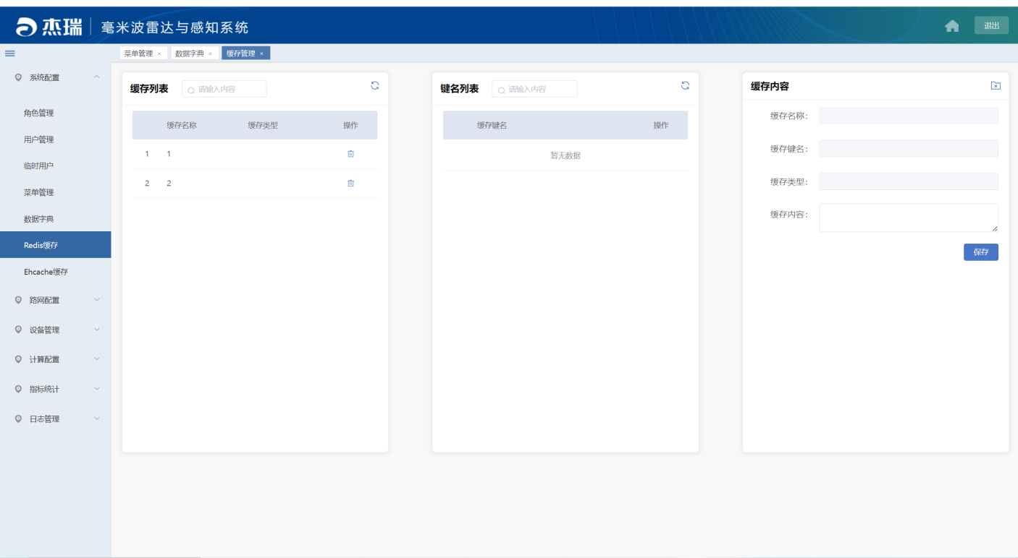

选中缓存列表，或输入框输入缓存key，直接可自动查询缓存的值，并可在缓存内容框中直接修改缓存，页面如下：

## Ehcache缓存

**功能说明**:

快速查询内存级缓存，为提升安全性，只允许查询操作。

**操作说明：**

点击页面图标，默认显示已经引用的内存，选中缓存名称可显示具体的缓存内容，页面如图：

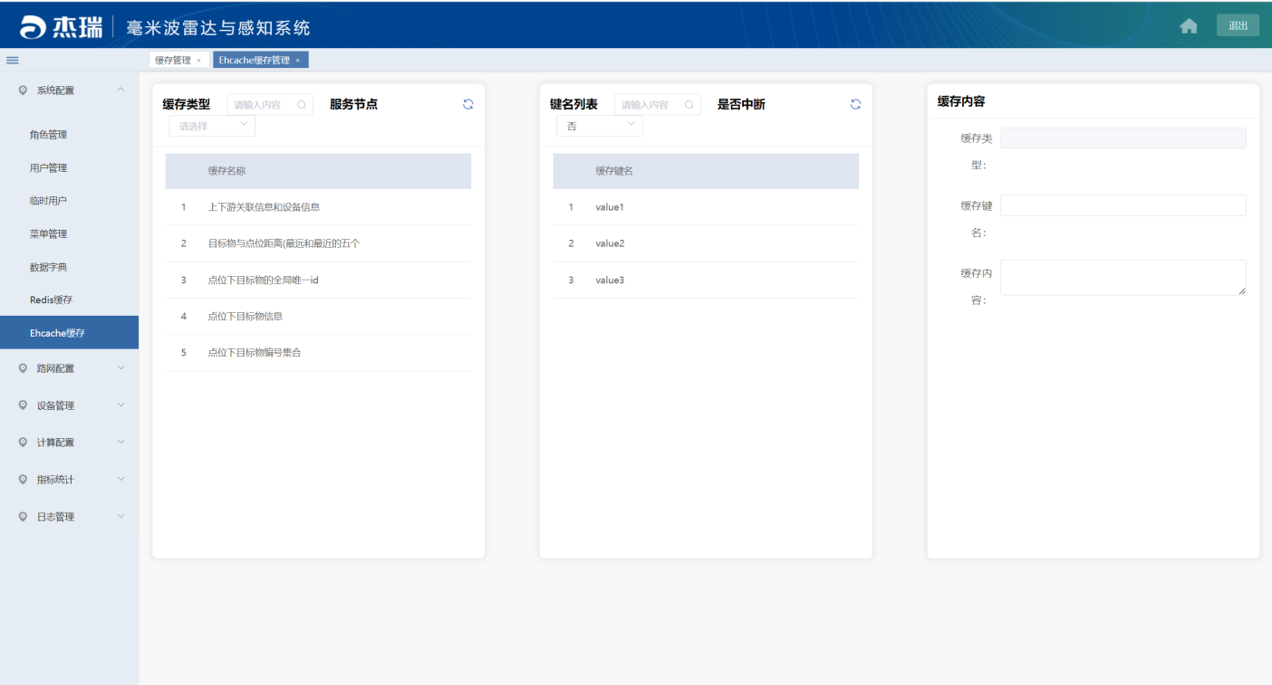

# 路网配置

路网配置主要涉及路口管理、路段管理、区域管理、干线管理，此部分负责将地理信息融合管理，实现设备在地图上的计算、展示。

## 路口管理

**功能说明**:

根据用户选中地图上某一位置，标记、设置为路口，记录路口信息的经纬度、路口类型等，支持对路口的新增、修改、查询、删除操作。

**操作说明：**

点击路口管理，默认显示系统已经录入的路口信息，点击查询按钮，页面如图：

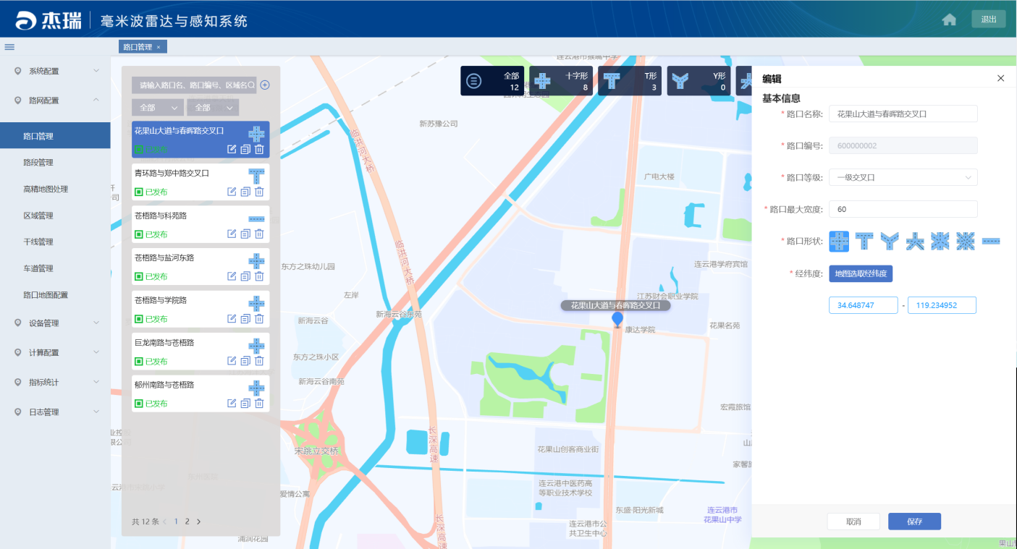

用户详情操作，点击详情按钮，页面如图：

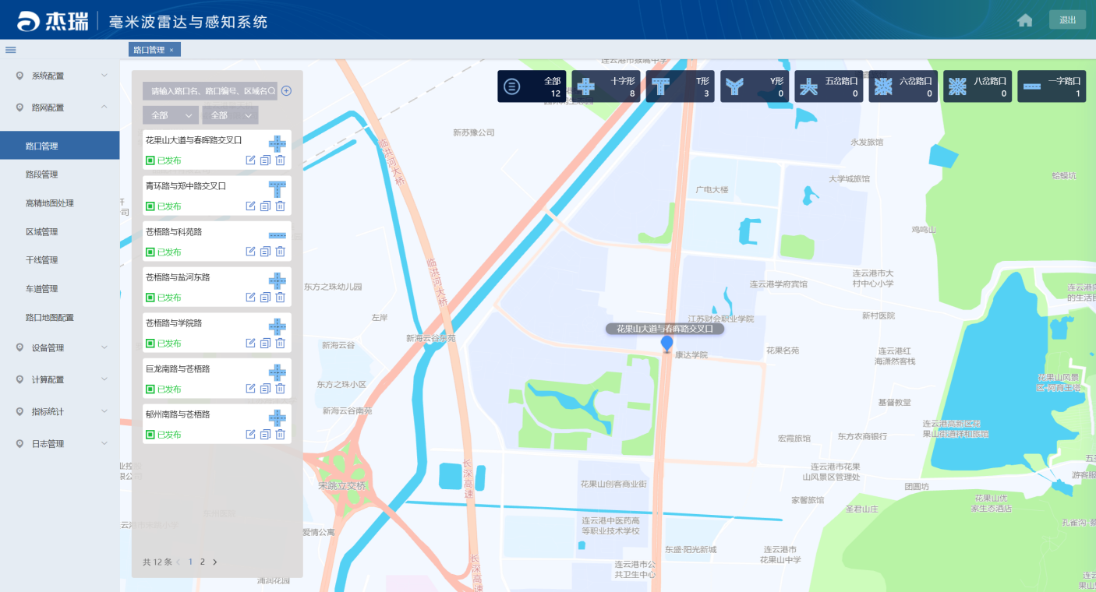

点击新增按钮，地图选取经纬度，输入路口信息，保存路口信息，页面如图：

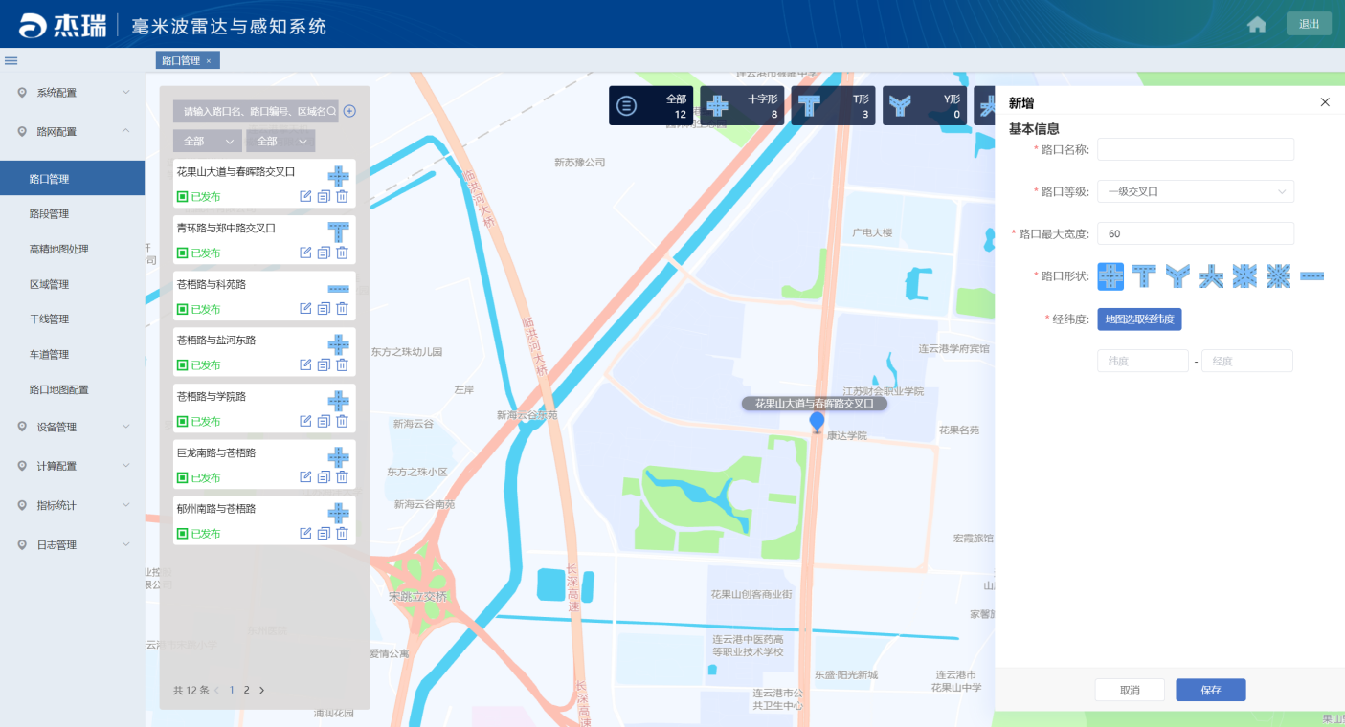

点击删除按钮，弹窗提示删除，页面如下：

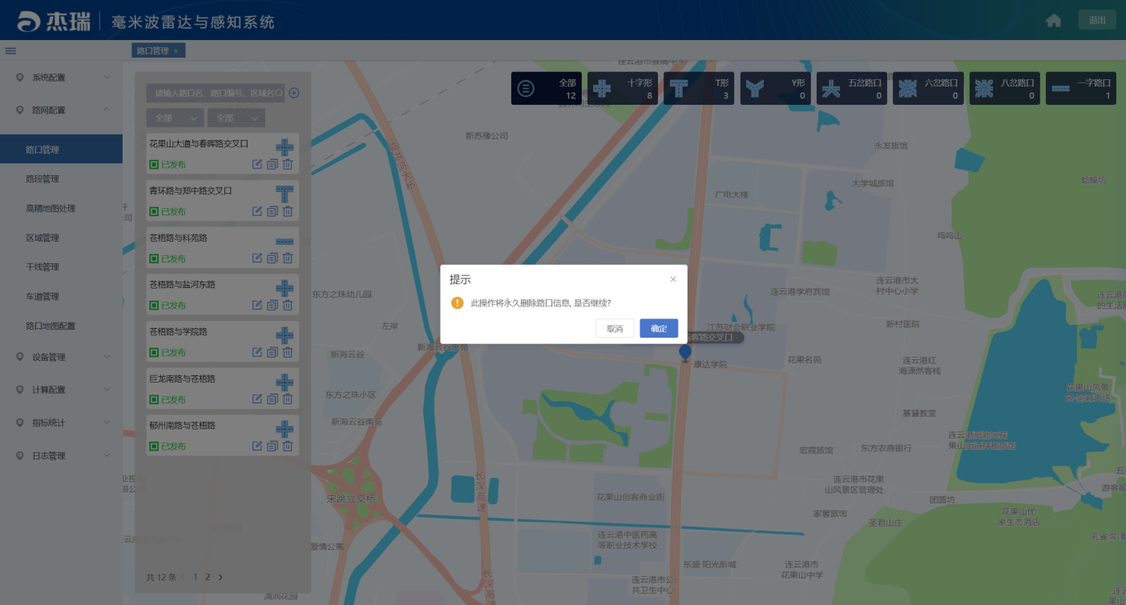

点击复制按键，可将路口信息快速复制到新增路口框中，页面如下：

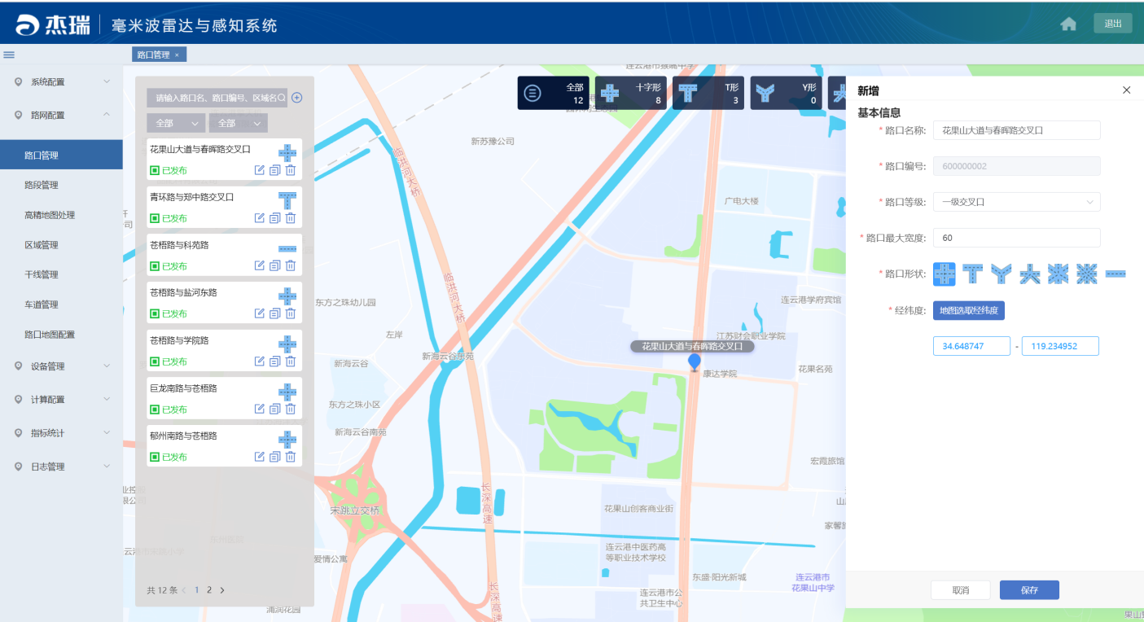

## 路段管理

**功能说明**:

管理地图中的路段，负责将路段信息记录存储。

**操作说明：**

点击路段管理，系统默认展示平台已经录入的路段，页面如图：

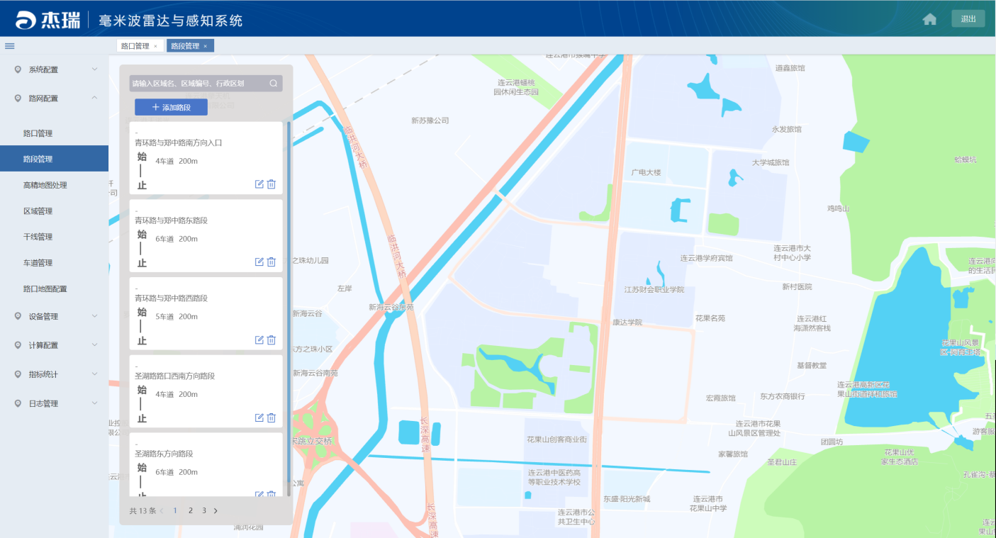

点击添加路段按钮，填写需要输入的信息，页面如下。

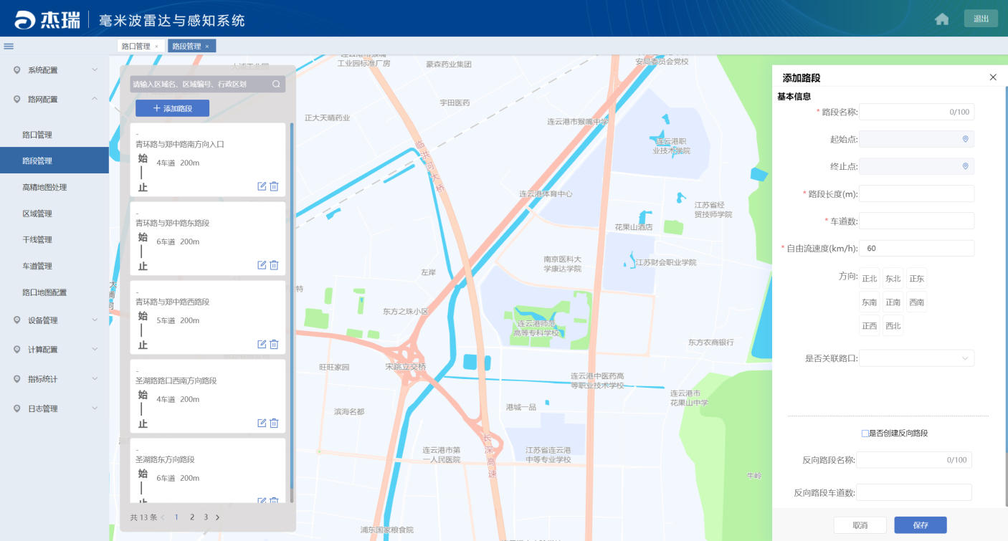

点击修改按钮，弹出路段修改信息框，输入修改内容，页面如下：

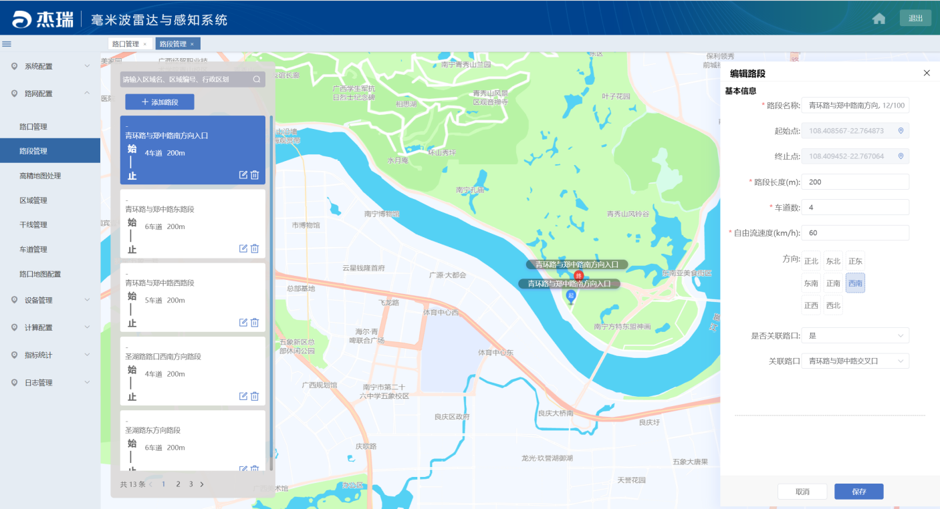

点击删除图标，删除路段记录，弹框提示删除，页面如下：

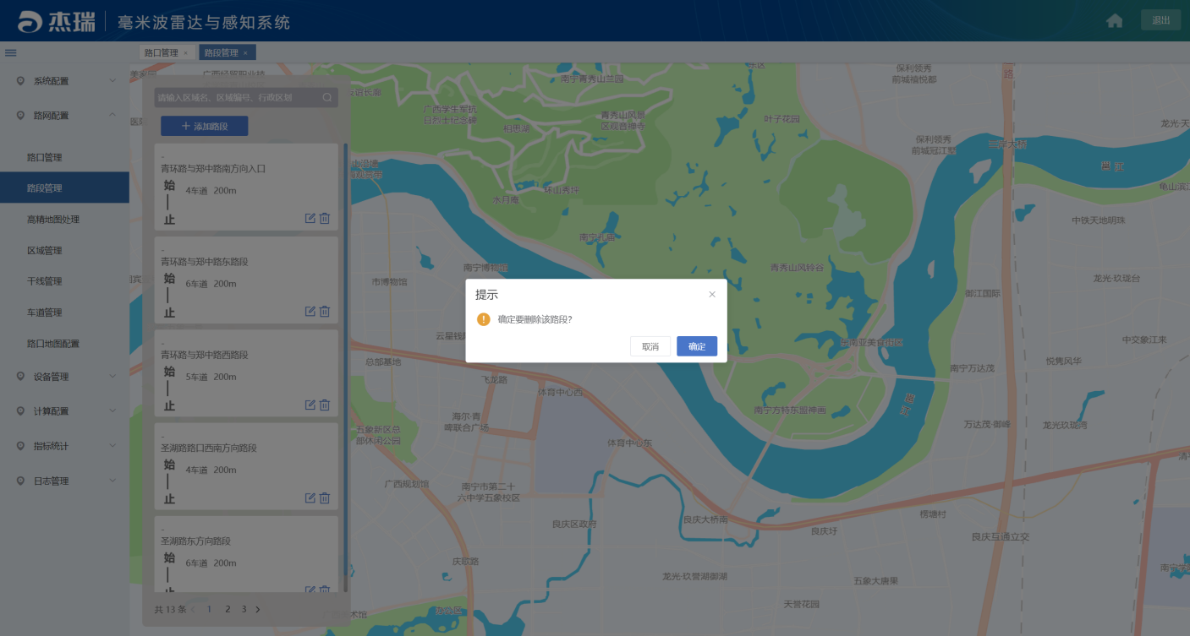

## 高精地图处理

**功能说明**:

用于解析高精地图，并对解析后的高精地图进行逻辑关系配置。

**操作说明：**

点击高精地图按钮，默认展示已经按照设备的路口，如路口已经上传解析高精地图，则可自动解析后展示，未上传，可直接上传指定格式的地图进行解析，页面如下：

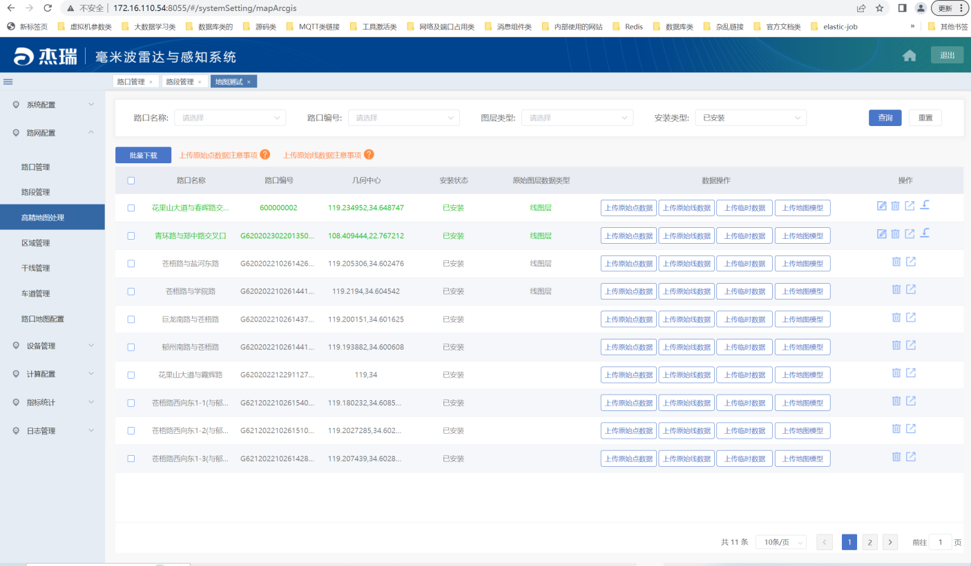

鼠标移至黄色提示信息中，可获取图层解析要求，页面如图。

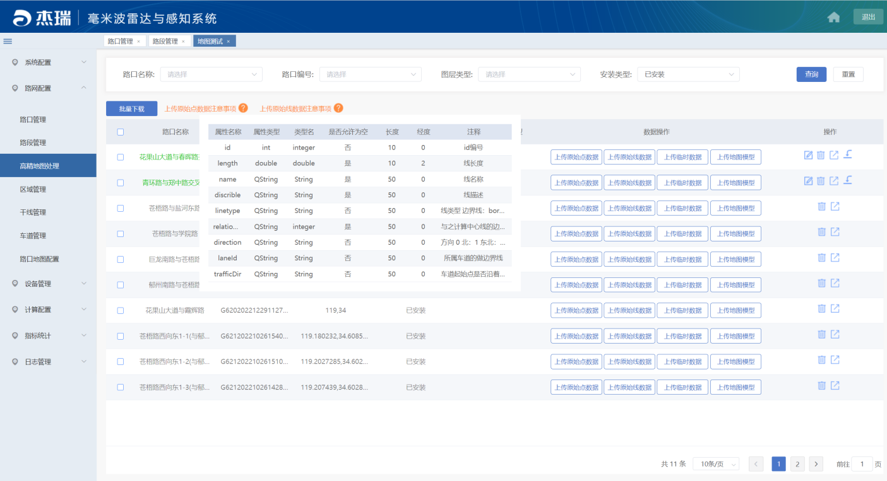

点击上传原始数据，选择原始地图图层数据，上传后实现自动解析，页面如图：

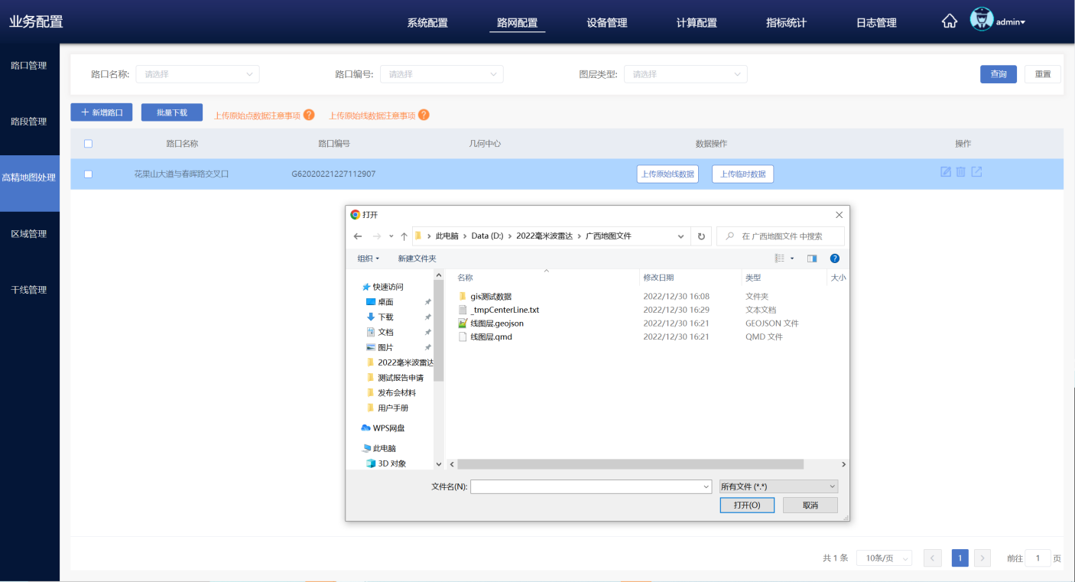

点击上传临时文件，用于修正后的地图二次解析，页面如下：

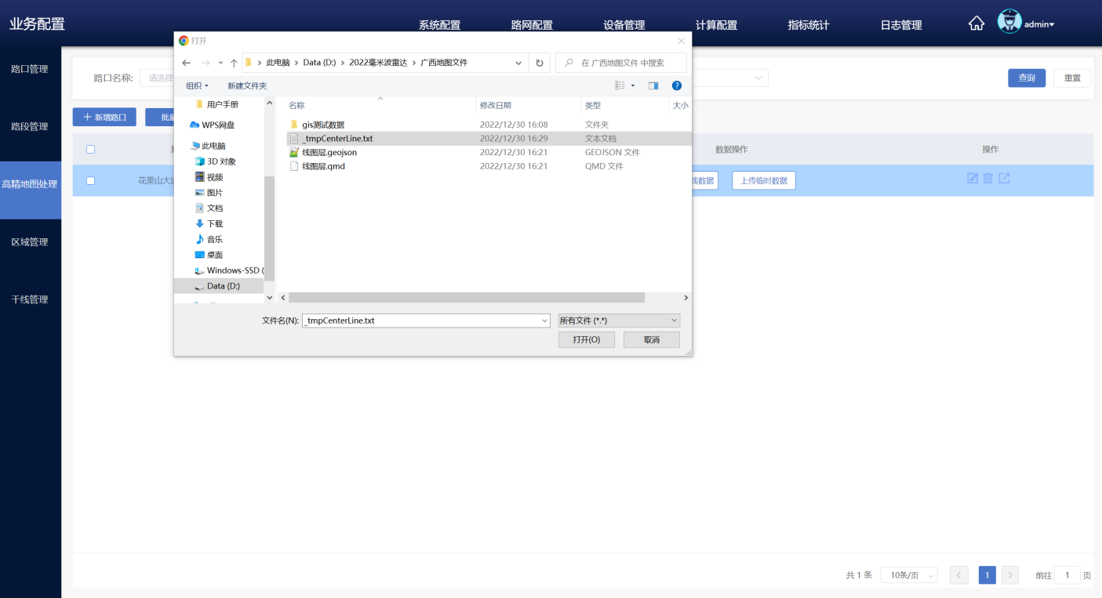

点击修改按钮，弹出解析后的地图信息配置，页面如下：

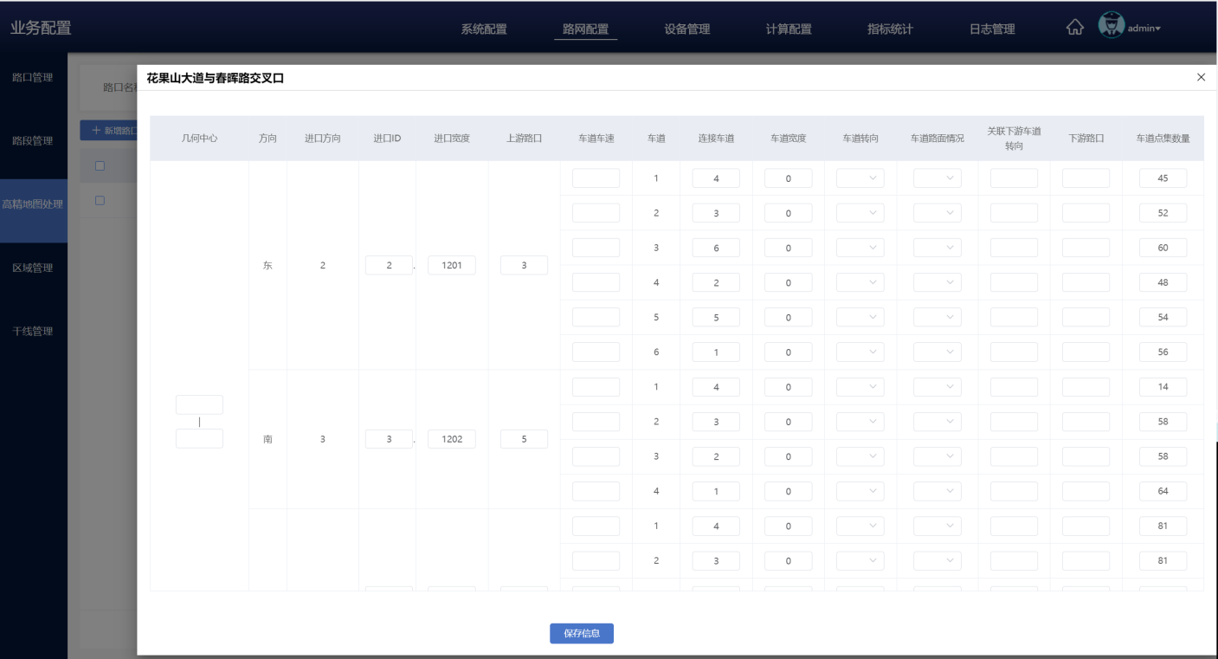

点击下载按键，可实现地图解析过程中产生的中间文件及解析后的文件下载，页面如下：

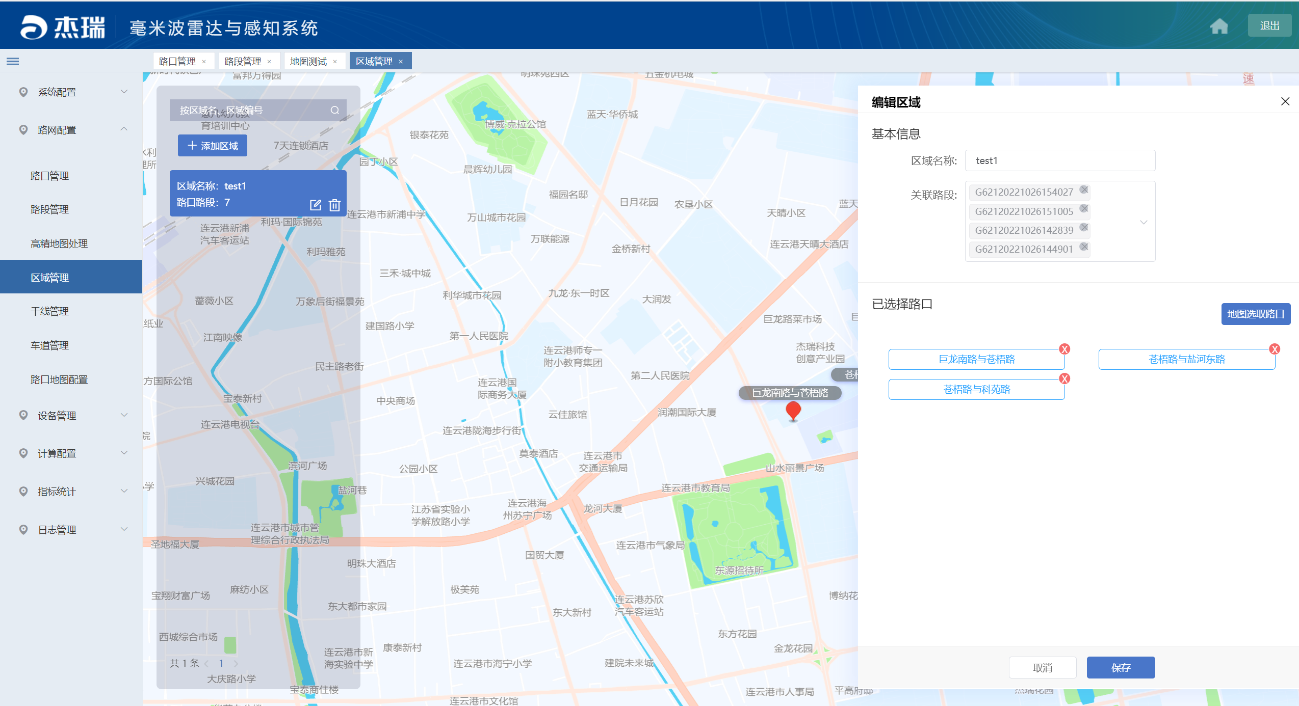

## 路网可视化编辑

**功能说明**:

快速构建车道级可视化的地图展示界面。

**操作说明：**

点击路网可视化编辑，默认显示已绘制的路网区域，页面如下：

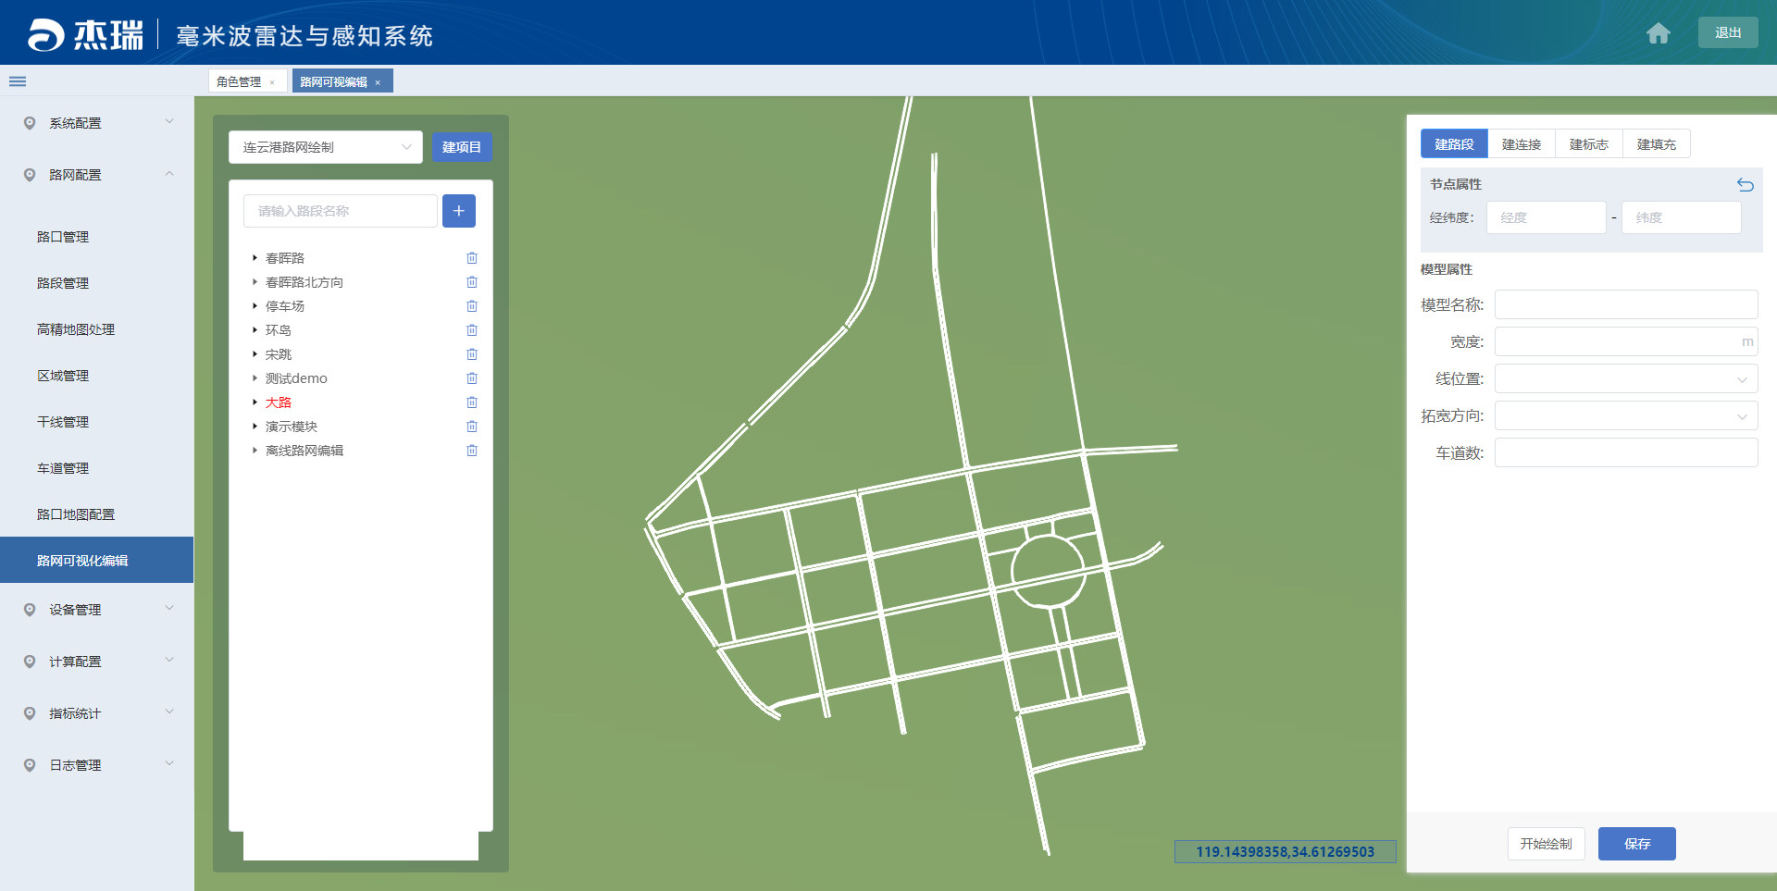

点击建项目按钮，进行新的项目绘制，主要针对不同城区，页面信息如下：

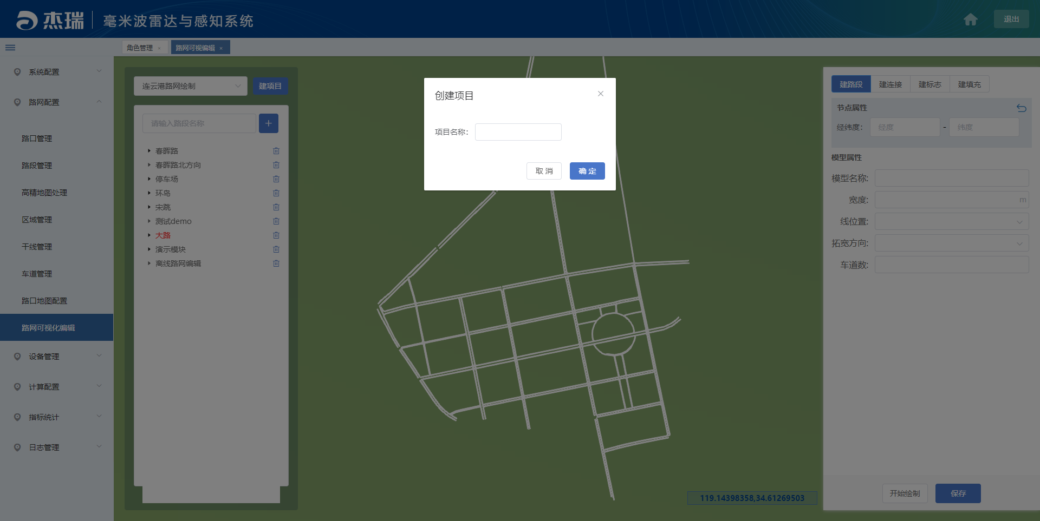

整个路网分为不同路段，点击路段创建，可构建新的路段区域，页面如下：

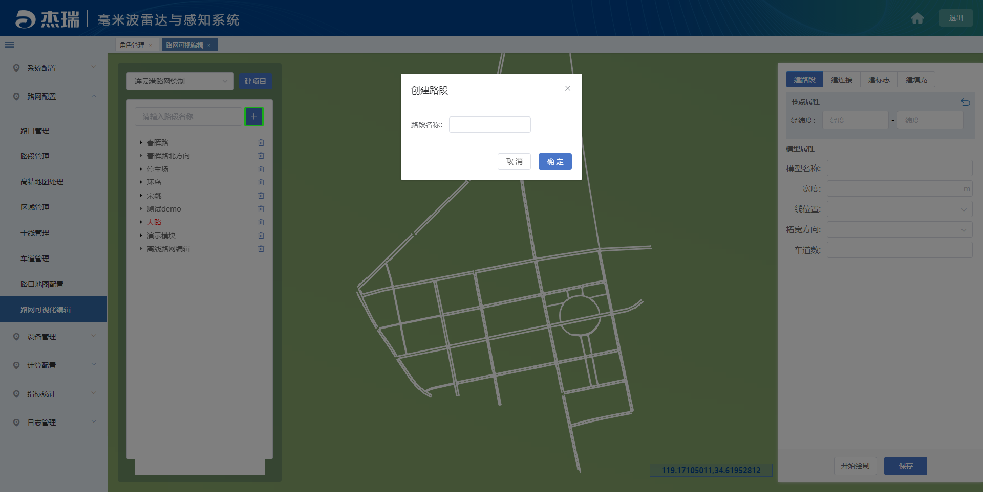

点击特定路段，选中后可在地图中展示该选中的路段，页面如下：

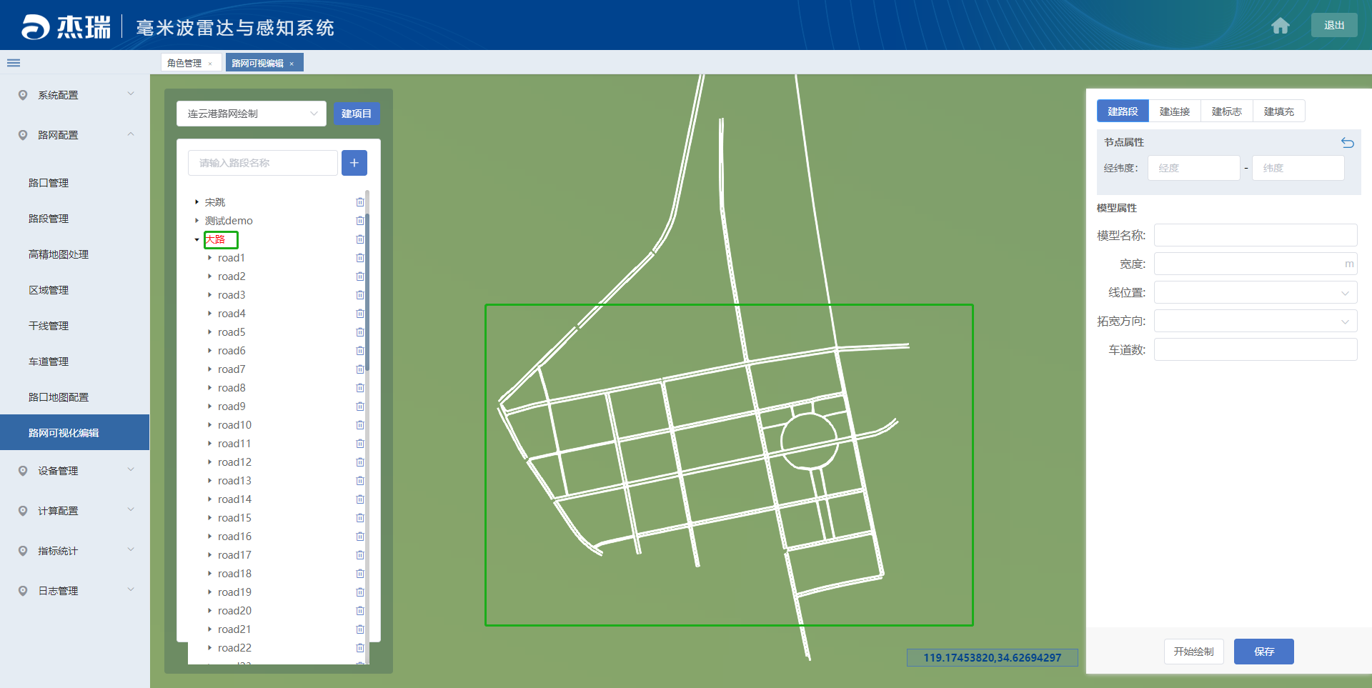

点击对应路段下的模型名称，在右侧地图标识模型位置，页面如下：

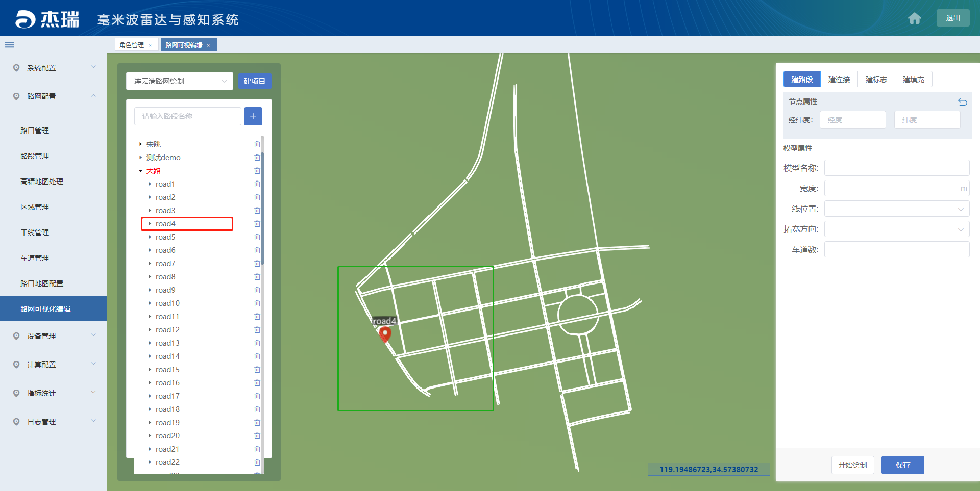

点击建路段可进行道路创建，路段已一条线为基准进行创建，点击开始绘制后，可进行基准线创建，基准线由多个点连接而成，页面如下：

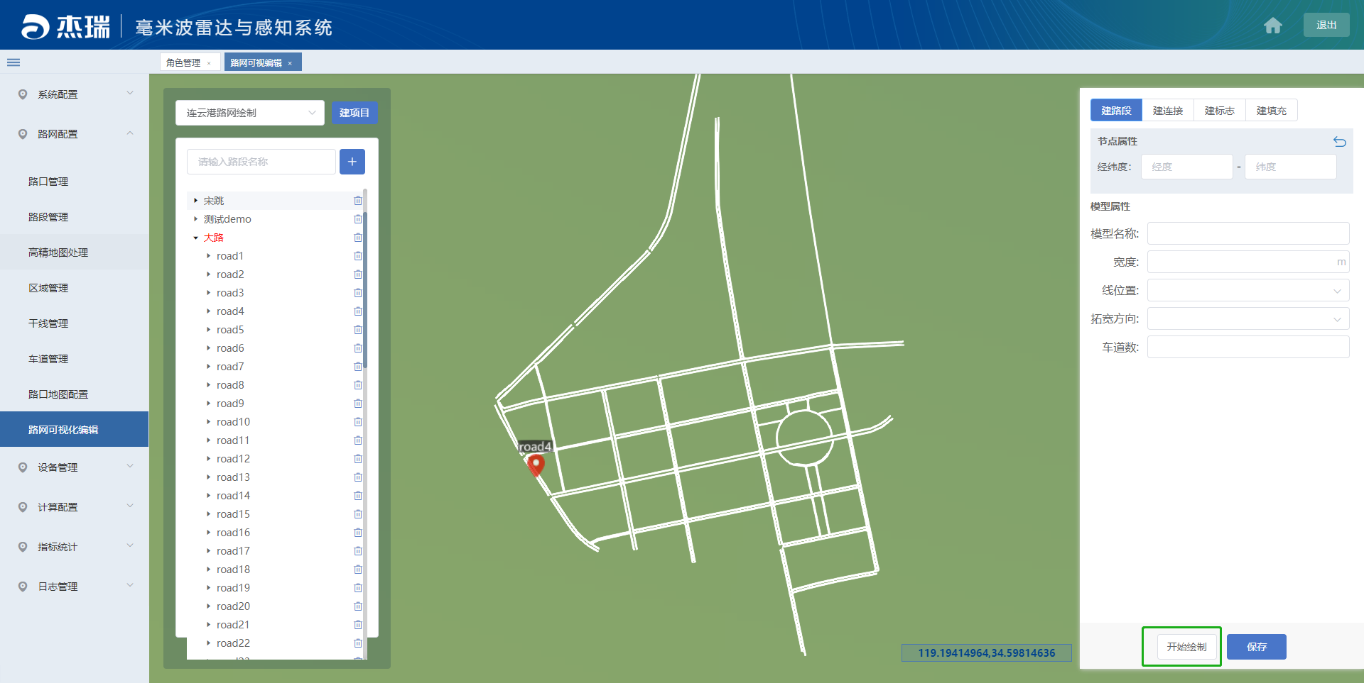

开始创建路段时，模型名称标识当前构建路段的名称，宽度标识初始路段的宽度，线位置标识基准线相对于路段的位置，基准线位置存在三种可选项，车道边线表示基准线在路段最侧边车道的边线，车道中线表示基准线在路段最侧边车道的中间，道路中线表示基准线在所有车道的中间，页面如下：

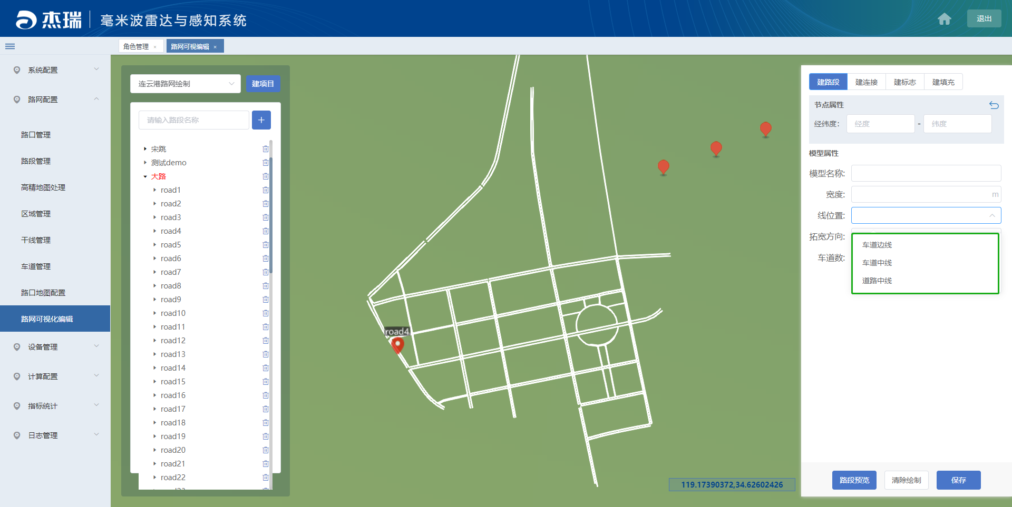

点击拓宽方向，可选择生成的道路相对于基准线的位置，向左表示所有车道以基准线为右边进行车道创建，向左表示所有车道以基准线为左边进行车道创建，两边适用于基准线为道路中线的条件下，往两个方向各拓展一半，页面如下：

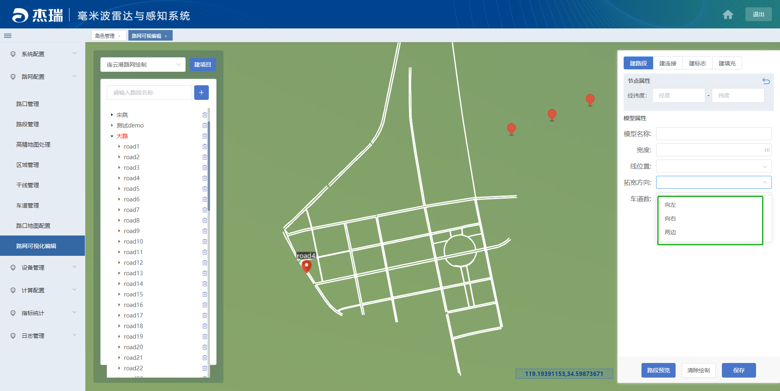

车道数标识生成的路段的车道数量，完成所有属性输入后，点击路段预览，即可查看所创建的路段状态，页面如下：

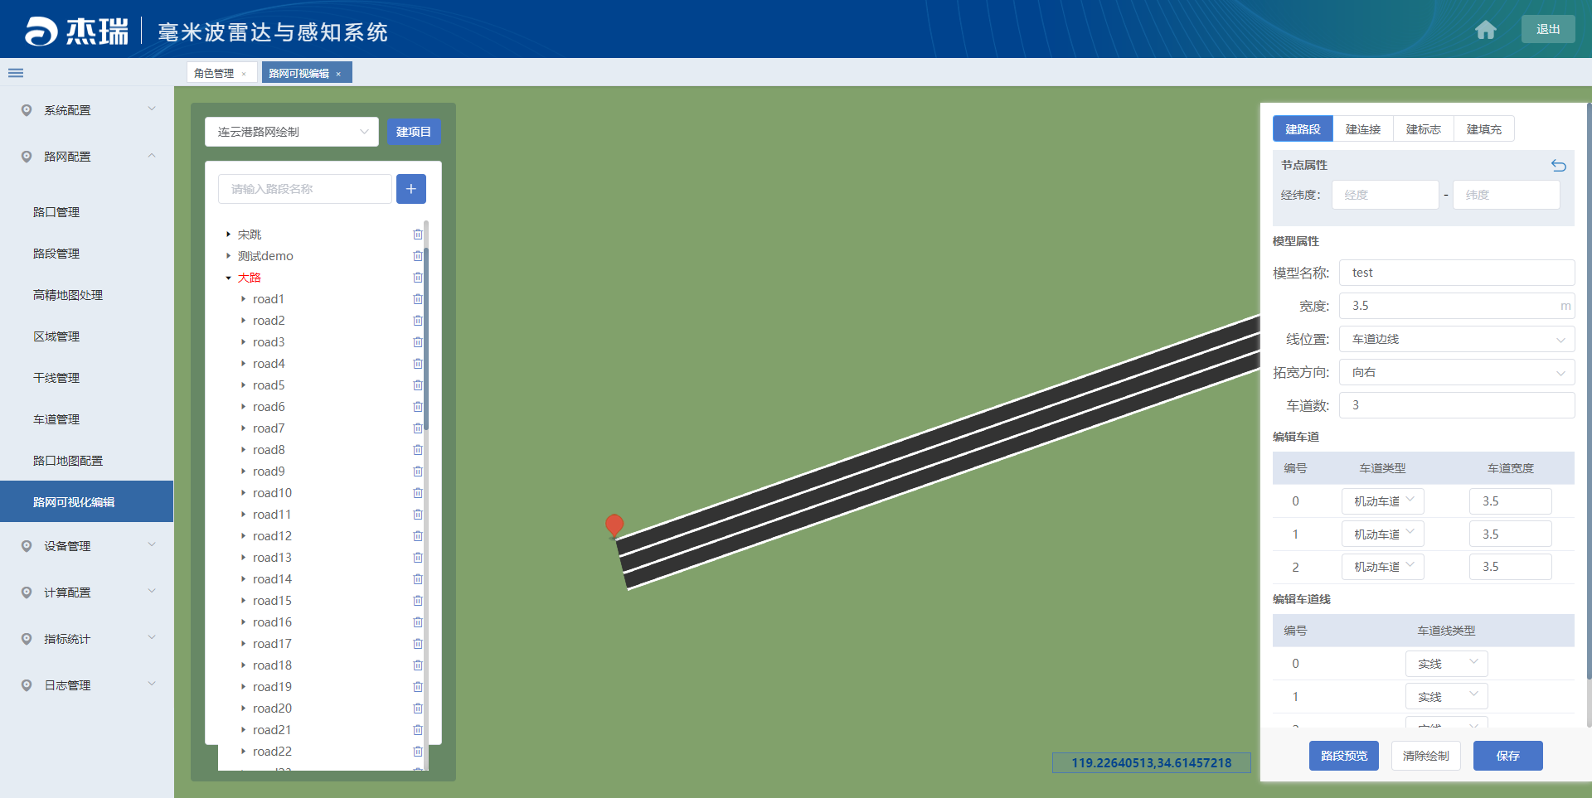

如需更改车道详细信息，点击编辑车道，可更改车道类型和车道宽度，点击编辑车道线，可更改车道线显示类型，页面如下：

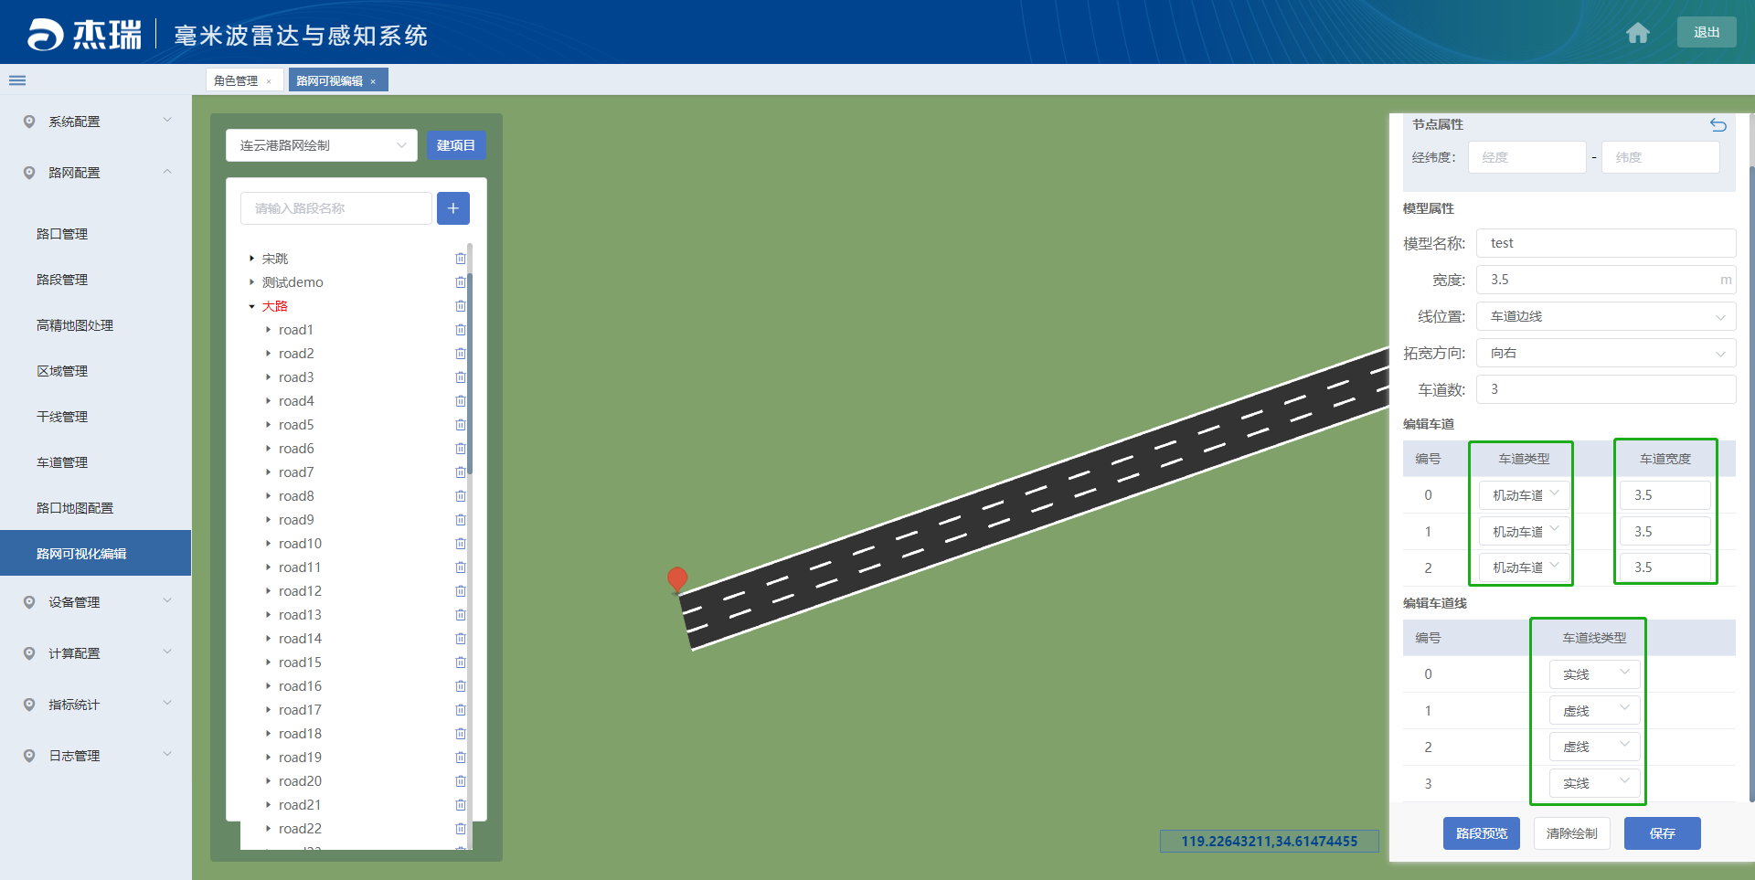

点击清除绘制，可删除当前路段，点击保存，可保存当前路段，页面如下：

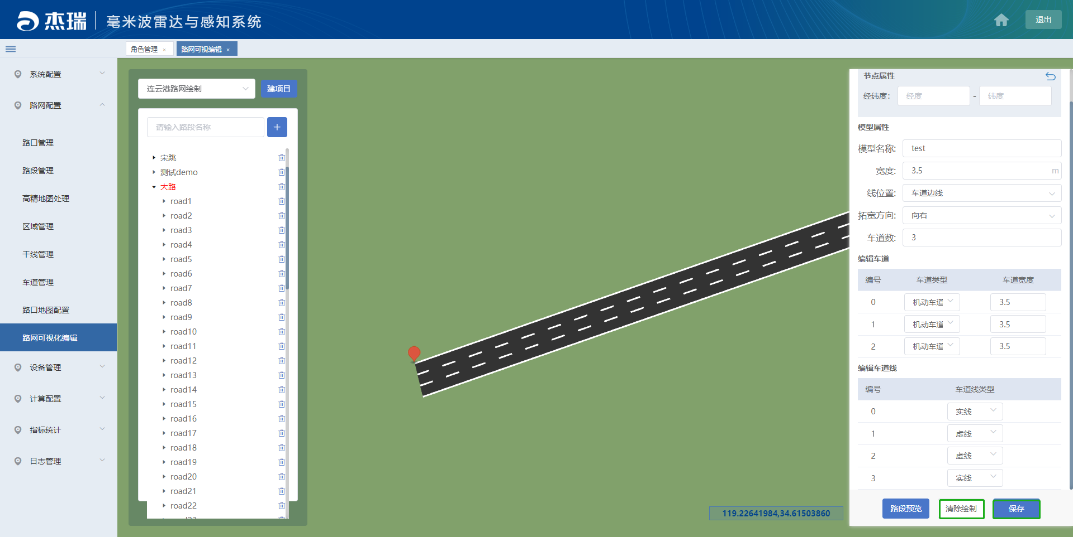

如需调整道路位置，可点击路段显示的各个节点，通过键盘上下左右移动位置，该点位具体经纬度数据显示在节点属性，页面如下：

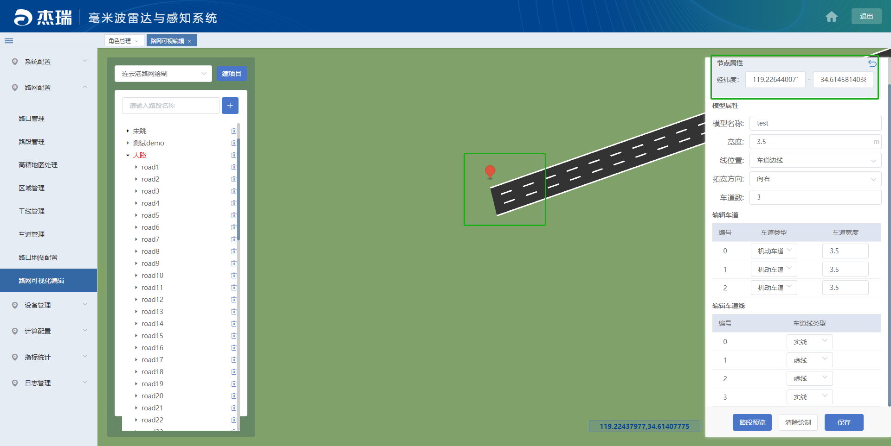

建连接用于车道变宽变窄处过渡段实现，点击建连接进入创建页面，页面如下：

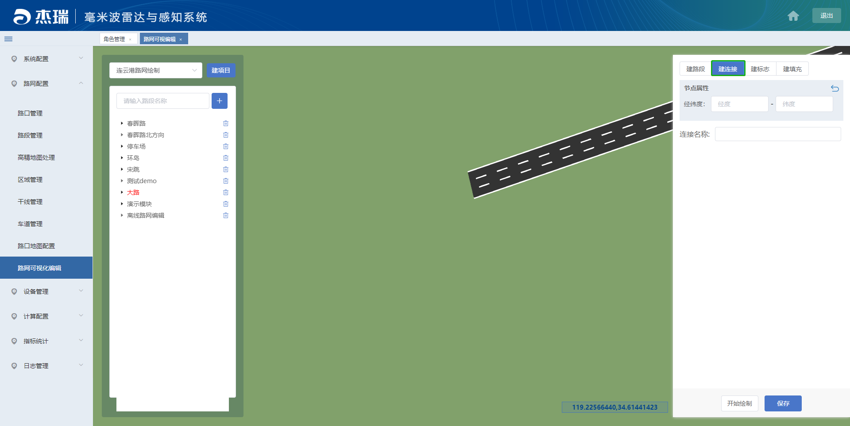

点击开始绘制输入连接名称开始创建，其中连接各节点为按顺序顺时针或者逆时针一周的点，页面如下

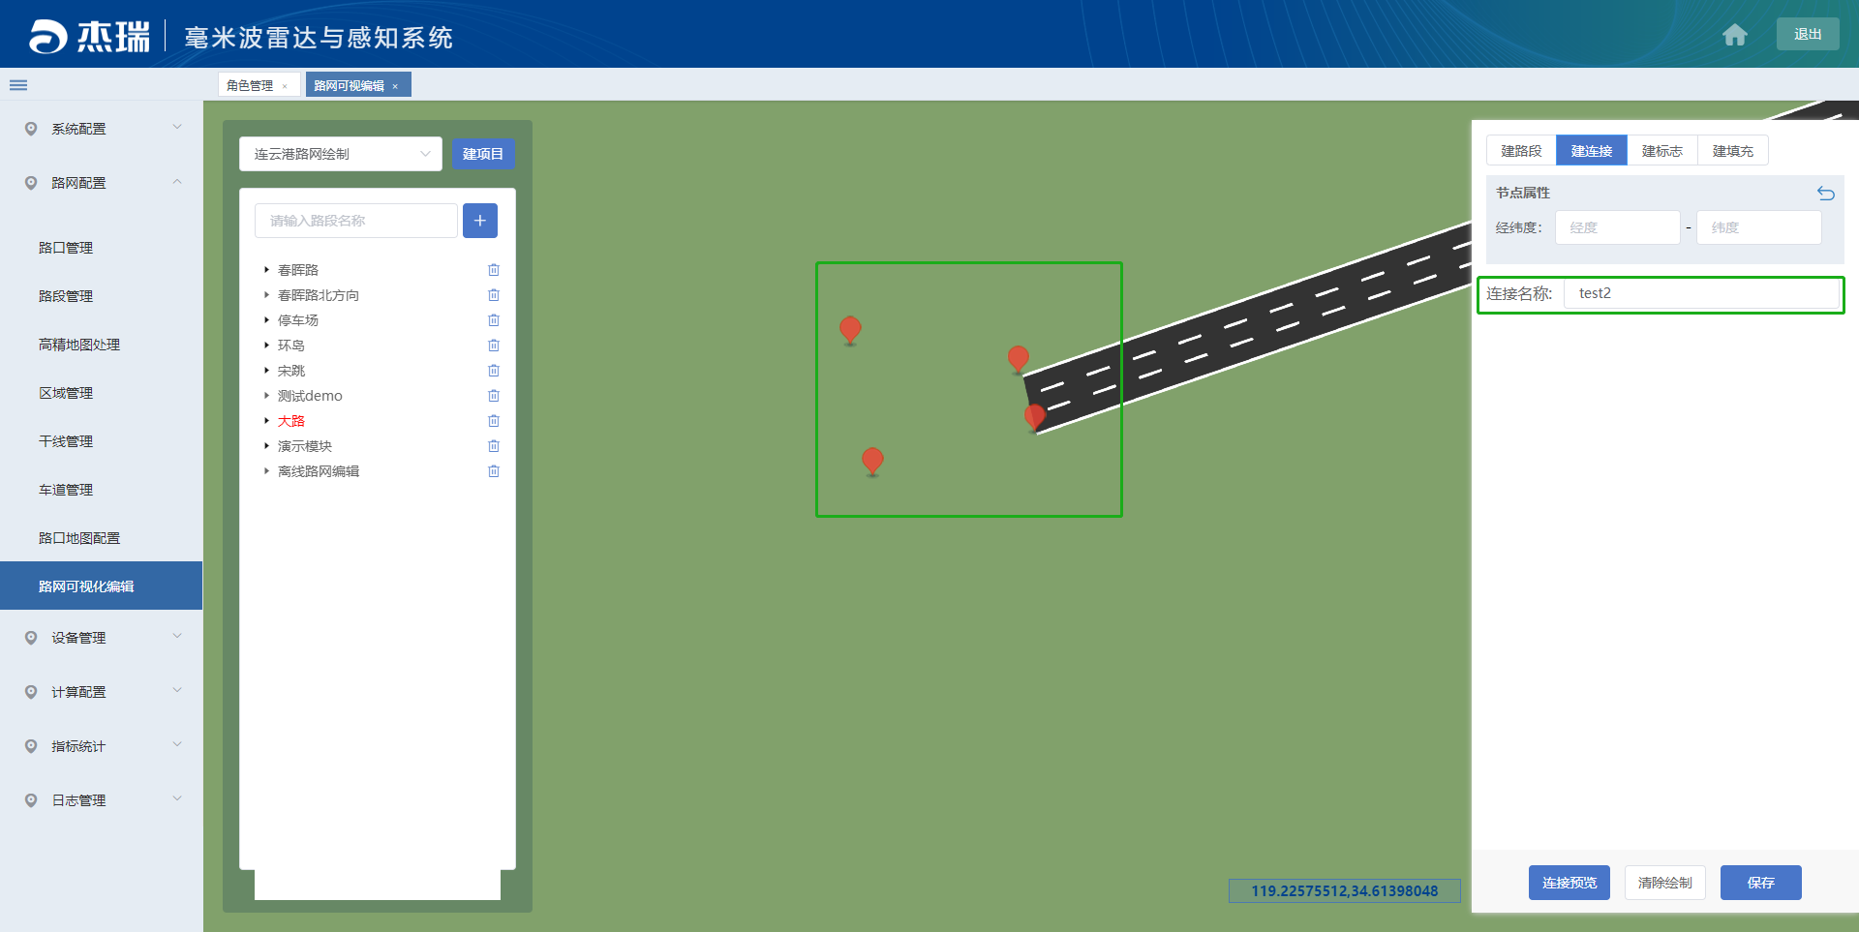

点击连接预览，生成初始连接状态，页面如下：

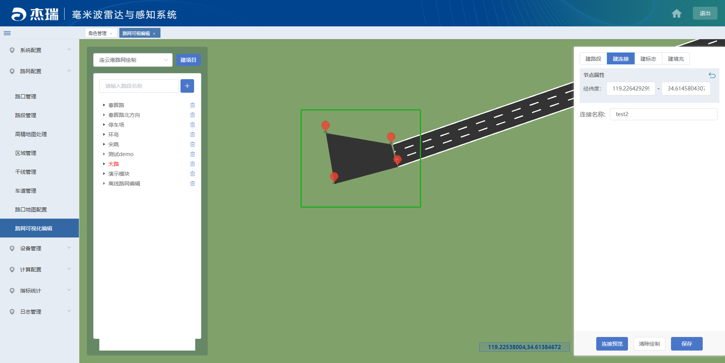

点击清除绘制，删除当前连接模型，者点击保存，保存当前连接模型，页面如下：

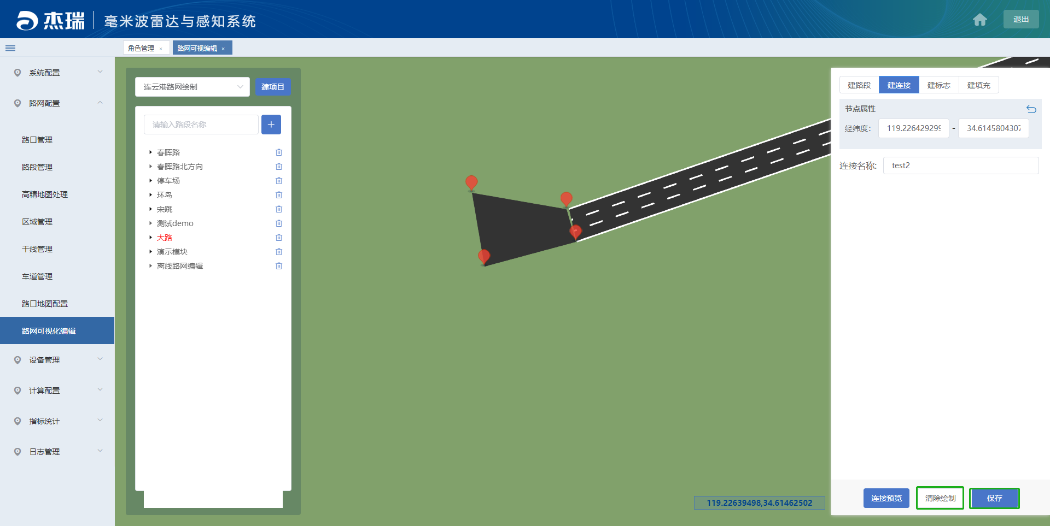

建标志用于标志模型创建，点击开始绘制进行标志创建，页面如下：

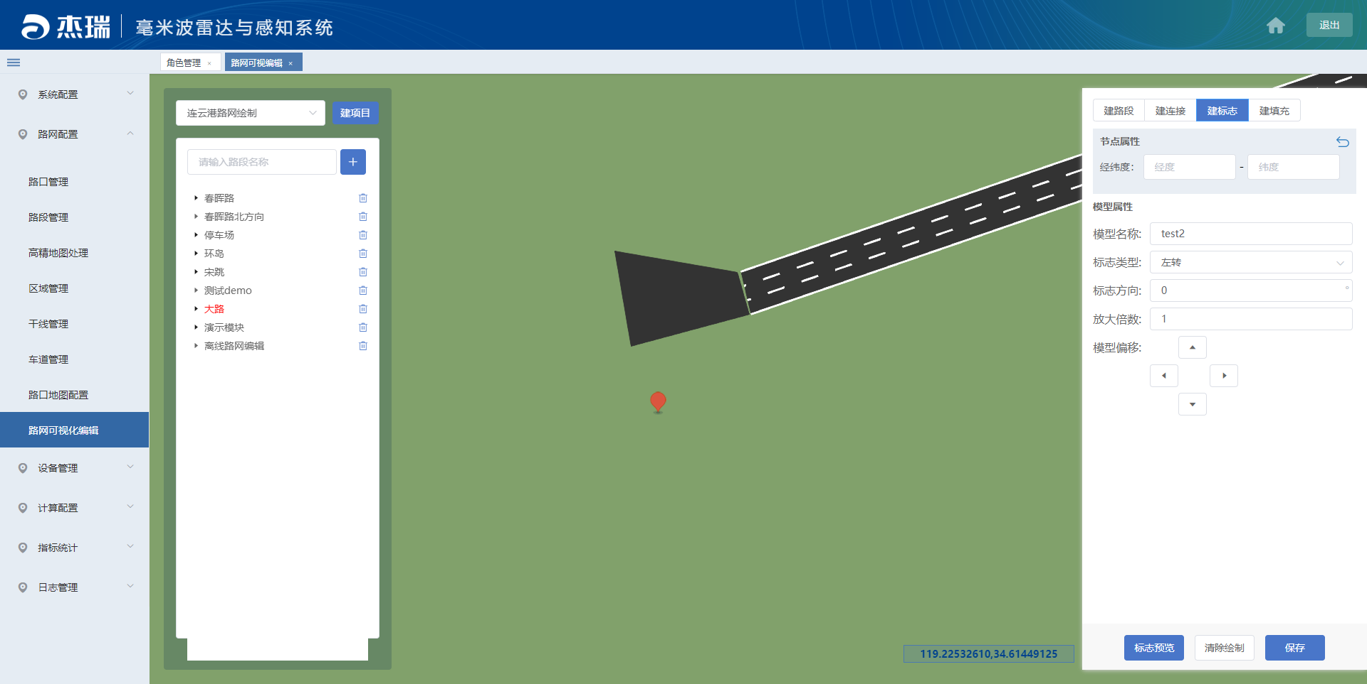

详细属性包括模型名称，标志类型，目前存在11种标志类别，标志方向，表示标志的北顺时针方向，放大倍数，表示标志显示的大小，页面如下：

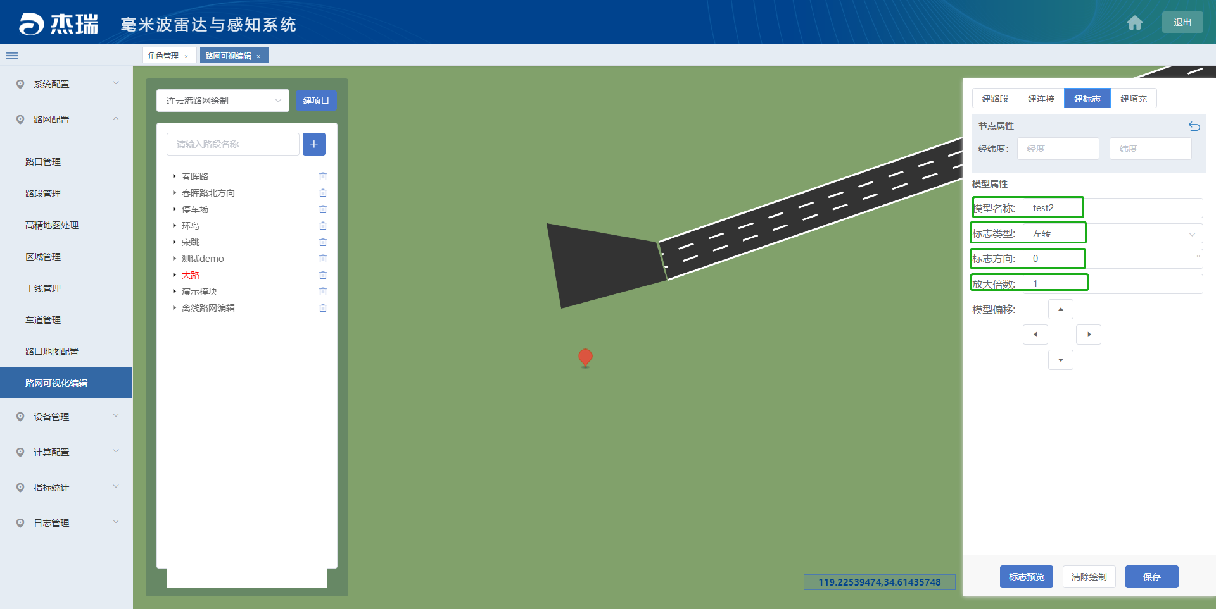

建填充用于对背景板和隔离带进行颜色填充，页面如下：

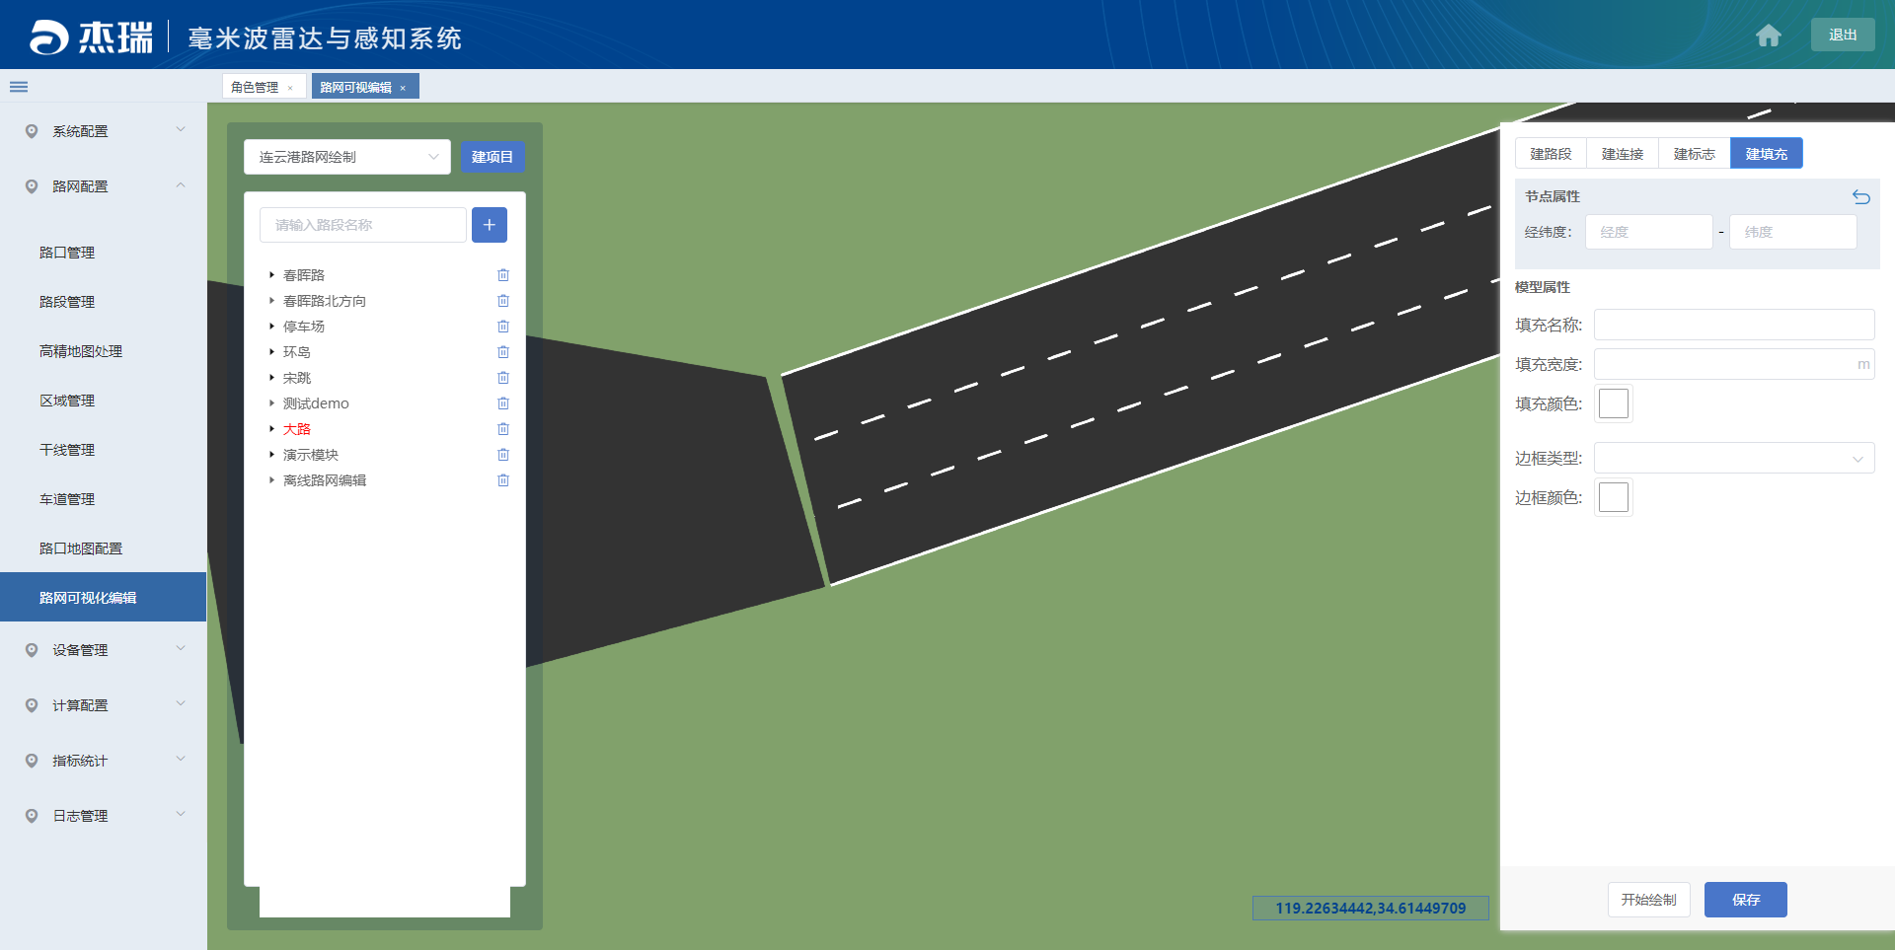

点击开始绘制进行填充绘制，填充形状为连续长方形，页面如下：

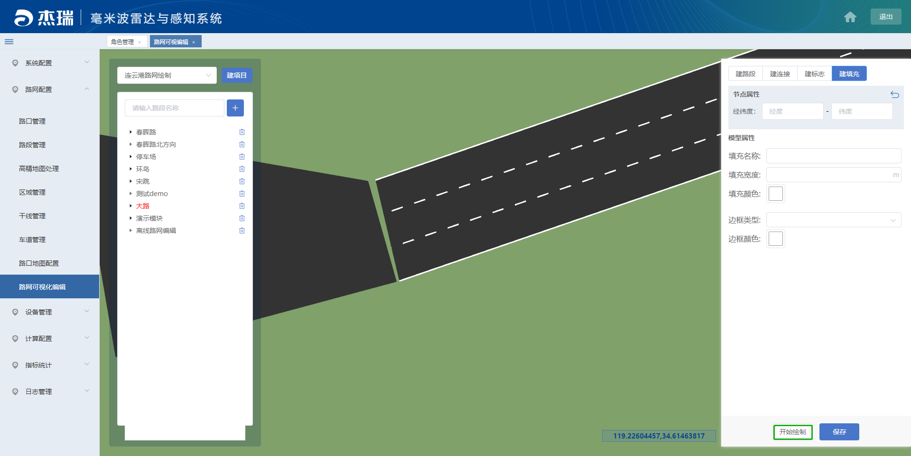

填充属性包括填充名称，填充宽度，填充颜色，边框类型，边框颜色，页面如下：

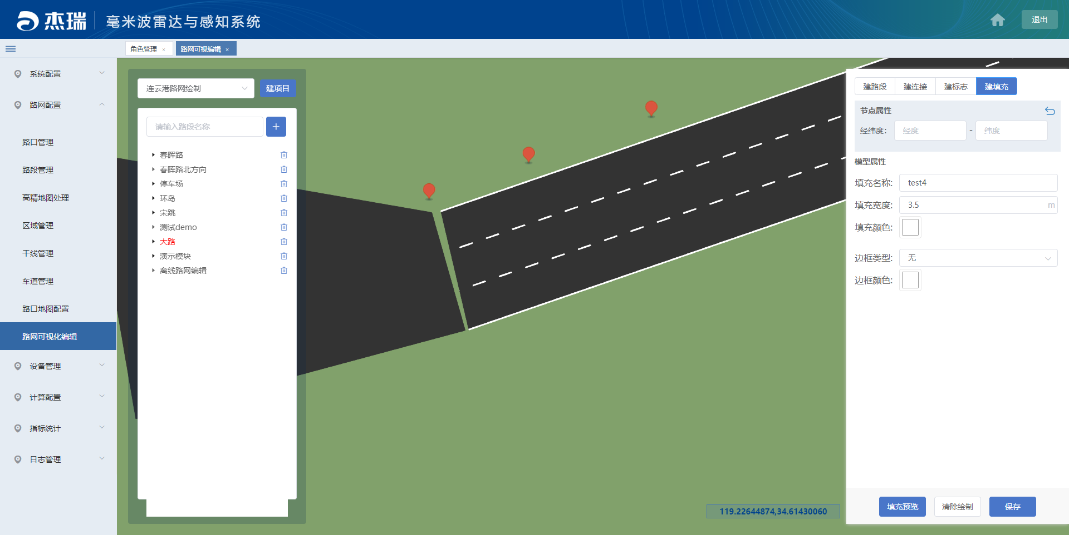

点击填充预览查看效果，页面如下：

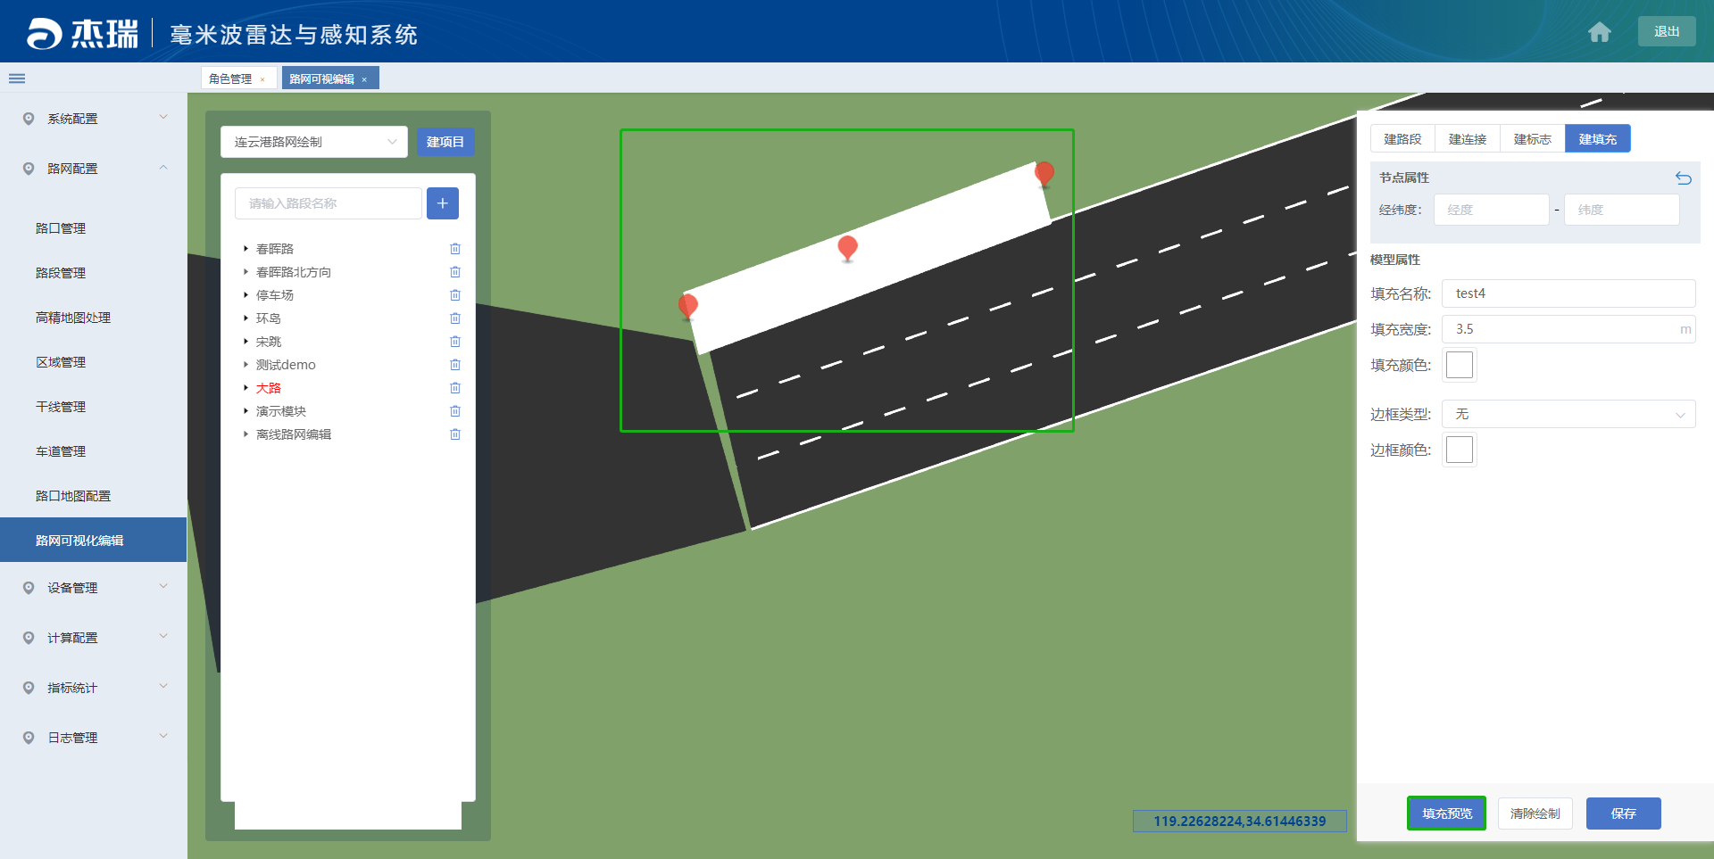

点击清除绘制删除当前模型，点击保存，保存当前模型，页面如下：

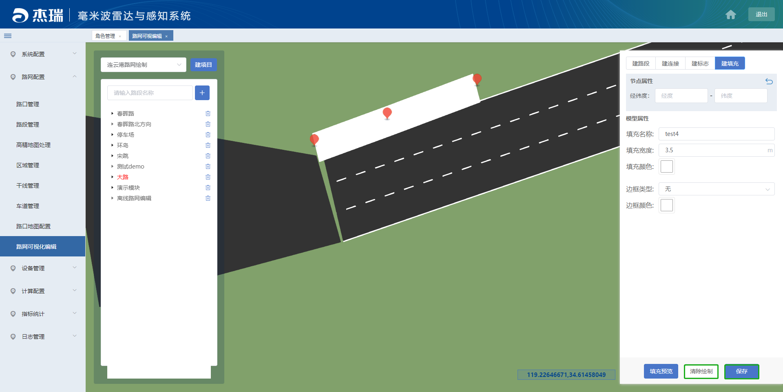

## 区域管理

**功能说明**:

管理区域中包含的路口、路段，将此类连续区域构成连续区域。

**操作说明：**

点击区域管理，默认展示已编辑的区域，页面如下：



点击修改按钮，可修改当前包括的地理点位信息，页面如下：

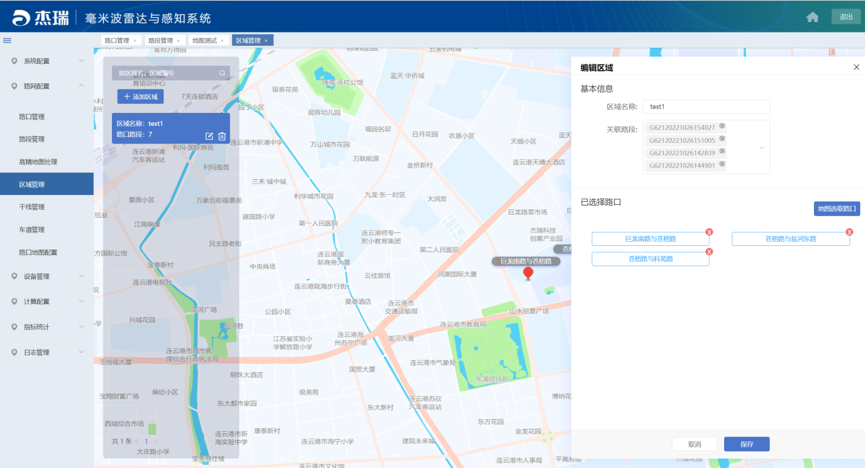

点击删除按键，弹框提示删除区域信息，页面如下：

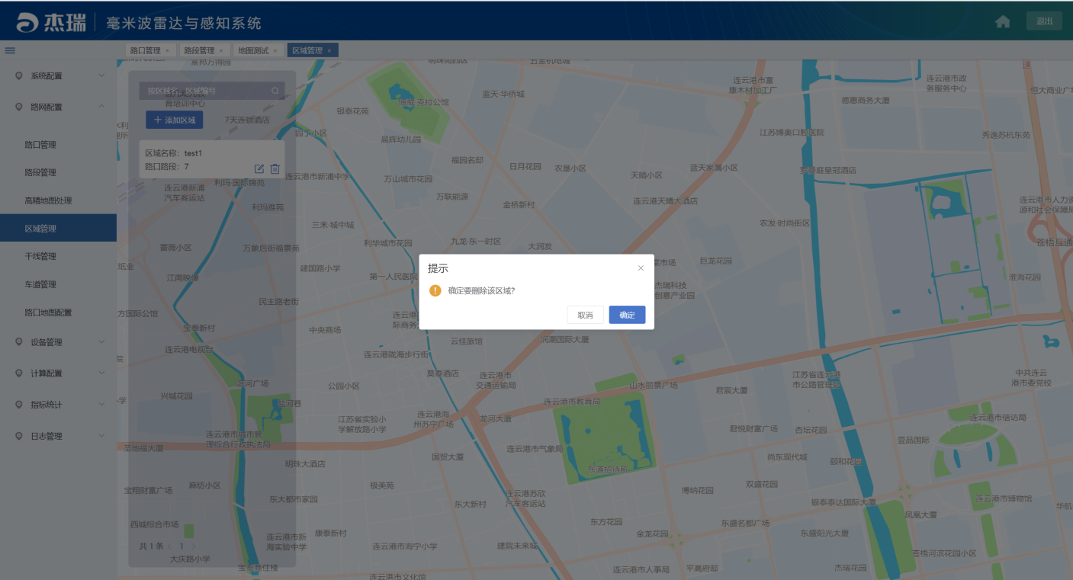

## 干线管理

**功能说明**:

管理干线的组成。

**操作说明：**

点击干线管理，默认显示已经配置的干线信息，页面如下

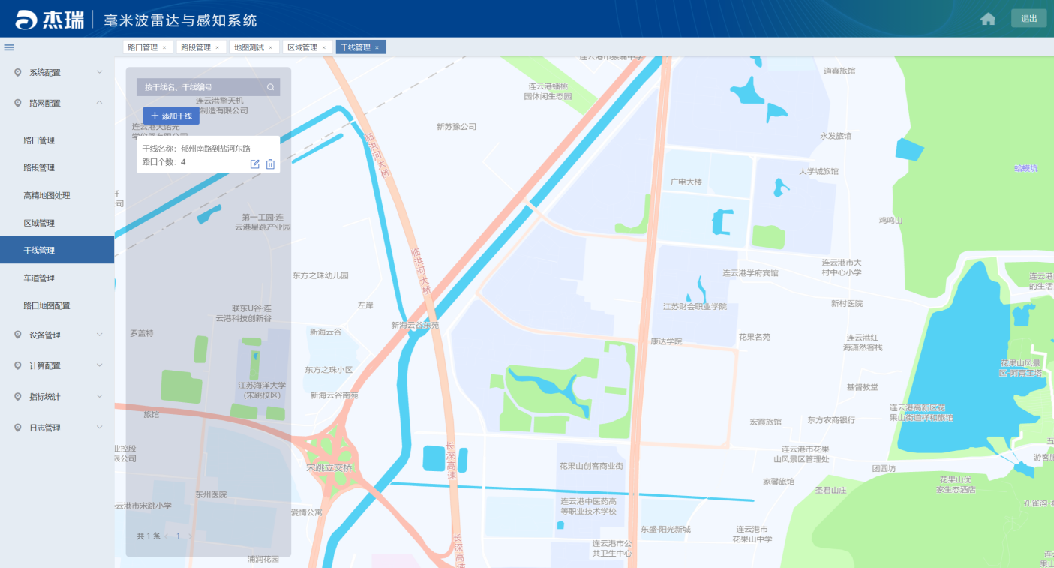

点击编辑按钮，可修改干线中包括的内容，如路口、路段，页面如下：

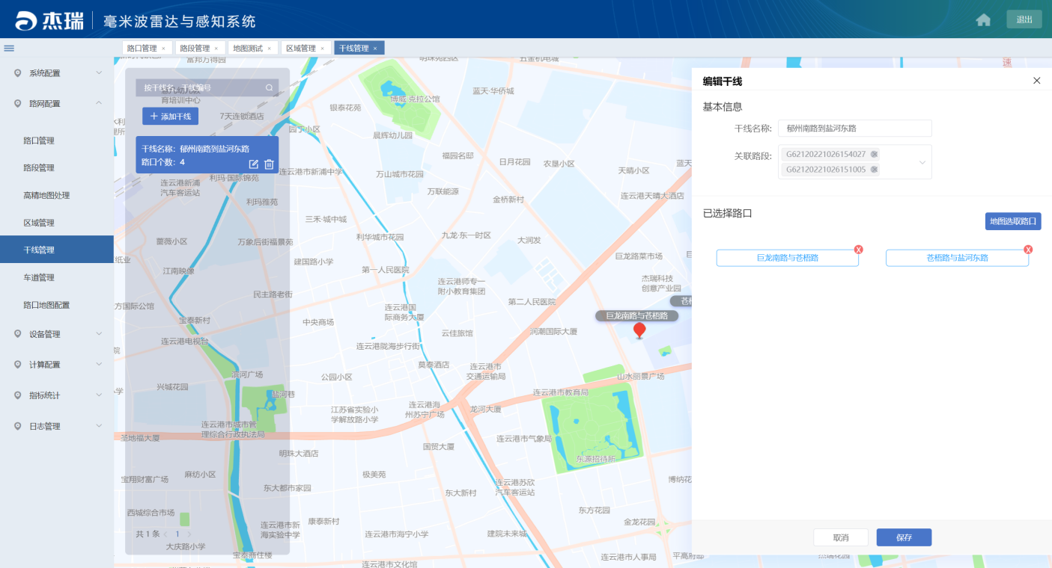

点击新增按键，新增干线，选择地图中的路口、路段，填写干线信息，页面如下：

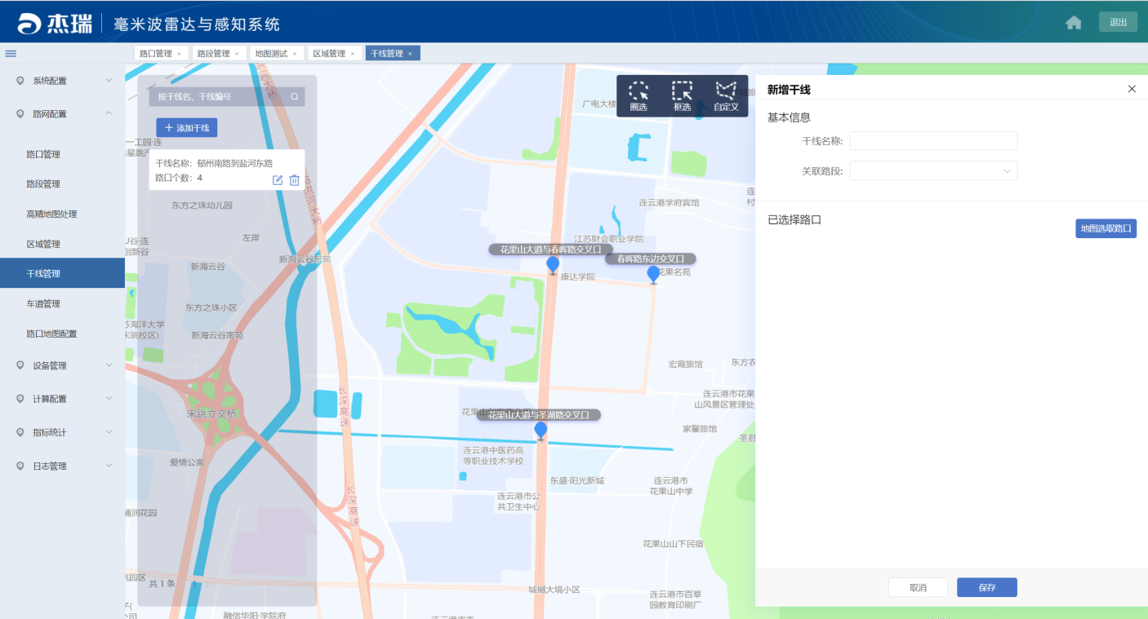

点击删除图标，弹窗提示，页面如下：

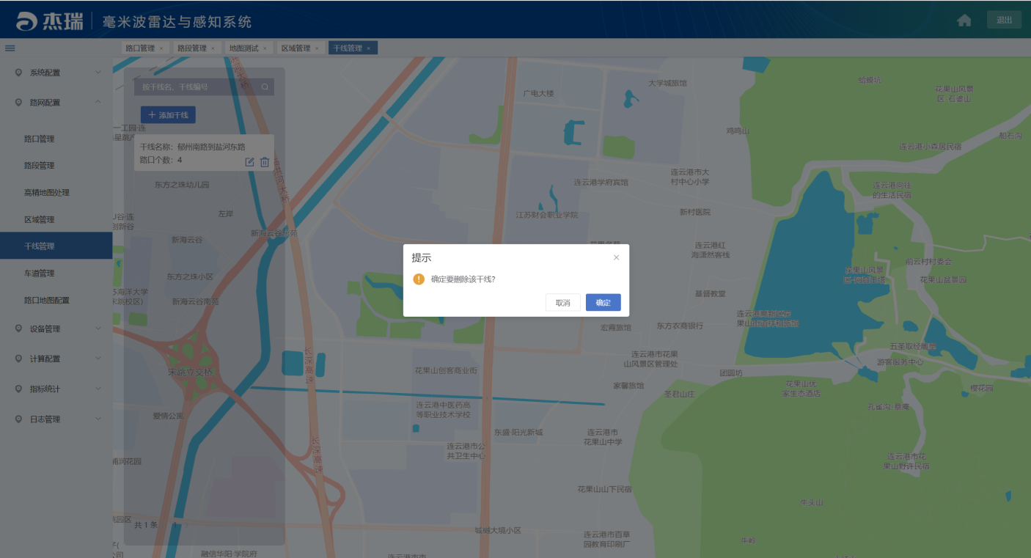

## 车道管理

功能说明：

此部分主要用于管理车道信息，，对车道信息属性与地图信息自动匹配，实现对边缘设备提供地图服务。

操作说明：

进入车道管理界面，显示如下

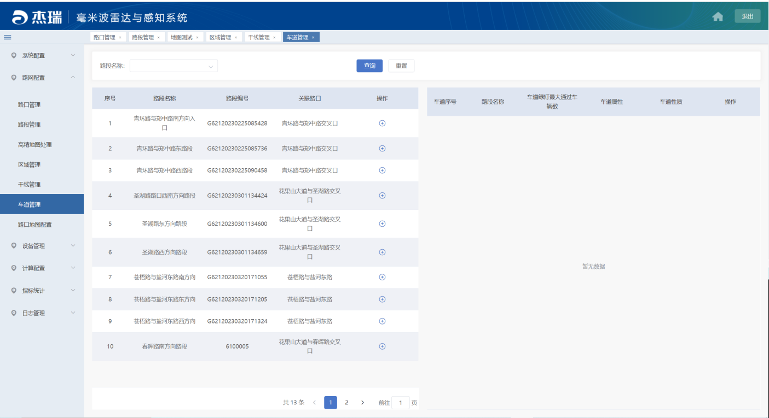

新增车道时只能对已有路段进行操作，选中路段新增车道，界面如下

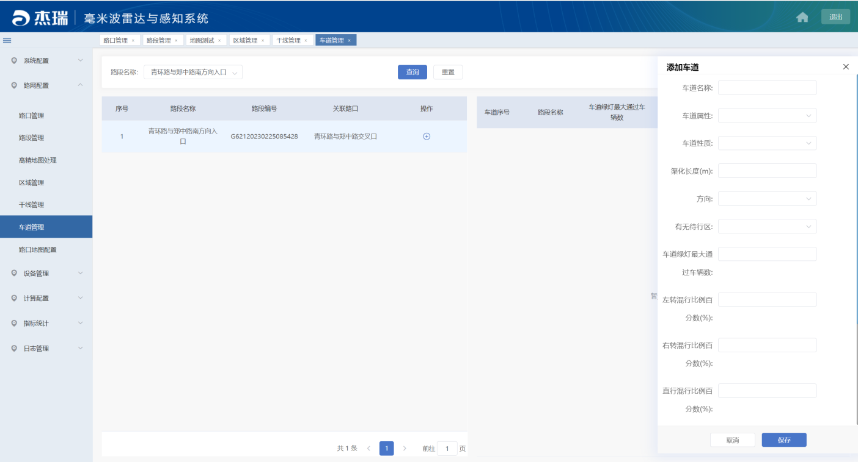

修改车道界面如下：

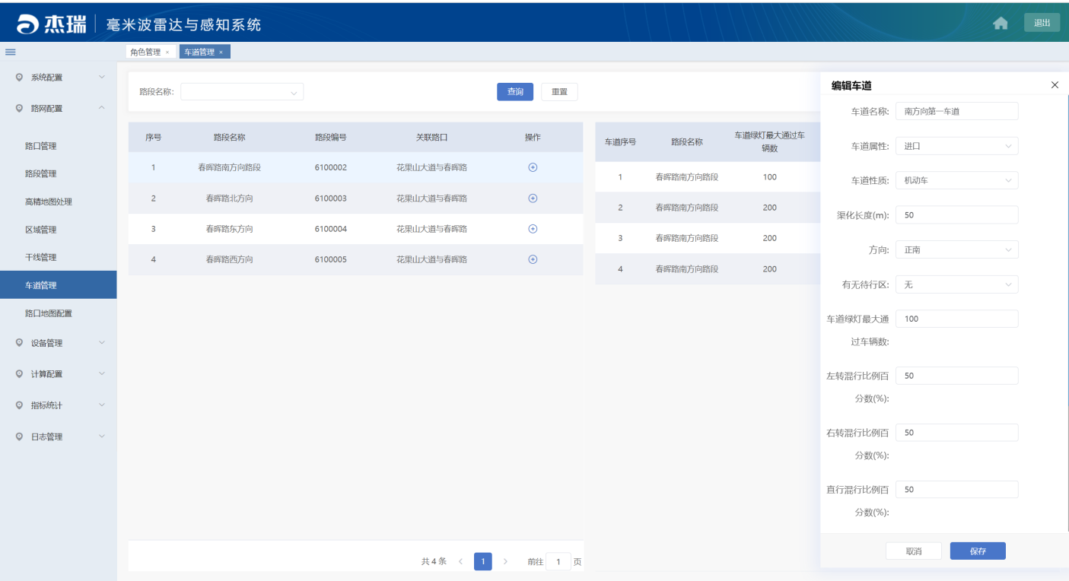

删除界面如下：

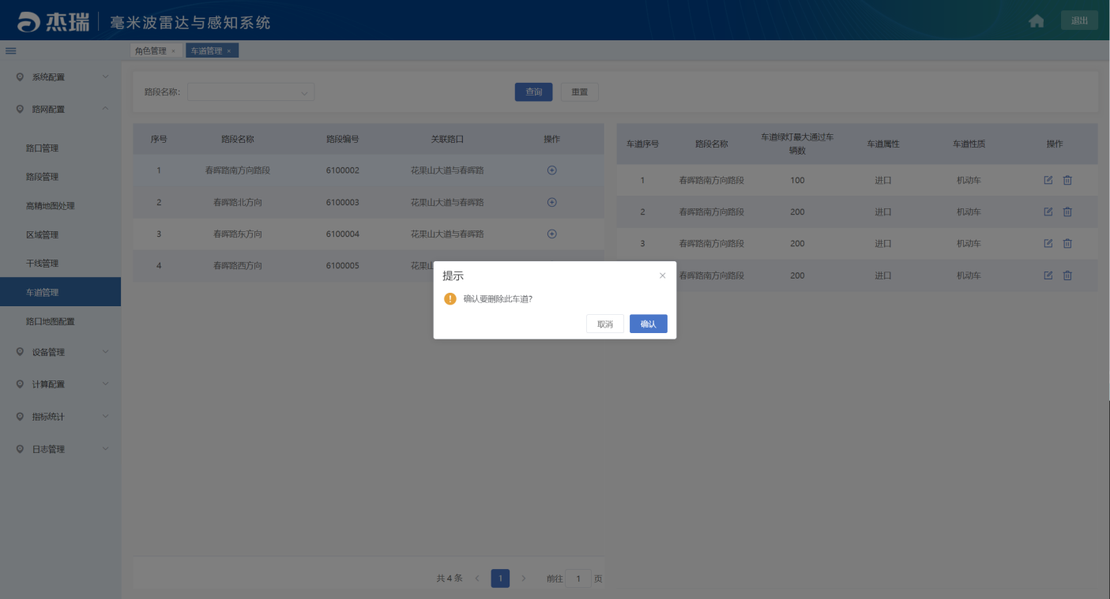

# 设备管理

**功能说明**:

用于对设备升级、绑定设备安装部署信息、对设备操作等功能管理。

## 文件上传

**功能说明**:

此部分主要用于中心远程升级边缘设备，将边缘设备的升级包直接放入中心保存，可对升级包下载、修改版本信息、查询、新增。

**操作说明：**

点击文件上传菜单，默认展示已经上传至中心的升级包，页面如图：

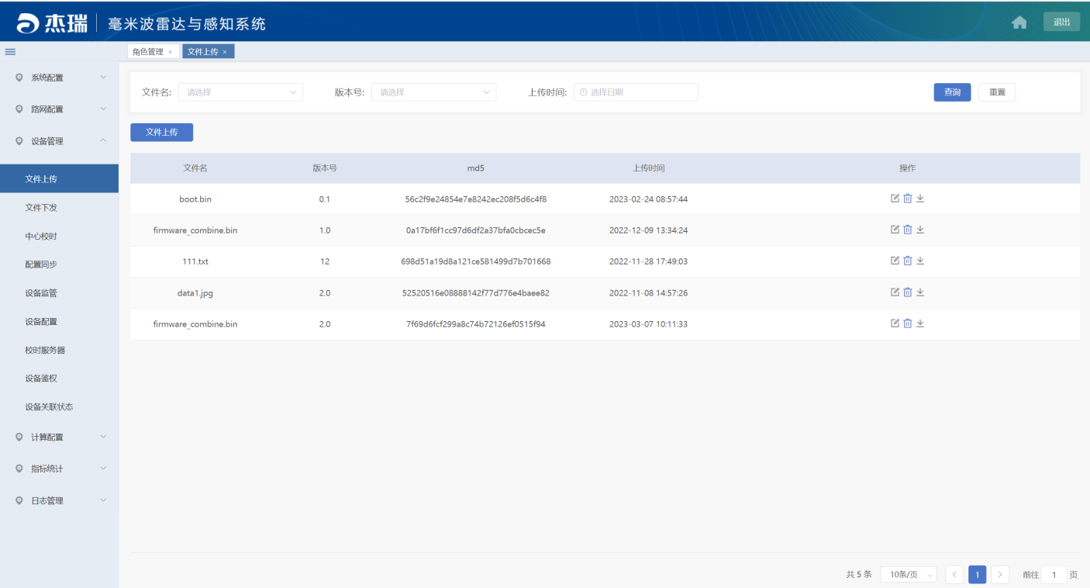

点击文件上传，选择升级包，页面如下：

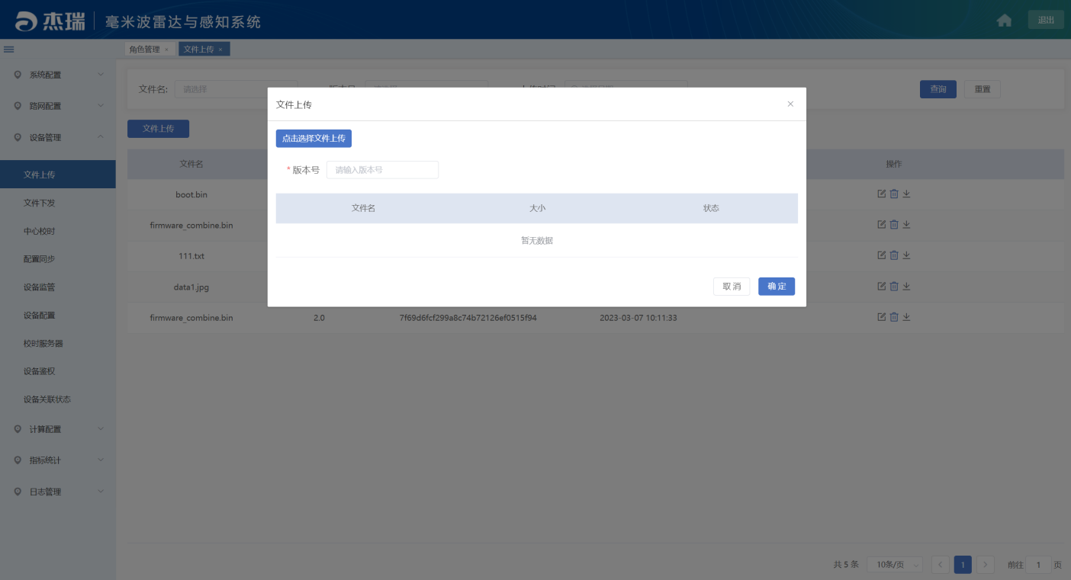

点击修改，可修改升级包的版本号信息，页面如下：

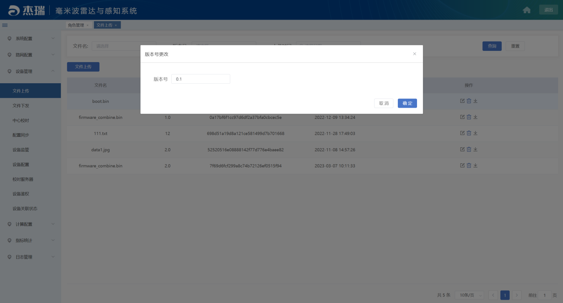

点击删除按钮，弹窗提示删除，页面如下

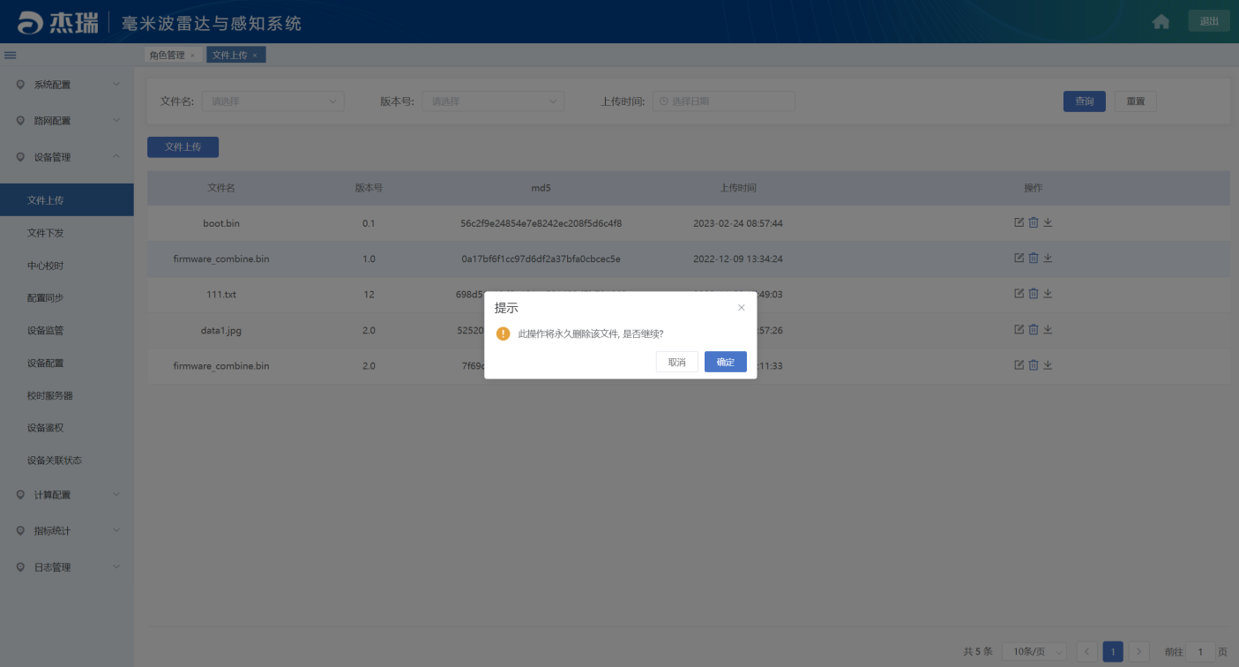

## 文件下发

**功能说明**:

根据用户选择，将对应的版本包直接由中心下发给对应的设备，设备接收中心的升级包完成升级后并给出响应。

**操作说明：**

点击文件下发按钮，默认显示可升级设备列表信息，页面如图：

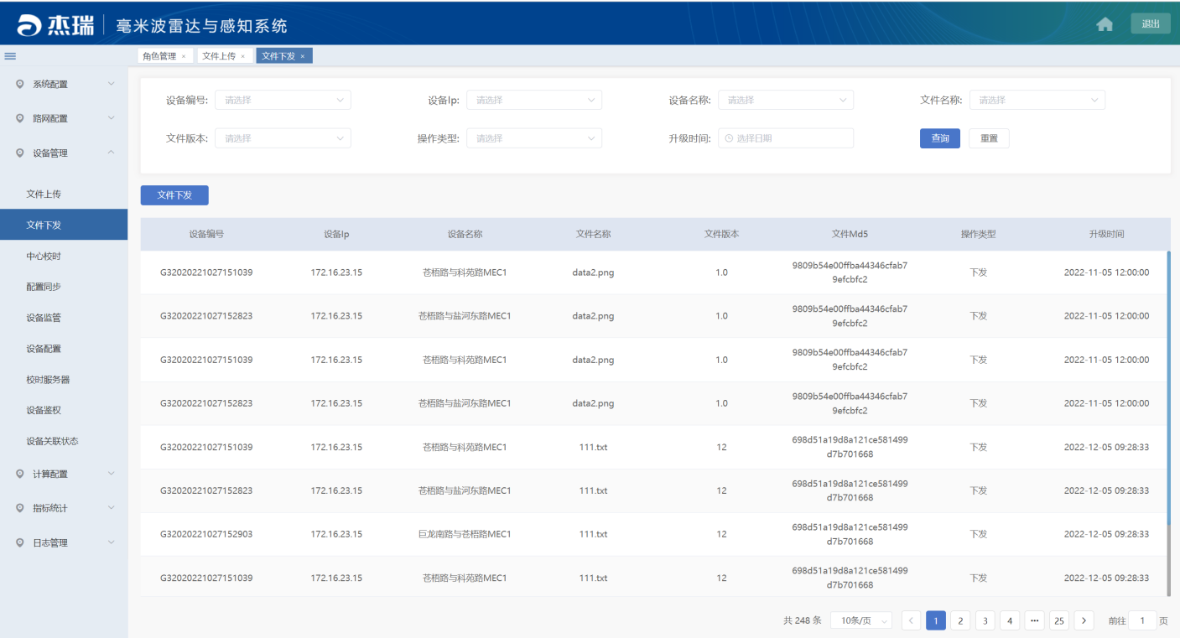

点击文件下发，弹出具体可选择升级的列表，页面如下

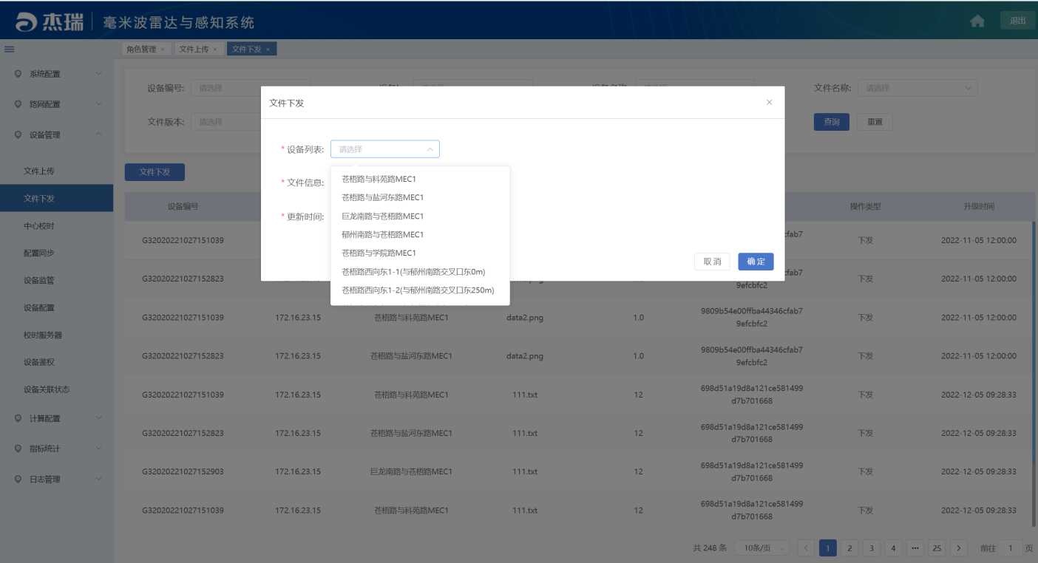

输入查询条件，点击查询按钮，页面如下：

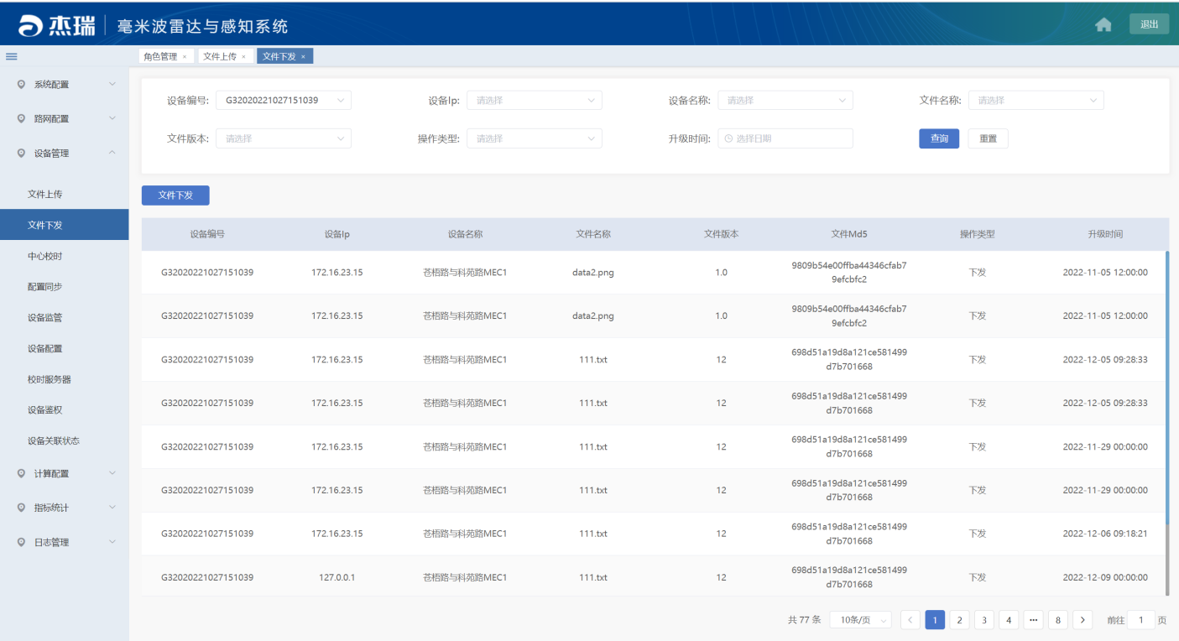

## 设备配置

**功能说明**:

根据设备实际安装与信息详情，将设备与地理信息绑定，并录入设备的属性详情，支持对设备的新增、修改、查询、删除操作。

**操作说明：**

点击设备配置，默认显示已经配置完成的设备信息，页面如图：

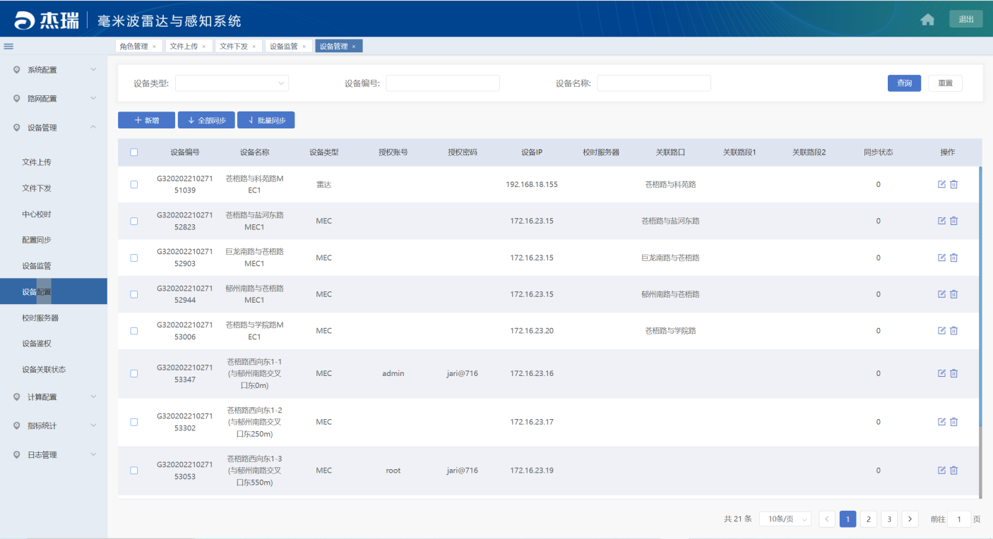

点击新增，弹出信息录入框，页面如下：

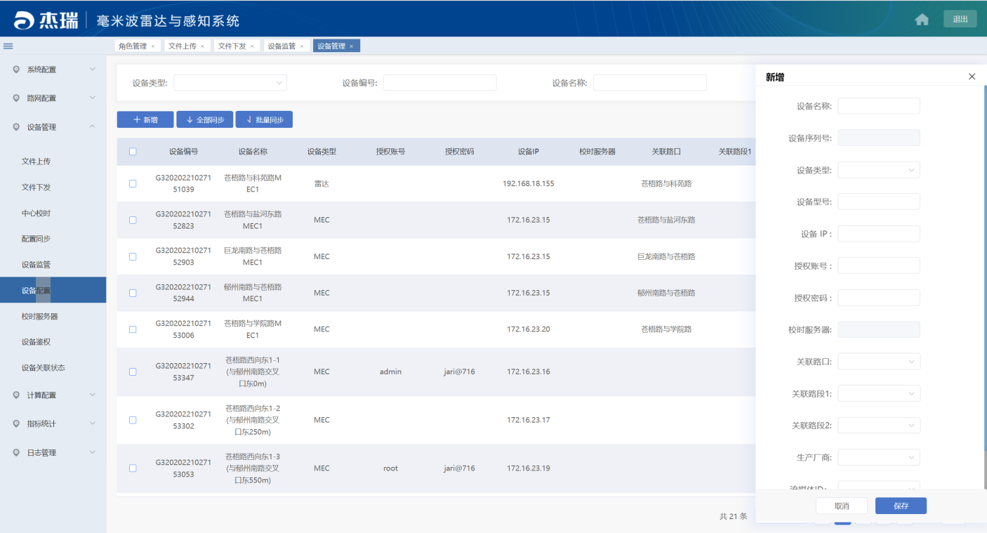

点击修改按钮，修改设备绑定的信息，页面如下

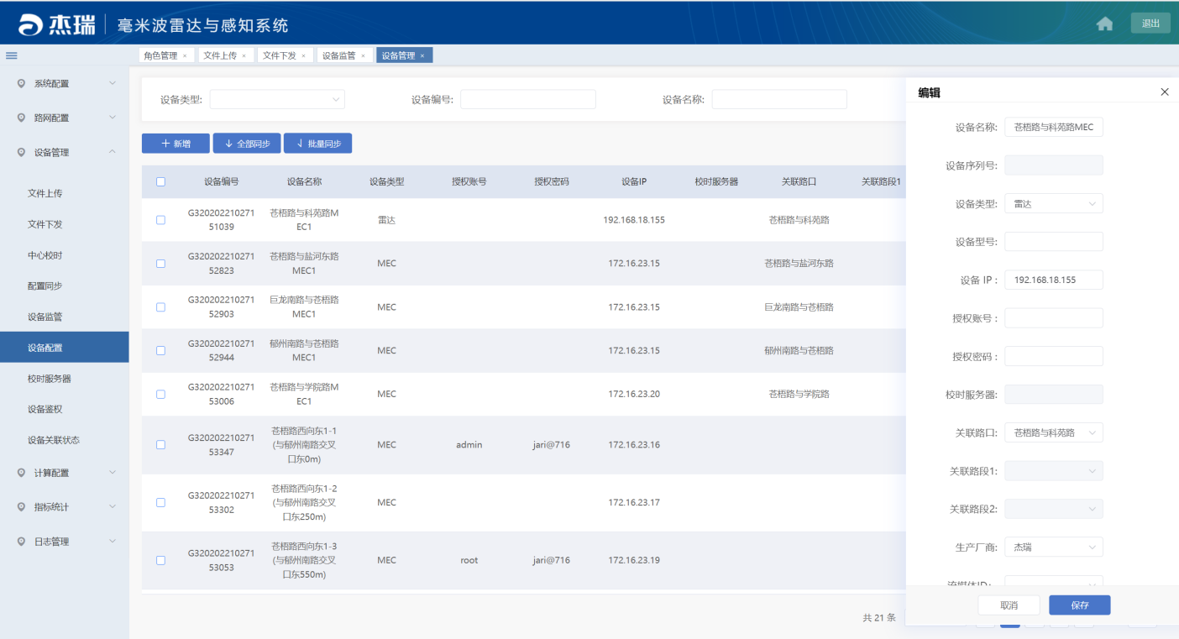

点击删除按钮，页面如下：

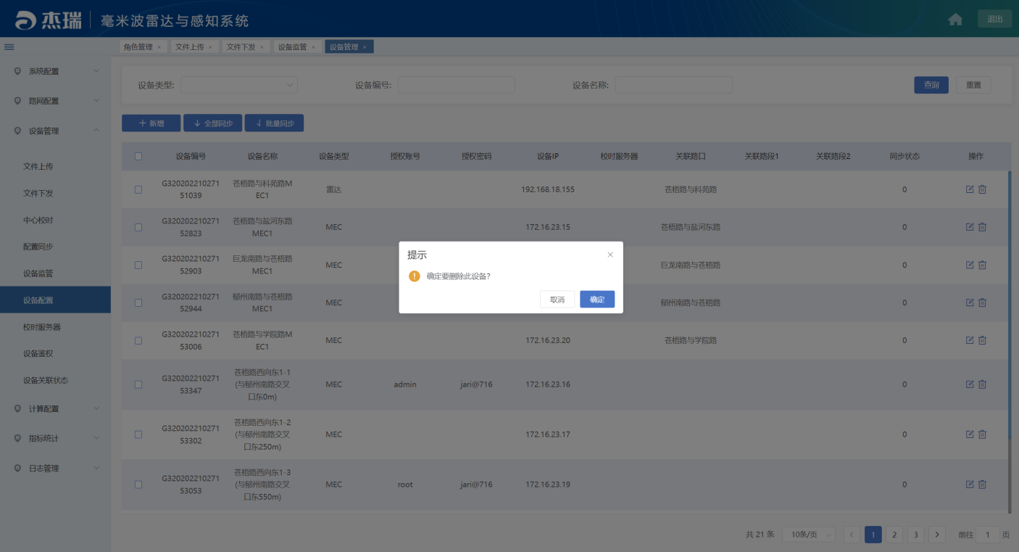

## 设备监管

**功能说明**:

用于监控设备运行的状态，只有配置在平台中的设备才可看的设备监管的状态。

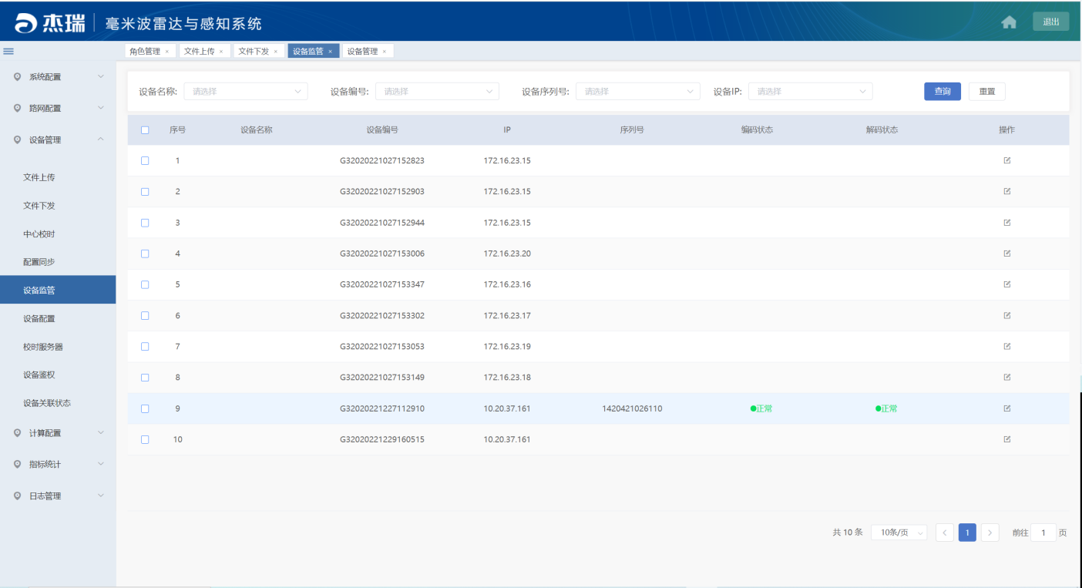

点击操作按钮，可查看设备运行的详情

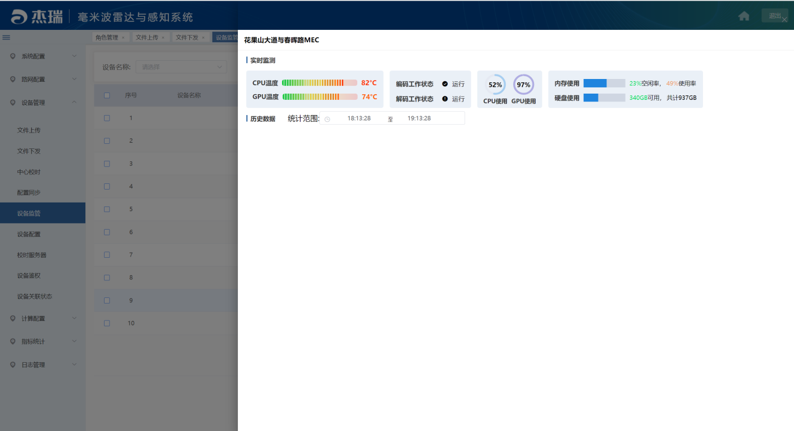

## 校时服务

**功能说明**:

用于对中心设备、边缘设备进行统一校时，完成内网服务器与设备的时间统一。

进入校时服务器，

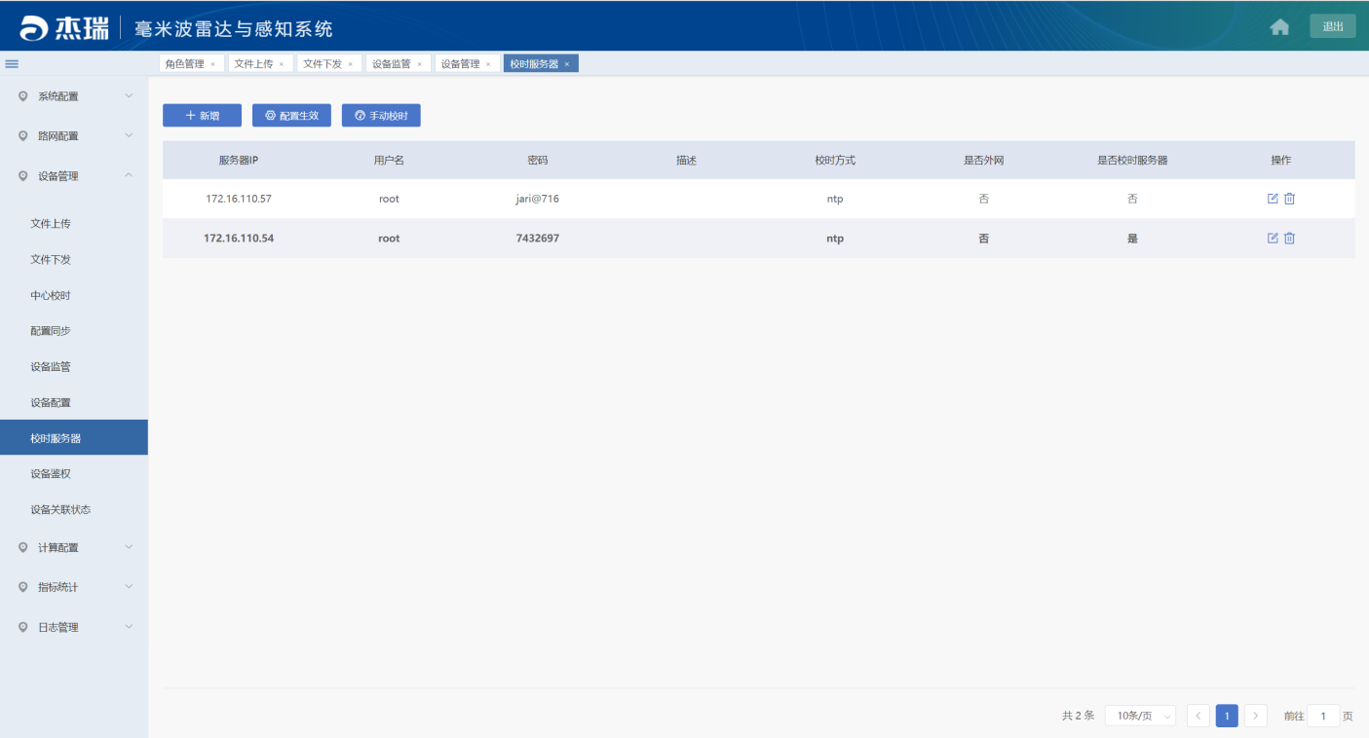

点击新增，可新增服务器，服务器是中心用于运行感知系统的服务器

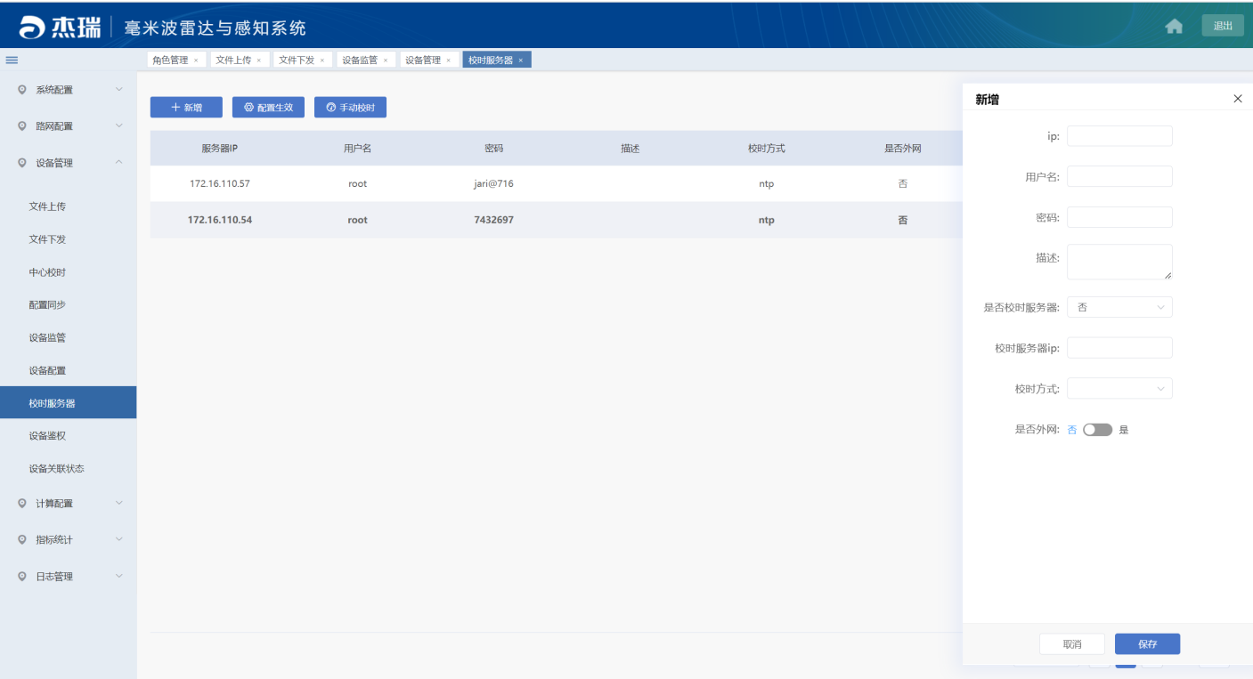

点击配置生效，系统将自动同步客户端时间，后将时间统一发送至服务器与边缘设备，界面如下

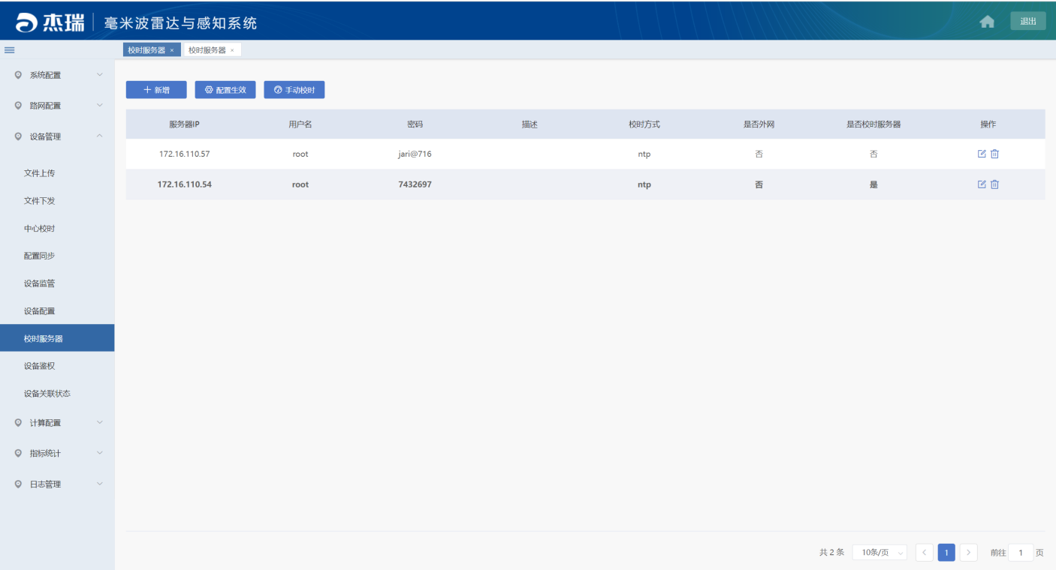

## 设备鉴权

**功能说明**:

中心对设备访问权限控制，设备定期失效口令，点击设备授权，可查看最新的服务口令，同时可手动触发获取最新的口令，界面如下：

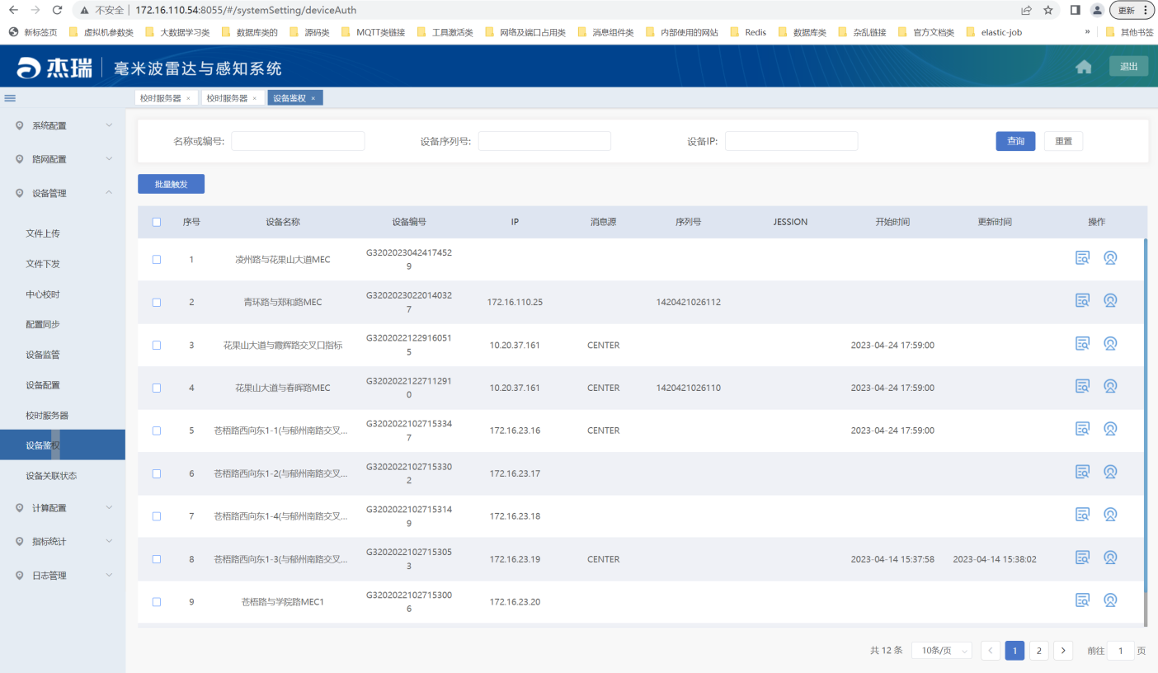

点击操作，可获取近期鉴权记录

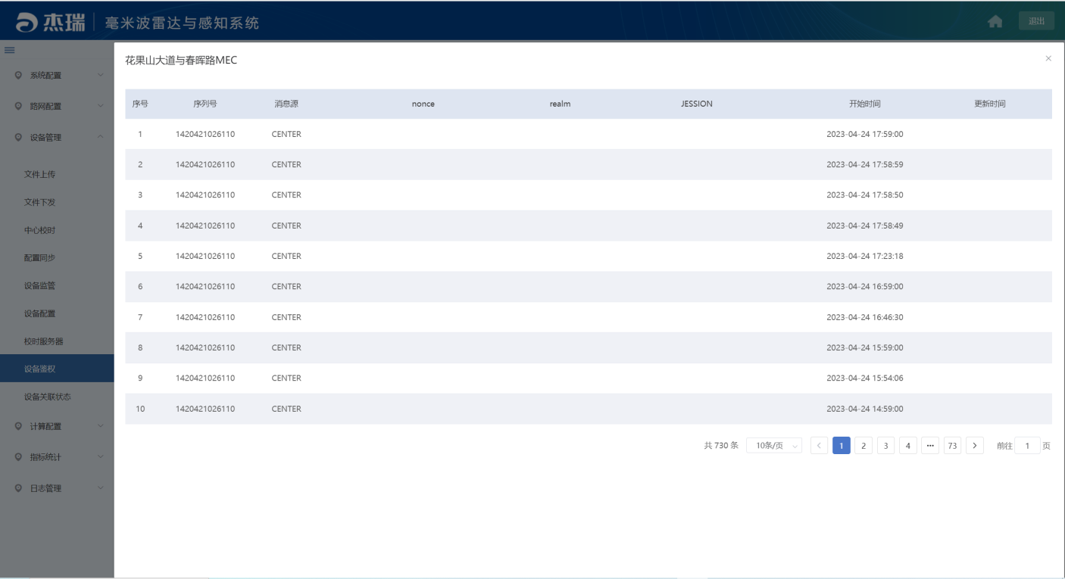

## 设备关联状态

**功能说明**:

设备关联状态可以实时查询边缘设备相互管理的信息，进入界面如下。

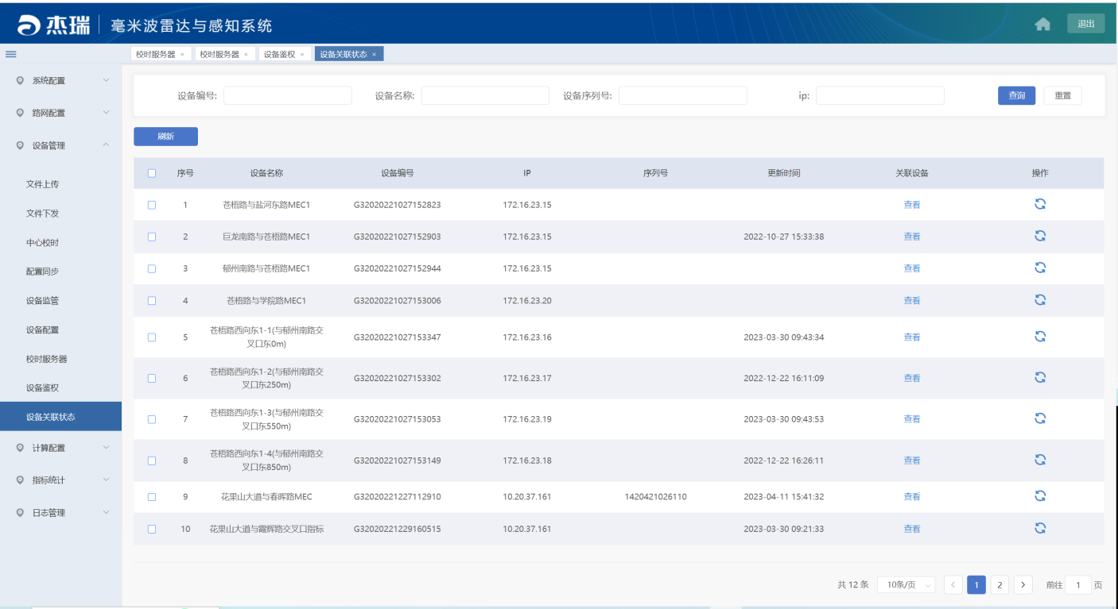

点击查看可查询设备最新的关联记录关系，界面如下

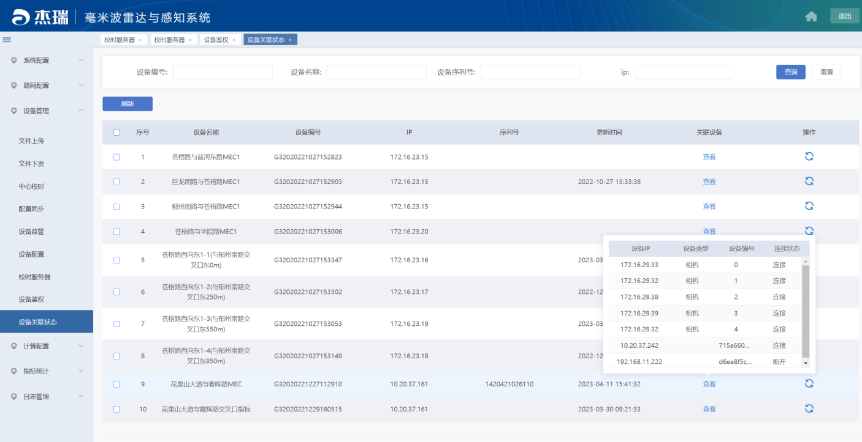

点击操作，可实时查询最新的关联信息

# 计算配置

**功能说明**:

设置计算及数据开关，用于控制对设备计算的调度策略。

## 场景管理

**功能说明**:

用于控制计算过程中的策略。

**操作说明：**

支持开关的新增、删除、修改、查询页面如图：

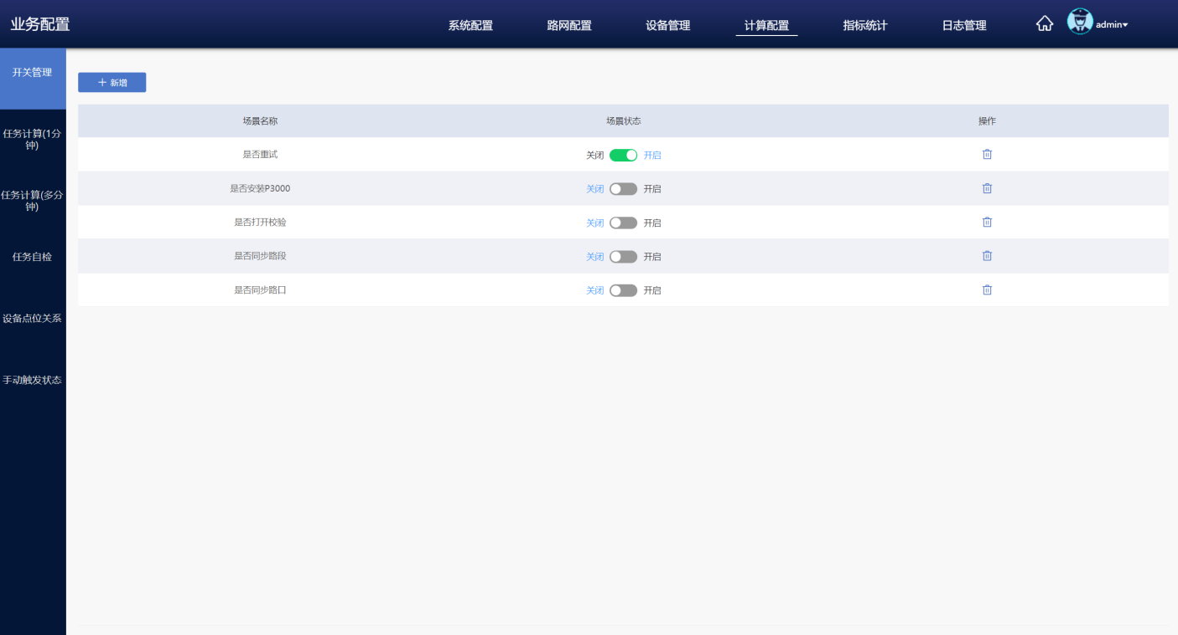

点击新增按钮，弹窗录入信息，页面如下：

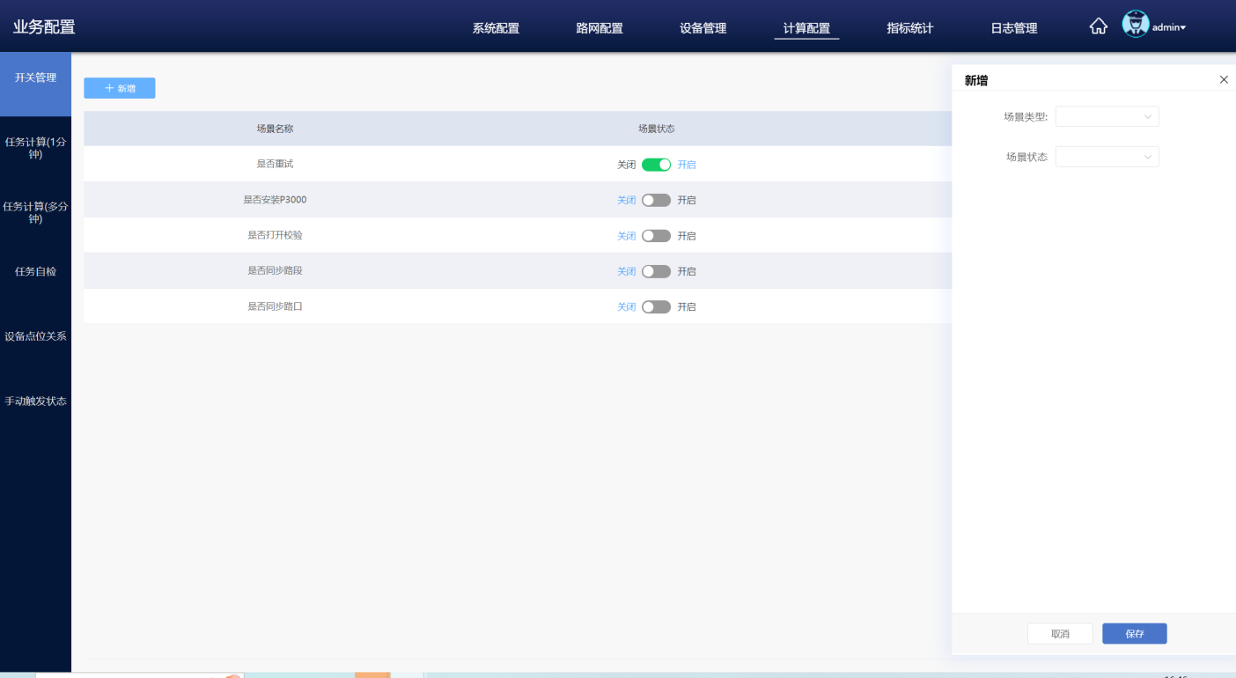

点击开关，修改此计算策略开关的开启状态，页面如下：

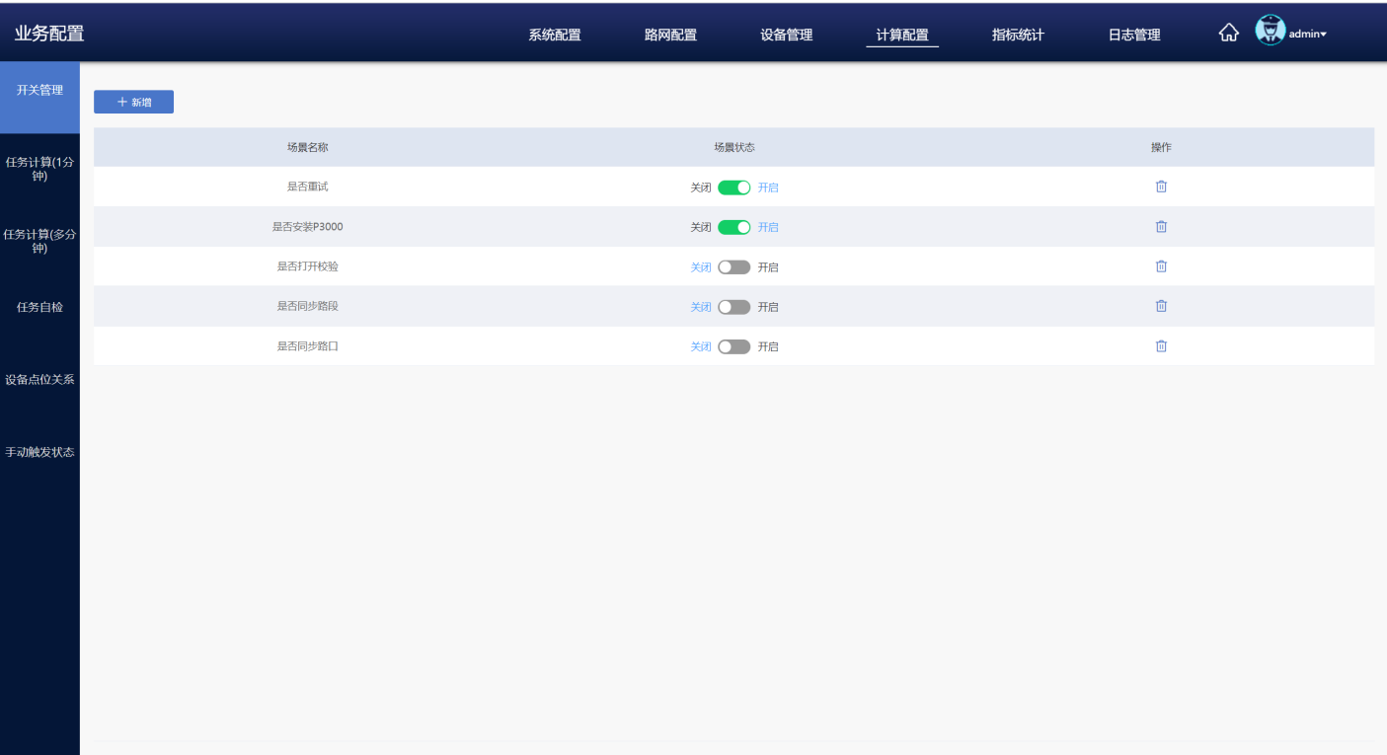

点击删除按钮，弹窗提示删除，页面如下

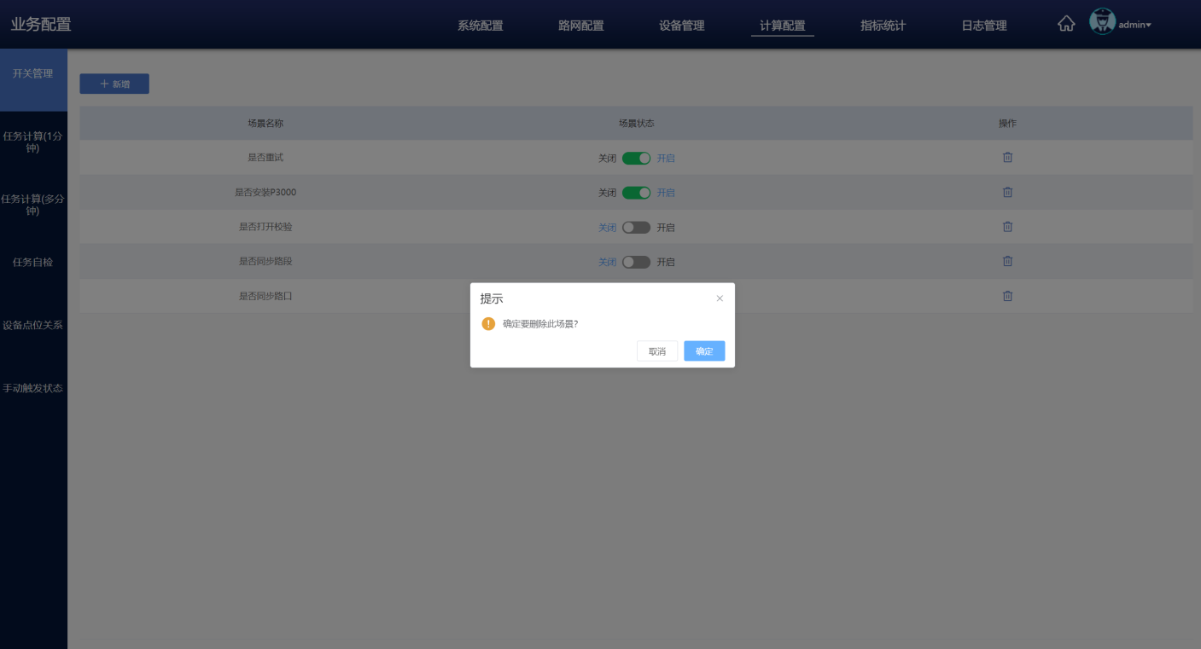

## 任务计算（1分钟）

**功能说明**:

监控事件纬度为1分钟场景的任务，支持对计算任务的监控，支持对计算任务的条件查询，支持查询与手动触发重新执行。

**操作说明：**

点击按钮，默认显示最新的执行任务，页面如图：

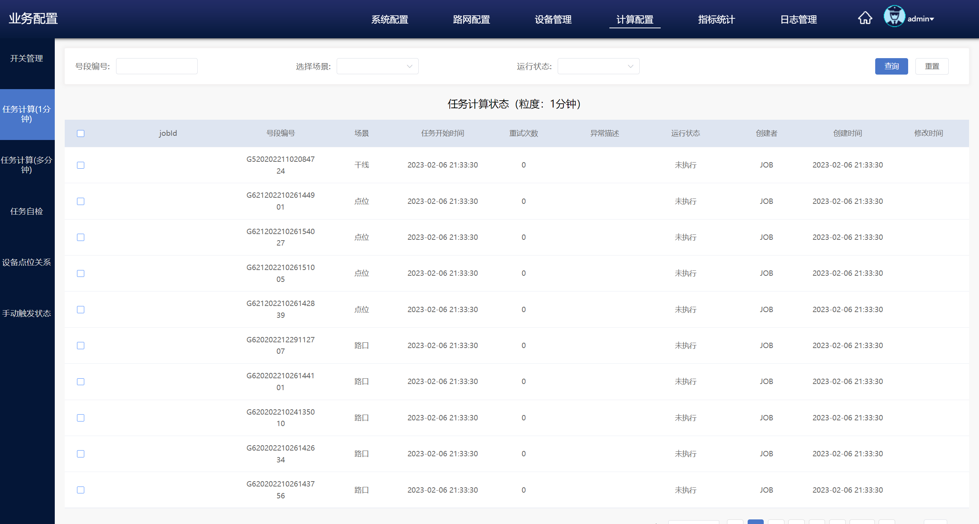

点击查询运行状态为运行异常任务，可手动触发，并显示当前执行异常的信息，页面如下

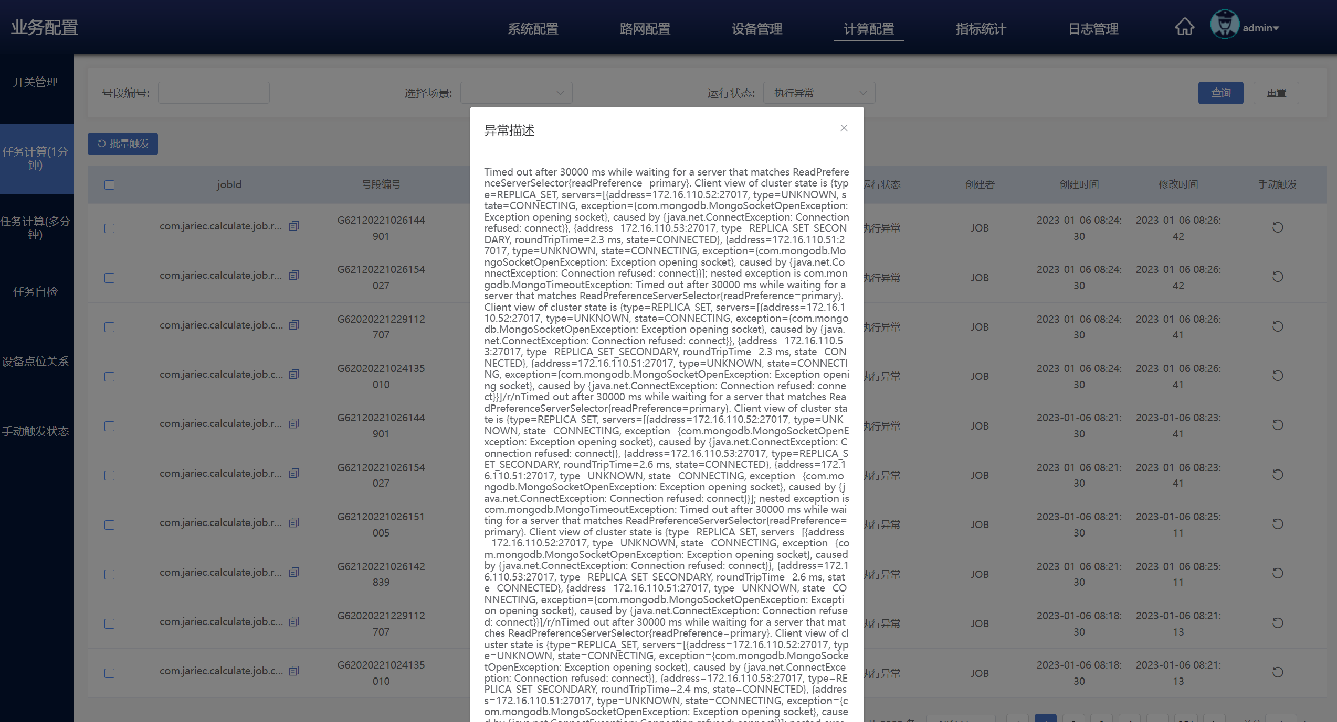

点击手动触发，页面如下

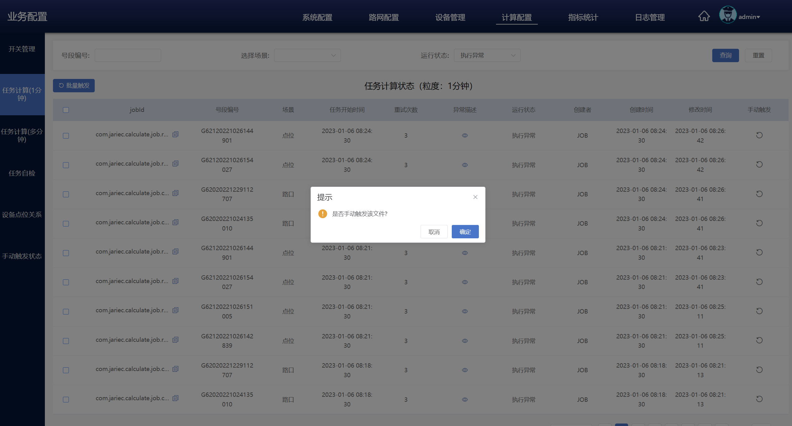

## 任务计算（多分钟）

**功能说明**:

用于监控时间维度为5、10、30、60分钟粒度的计算任务，并可对失败任务手动触发。

**操作说明：**

点击按钮，显示当前最新的创建任务，页面如图：

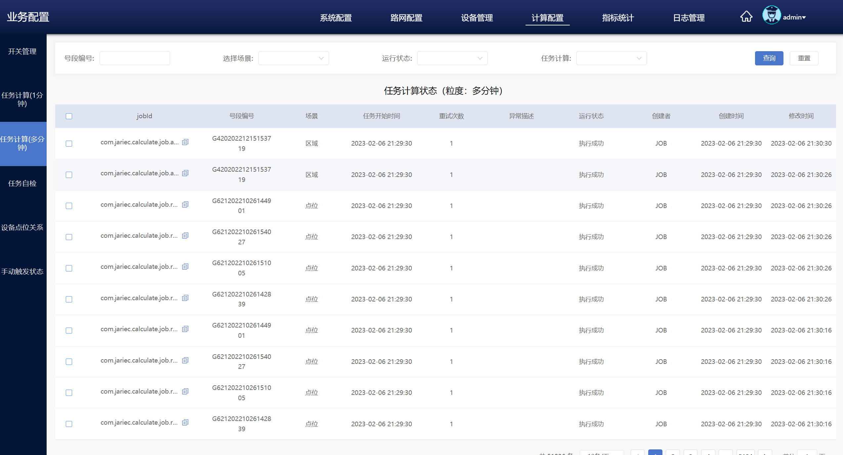

点击运行状态异常，可对失败任务手动触发，页面如下：

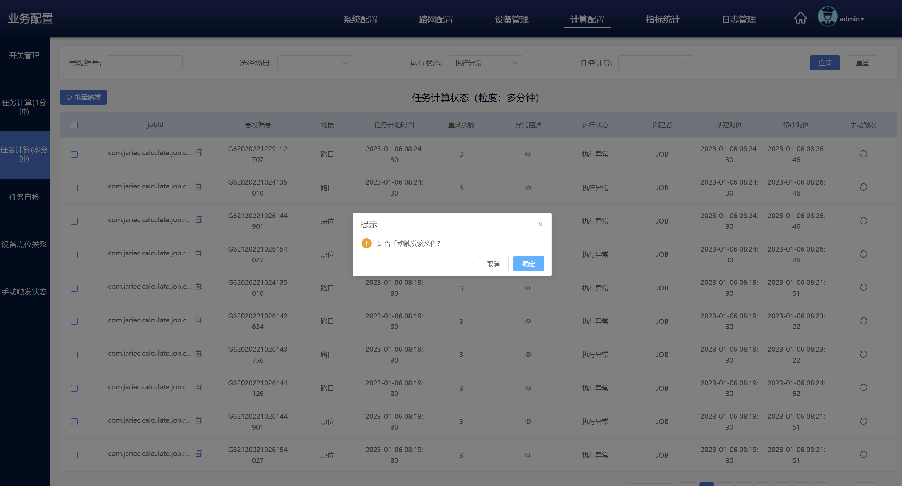

## 任务自检

**功能说明**:

用于在任务开启或计算过程中出现的异常进行业务数据自检。

**操作说明：**

点击查询按钮，页面如图：

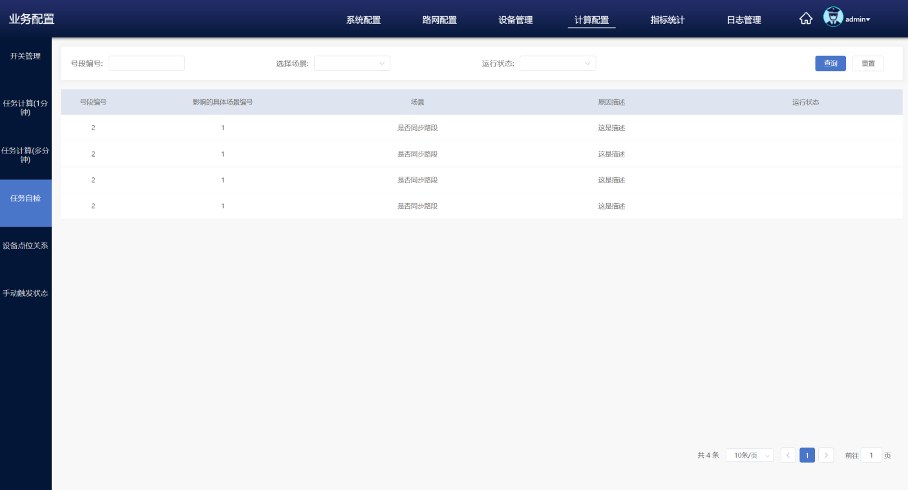

## 设备点位关系

**功能说明**:

用于展示拆分相邻设备点位数据处理过载问题，指定设备安装配置规则计算分析。

**操作说明：**

点击按钮，默认显示已经配置好的关系，页面如图：

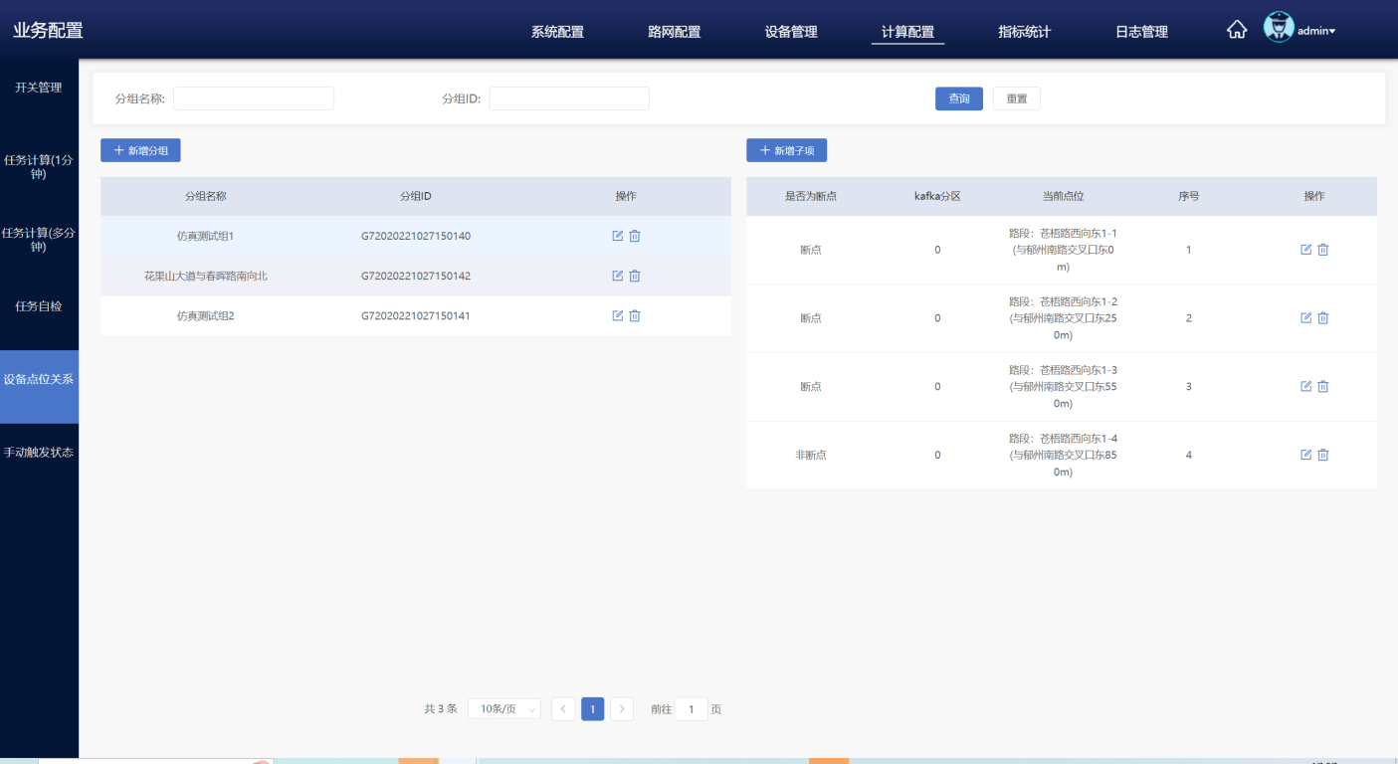

点击新增分组，添加设备点位分组规则，如图所示：

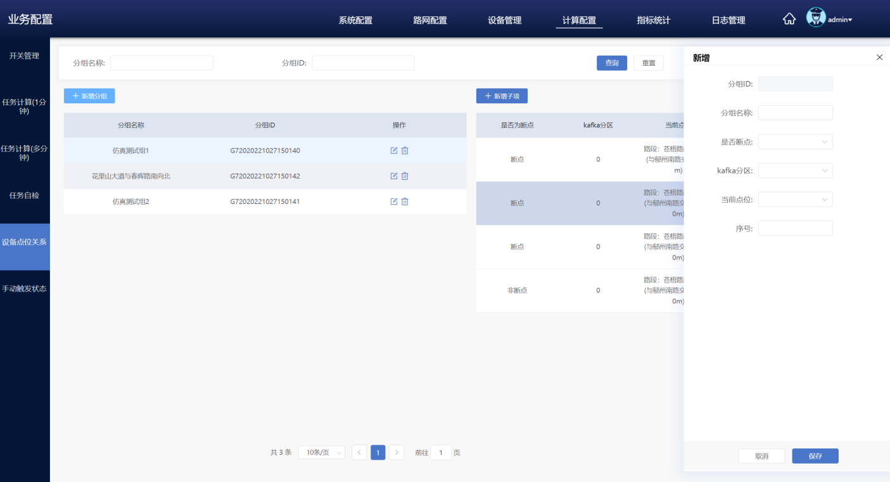

点击修改，修改数据处理关系，如图所示：

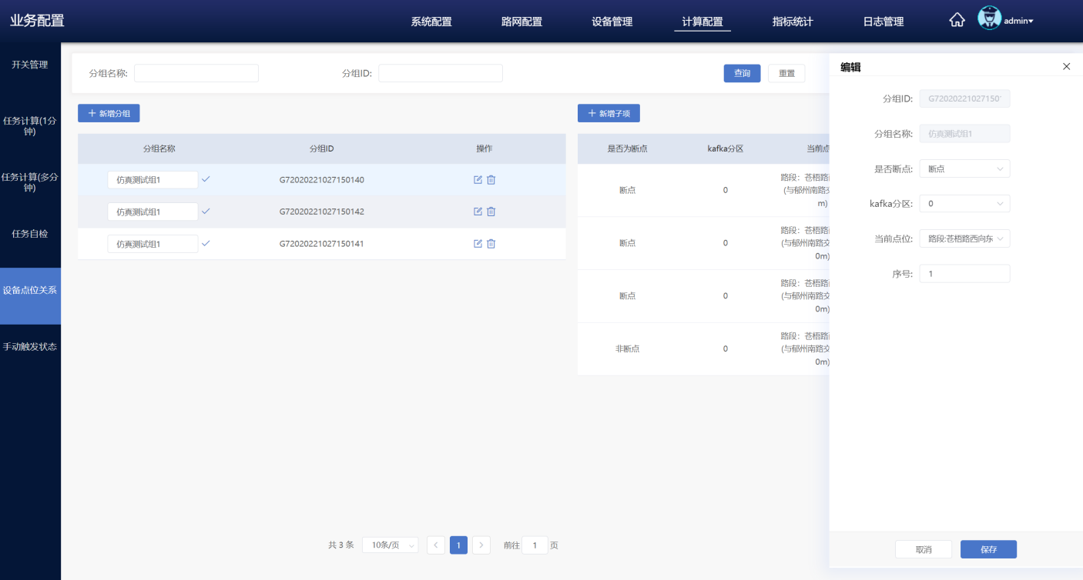

点击删除，删除组内成员或删除分组关系，页面如图：

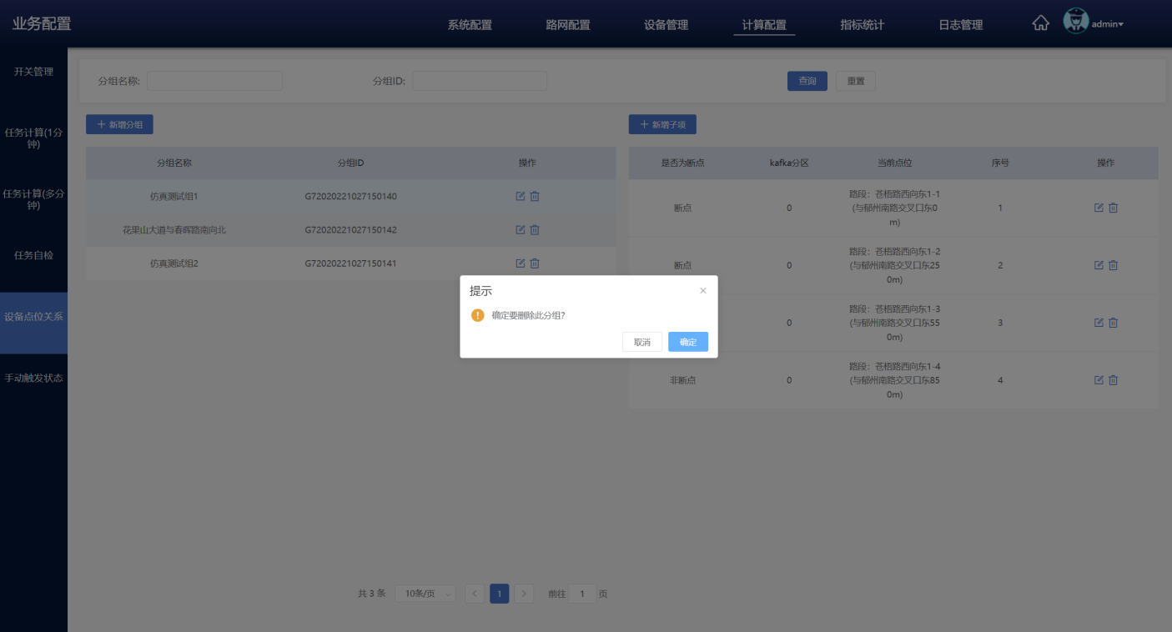

## 手动触发状态

**功能说明**:

记录手动触发计算失败的任务，并完成计算过车中的监控。

**操作说明：**

点击按钮，查询手动触发计算的任务，页面如图：

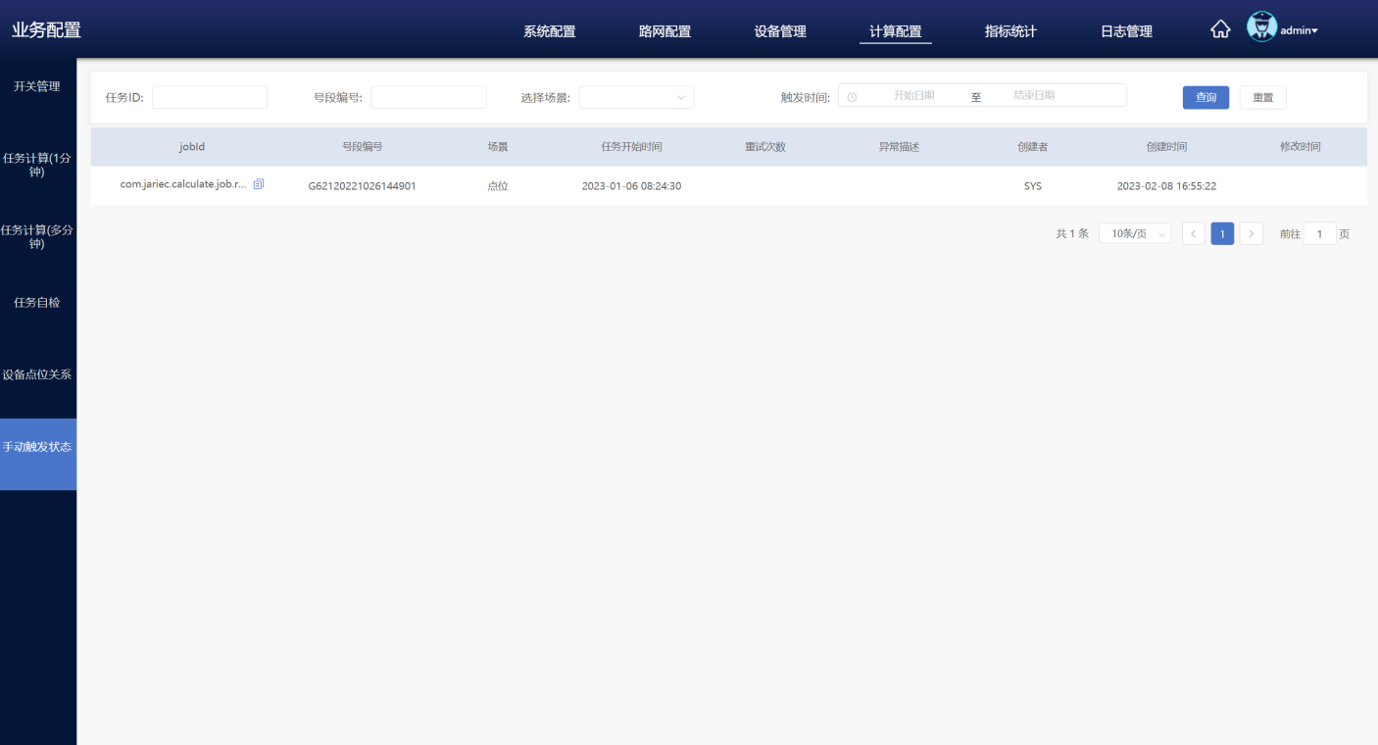

# 指标统计管理

**功能说明**:

对任务计算的指标进行统计，分路口、路段、干线、区域指标进行统计。

## 路口指标

**功能说明**:

支持条件查询。

**操作说明：**

按条件进行查询，页面如图：

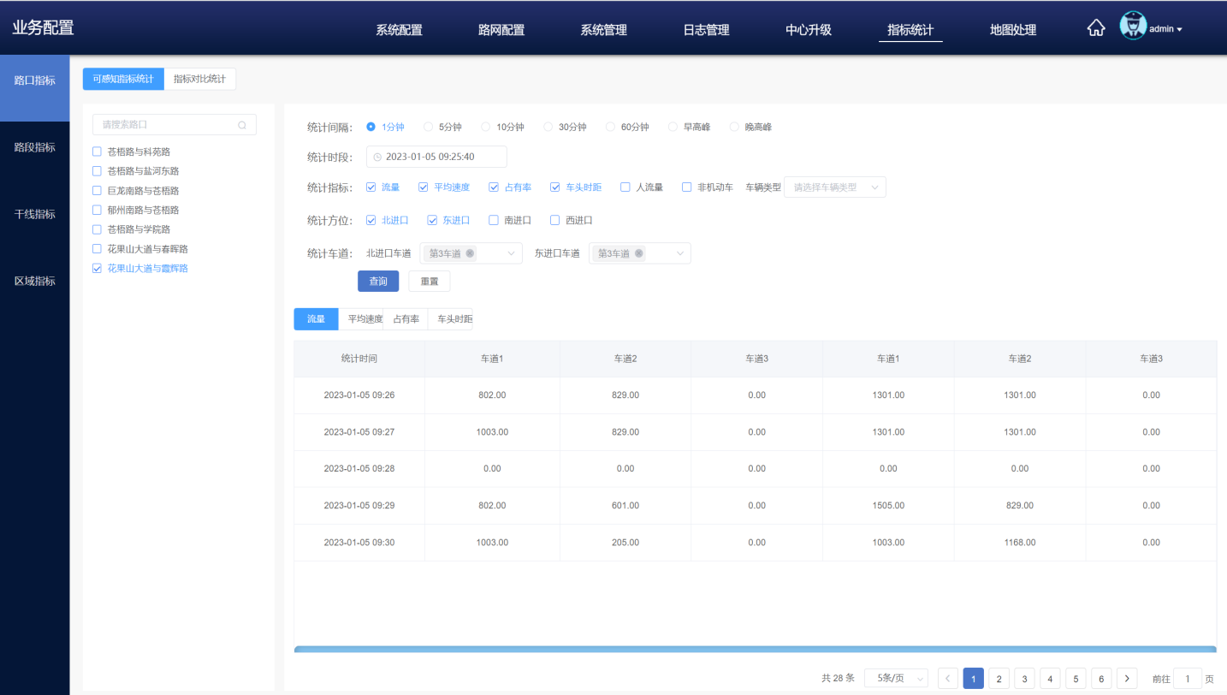

输入查询条件点击查询，查询出数据，页面如图：

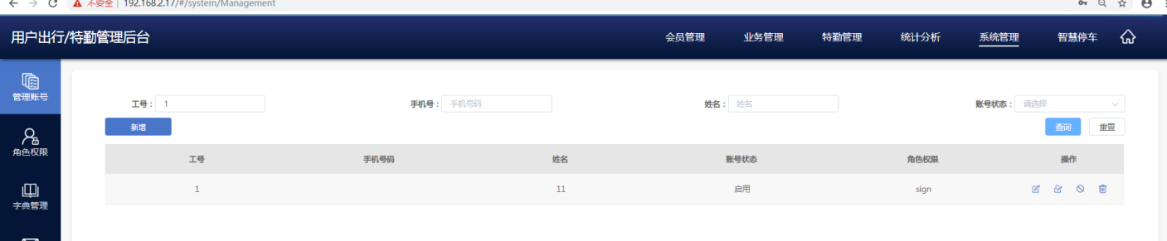

## 路段指标

**功能说明**:

支持路段指标结果查询。

**操作说明：**

点击按钮，显示查询结果，页面如图：

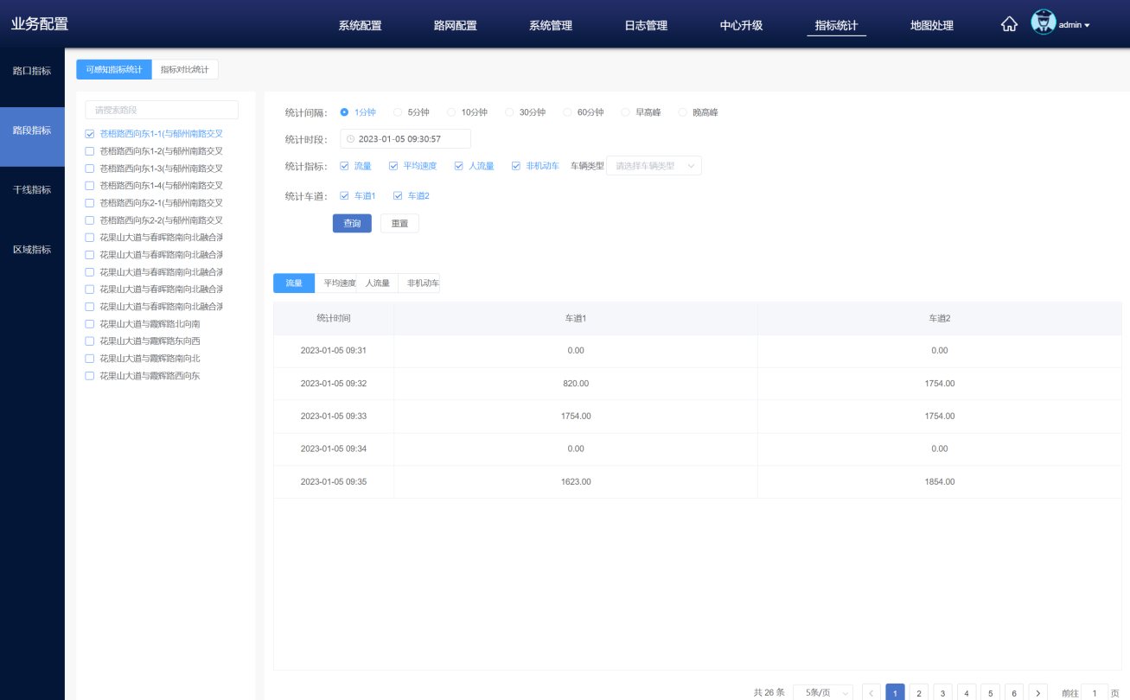

## 干线指标

**功能说明**:

支持干线指标结果查询。

**操作说明：**

点击按钮，显示查询结果，页面如图：

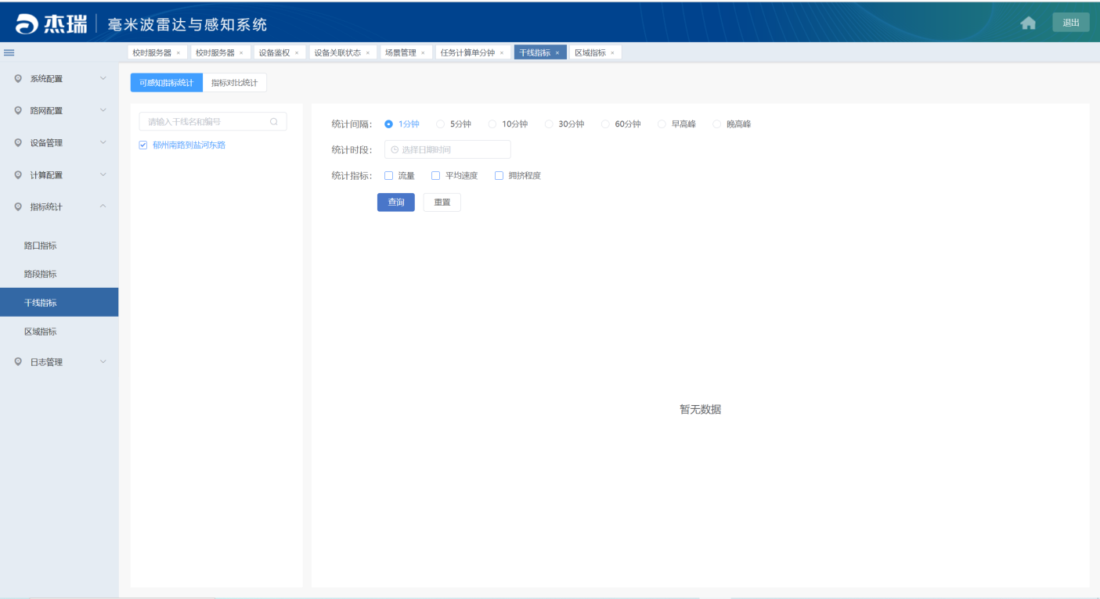

## 区域指标

**功能说明**:

支持区域指标结果查询。

**操作说明：**

点击按钮，显示查询结果，页面如图：

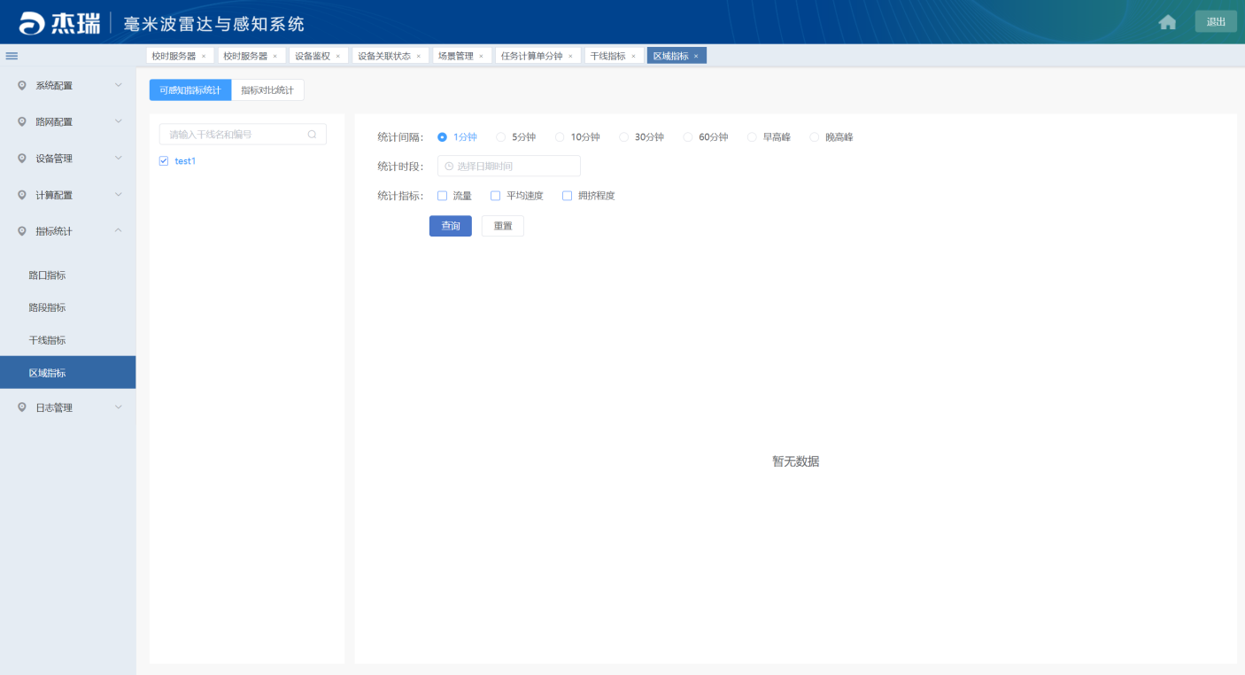

# 日志管理

## 系统日志

**功能说明**:

用户登录系统部分操作信息被记录系统。

**操作说明：**

点击操作日志，依据条件查询，页面如图：

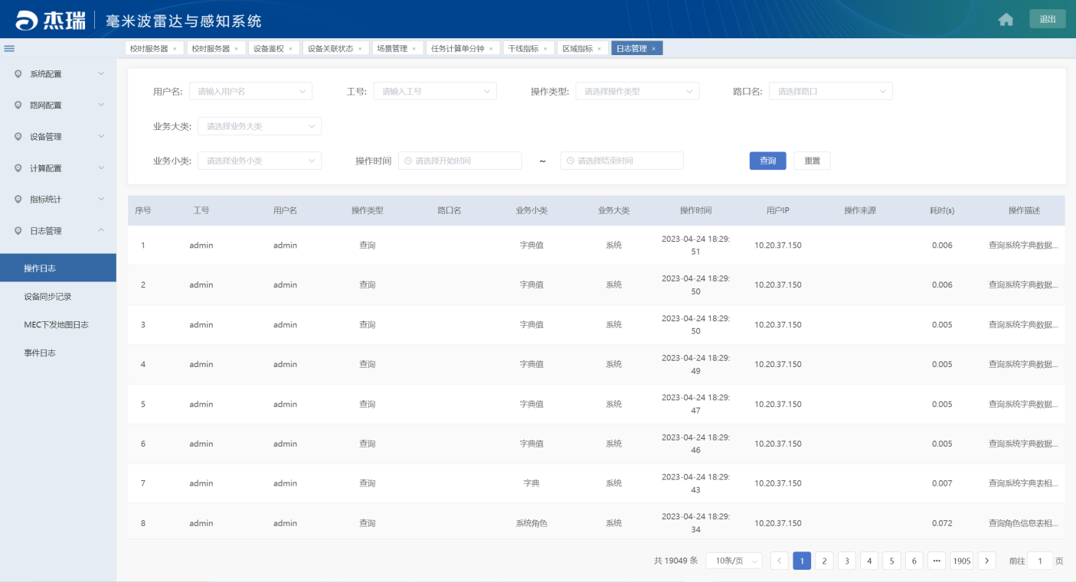

## 设备同步日志

**功能说明**:

记录系统中用户同步设备基础信息的记录。

**操作说明：**

点击操作日志，依据条件查询，页面如图：

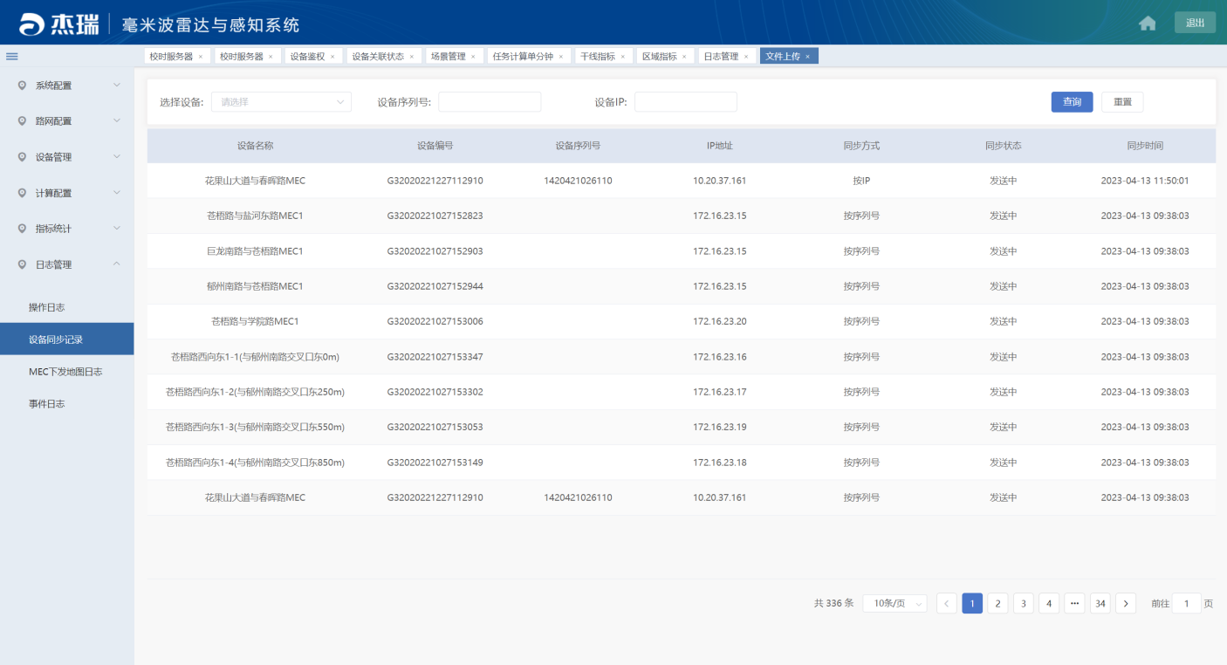

## MEC下发地图日志

**功能说明**:

记录系统中用户下发MEC设备地图信息的记录。

**操作说明：**

点击操作日志，依据条件查询，页面如图：

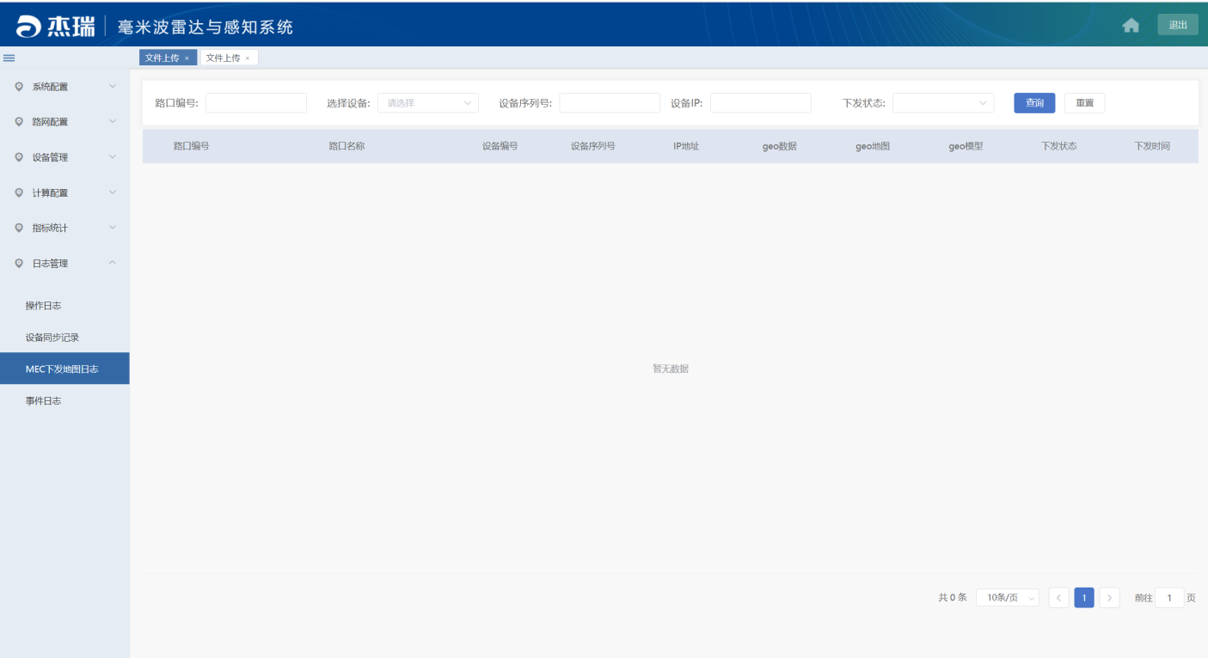

## 事件日志

**功能说明**:

记录系统中接收到事件信息的记录。

**操作说明：**

点击操作日志，依据条件查询，页面如图：

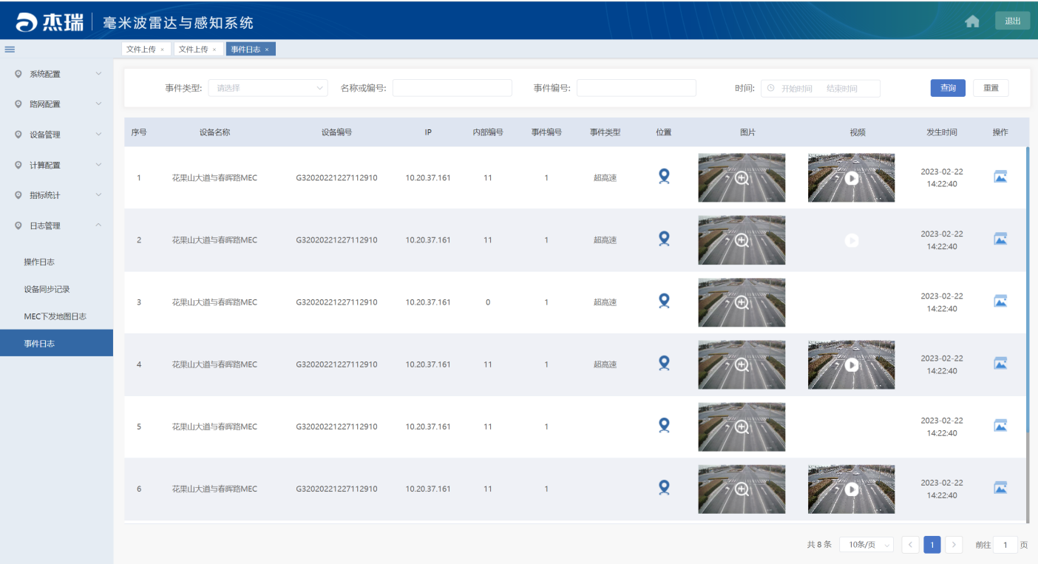

# 主界面

**功能说明**:

系统主界面接入多种实时数据，车辆目标实时信息、设备心跳、事件信息。

**操作说明：**

点击进入系统主界面，页面如图：

